**APLIKASI MONITORING KESEHATAN DENGAN MEMANFAATKAN SMARTWATCH BERBASIS ANDROID**

**SKRIPSI**

Diajukan sebagai salah satu syarat untuk memperoleh gelar Sarjana (S1)

**ZULFIAN FACHRU REZA**

**10118170**



**PROGRAM STUDI TEKNIK INFORMATIKA**

**FAKULTAS TEKNIK DAN ILMU KOMPUTER**

**UNIVERSITAS KOMPUTER INDONESIA**

**2022**

# ABSTRAK

Kesehatan merupakan salah satu hal yang sangat berharga di dalam hidup kita. Dengan tubuh yang sehat, kita sanggup melakukan bermacam-macam pekerjaan dan aktivitas tanpa adanya kendala dan dengan mempunyai raga yang bugar, tentu akan menghasilkan jiwa yang damai juga dan perasaan yang seimbang. Karena itulah menjaga kesehatan tubuh adalah salah satu hal penting yang harus selalu kita upayakan. Terlebih lagi disaat tingginya kasus harian Covid-19 belakangan ini. Salah satu upaya dalam menjaga kesehatan adalah dengan memantau tanda-tanda kesehatan vital, seperti denyut jantung dan tingkat saturasi oksigen dalam darah.

**Kata Kunci:** *Aplikasi Monitoring Kesehatan, Denyut Jantung, Saturasi Oksigen*

# ABSTRACT

**Keywords:** *Health Monitoring App, Heart Rate, Blood Oxygen*

# KATA PENGANTAR

Puji syukur kehadirat Allah SWT yang telah memberikan rahmat dan hidayah-Nya sehingga saya dapat menyelesaikan Tugas Akhir Skripsi saya yang berjudul Aplikasi Monitoring Kesehatan Dengan Memanfaatkan Smartwatch Berbasis Android ini dengan tepat waktu.

Adapun tujuan dari penulisan dari Skripsi ini adalah untuk memenuhi tugas akhir skrpsi Universitas Komputer Indonesia. Selain itu, skripsi ini juga bertujuan untuk menambah wawasan tentang pembuatan Aplikasi Monitoring Kesehatan Dengan Memanfaatkan Smartwatch Berbasis Android bagi para pembaca dan juga bagi peneliti.

Peneliti mengucapkan terima kasih banyak kepada bapak Ir. Taryana Suryana, M.KOM. selaku dosen pembimbing Tugas Akhir yang telah memberikan arahan sehingga dapat menambah pengetahuan dan wawasan dan terciptanya pembangunan tugas akhir ini dengan tepat waktu.

Peneliti menyadari tugas akhir yang ditulis ini masih jauh dari kata sempurna. Oleh karena itu, kritik dan saran yang membangun akan peneliti nantikan demi kesempurnaan tugas

Bandung, 18 Agusus 2021

# DAFTAR ISI

ABSTRAK ii

ABSTRACT iii

KATA PENGANTAR iv

DAFTAR ISI v

DAFTAR TABEL ix

DAFTAR GAMBAR x

BAB 1 PENDAHULUAN 13

1.1 Latar Belakang Masalah 13

1.2 Identifikasi Masalah 14

1.3 Batasan Masalah 15

1.4 Maksud dan Tujuan 15

1.4.1 Maksud 15

1.4.2 Tujuan 15

1.5 Metodologi Penelitian 16

1.5.1 Metode Pengumpulan Data 16

1.5.2 Metode Pembangunan Perangkat Lunak 16

1.6 Sistematika Penulisan 17

BAB 2 TINJAUAN PUSTAKA 19

2.1 Android 19

2.2 Software Development Kit (SDK) 19

2.3 Application Programming Interface (API) 19

2.3.1 Google Fit API 20

2.3.2 Heart Disease Prediction API 20

2.4 Flutter 20

2.4.1 Kenapa Harus Flutter? 21

2.5 Business Logic Component (BLoC) 22

2.6 Firebase 23

2.6.1 Cloud Firestore 24

2.6.2 Firebase Authentication 24

2.6.3 Firebase Cloud Messaging 25

2.7 Denyut Jantung 25

2.7.1 Takikardia 26

2.7.2 Bradikardia 26

2.7.3 Pencegahan Denyut Jantung Rendah (Bradikardia) 27

2.7.4 Penangan Pertama Kala Alami Denyut Jantung Cepat 27

2.8 Saturasi Oksigen 28

2.8.1 Hipoksemia 29

2.8.2 Happy Hypoxia 29

2.8.3 Hal Yang Harus Dilakukan Jika Saturasi Oksigen Menurun 30

BAB 3 ANALISIS DAN PERANCANGAN SISTEM 31

3.1 Analisis 31

3.1.1 Analisis Masalah 31

3.1.2 Analisis Sistem Sedang Berjalan 31

3.1.3 Analisis Arsitektur Sistem 32

3.1.4 Analisis Teknologi Yang Digunakan 33

3.1.4.1 Google Fit API 33

3.1.4.2 Heart Disease Prediction API 34

3.1.5 Analisis SKPL 35

3.1.5.1 Analisis Spesifikasi Kebutuhan Fungsional 35

3.1.5.2 Analisis Spesifikasi Kebutuhan Non-Fungsional 36

3.1.6 Analisis Kebutuhan Non Fungsional 37

3.1.6.1 Analisis Kebutuhan Perangkat Keras 37

3.1.6.2 Analisis Kebutuhan Perangkat Lunak 37

3.1.7 Analisis Kebutuhan Fungsional 38

3.1.7.1 Use Case Diagram 38

3.1.7.2 Definisi Aktor 39

3.1.7.3 Definisi Use Case 40

3.1.7.4 Use Case Scenario 43

3.1.7.5 Activity Diagram 53

3.1.7.6 Class Diagram 61

3.1.7.7 Sequence Diagram 62

3.2 Perancangan 67

3.2.1 Perancangan Basis Data 67

3.2.2 Perancangan Struktur Menu 67

3.2.3 Perancangan Antar Muka 68

BAB 4 IMPLEMENTASI DAN PENGUJIAN 90

4.1 Implementasi 90

4.1.1 Implementasi Perangkat Lunak 90

4.1.2 Implementasi Perangkat Keras 91

4.1.3 Implementasi Basis Data 92

4.1.4 Implementasi Antarmuka 96

4.1.5 Implementasi Teknologi 118

4.1.5.1 Implementasi Google Fit API 119

4.1.5.2 Implementasi Heart Disease Prediction API 120

4.2 Pengujian 121

4.2.1 Rencana Pengujian Alpha 121

4.2.2 Hasil Pengujian 122

4.2.3 Hasil Pengujian User 128

BAB 5 KESIMPULAN DAN SARAN 130

5.1 Kesimpulan 130

5.2 Saran 130

DAFTAR PUSTAKA 131

# DAFTAR TABEL

Tabel 2. 1 Denyut jantung Berdasarkan Usia 22

Tabel 2. 2 Nilai Saturasi Oksigen 26

Tabel 3. 1 Spesifikasi Kebutuhan Fungsional 33

Tabel 3. 2 Spesifikasi Kebutuhan Non-Fungsional 34

Tabel 3. 3 Kebutuhan Fungsional 36

Tabel 3. 4 Definisi Use Case 39

Tabel 3. 5 Use Case Scenario UC-01 42

Tabel 3. 6 Use Case Scenario UC-02 43

Tabel 3. 7 Use Case Scenario UC-03 44

Tabel 3. 8 Use Case Scenario UC-04 46

Tabel 3. 9 Use Case Scenario UC-05 47

Tabel 3. 10 Use Case Scenario UC-06 48

Tabel 3. 11 Use Case Scenario UC-07 49

Tabel 3. 12 Use Case Scenario UC-08 50

Tabel 3. 13 Collection User 62

Tabel 3. 14 Collection Health 63

Tabel 4. 1 Implementasi Perangkat Lunak Laptop 85

Tabel 4. 2 Implementasi Perangkat Lunak Smartphone 86

Tabel 4. 3 Implementasi Perangkat Keras Laptop 86

Tabel 4. 4 Implementasi Perangkat Keras Smartphone 86

Tabel 4. 5 Implementasi User Model 88

Tabel 4. 6 Implementasi Health Model 89

Tabel 4. 7 Hasil Pengujian Kasus Login 115

Tabel 4. 8 Hasil Pengujian Kasus Register 116

Tabel 4. 9 Hasil Pengujian Deteksi Denyut Jantung 117

Tabel 4. 10 Hasil Pengujian Deteksi Saturasi Oksigen 118

# DAFTAR GAMBAR

Gambar 1. 1 Tahapan Metode Waterfall 15

Gambar 3. 1 Deskripsi Umum Sistem 29

Gambar 3. 2 Menambahkan Permission pada Manifest 31

Gambar 3. 3 Contoh Request Penggunaan Heart Disease Prediction API 31

Gambar 3. 4 Contoh Response dari Heart Disease Prediction API 32

Gambar 3. 5 Use Case Diagram 37

Gambar 3. 6 Activity Diagram Register 51

Gambar 3. 7 Activity Diagram Login 52

Gambar 3. 8 Activity Diagram Deteksi Denyut jantung 53

Gambar 3. 9 Activity Diagram Deteksi Saturasi Oksigen 54

Gambar 3. 10 Activity Diagram User Setting 55

Gambar 3. 11 Activity Diagram Logout 56

Gambar 3. 12 Class Diagram 57

Gambar 3. 13 Sequence Diagram Register 58

Gambar 3. 14 Sequence Diagram Login 58

Gambar 3. 15 Sequence Diagram Deteksi Denyut Jantung 59

Gambar 3. 16 Sequence Diagram Deteksi Saturasi Oksigen 59

Gambar 3. 17 Sequence Diagram User Setting 60

Gambar 3. 18 Sequence Diagram Logout 61

Gambar 3. 19 Struktur Menu 62

Gambar 3. 20 Rancangan Antarmuka Splash Page 63

Gambar 3. 21 Rancangan Antarmuka Halaman Login 64

Gambar 3.22 Rancangan Antarmuka Halaman Register 65

Gambar 3.23 Rancangan Antarmuka Halaman Home 66

Gambar 3. 24 Rancangan Antarmuka Halaman Home 2 67

Gambar 3. 25 Rancangan Antarmuka Halaman Semua Artikel 68

Gambar 3. 26 Rancangan Antarmuka Halaman Artikel Webview 69

Gambar 3.27 Rancangan Antarmuka Halaman Kesehatan 70

Gambar 3.28 Rancangan Antarmuka Halaman Denyut Jantung 71

Gambar 3.29 Rancangan Antarmuka Halaman Data Denyut Jantung 72

Gambar 3.30 Rancangan Antarmuka Halaman Tentang Denyut Jantung 73

Gambar 3.31 Rancangan Antarmuka Halaman Saturasi Oksigen 74

Gambar 3.32 Rancangan Antarmuka Halaman Data Saturasi Oksigen 75

Gambar 3.33 Rancangan Antarmuka Halaman Tentang Saturasi Oksigen 76

Gambar 3. 34 Rancangan Antarmuka Halaman Prediksi Penyakit Jantung 77

Gambar 3. 35 Rancangan Antarmuka Halaman Hasil Prediksi Penyakit Jantung 78

Gambar 3.36 Rancangan Antarmuka Halaman Penanganan 79

Gambar 3.37 Rancangan Antarmuka Halaman User 80

Gambar 3. 38 Rancangan Antarmuka Halaman User Edit Nama 81

Gambar 3. 39 Rancangan Antarmuka Halaman User Edit Jenis Kelamin 82

Gambar 3. 40 Rancangan Antarmuka Halaman User Edit Tanggal Lahir 83

Gambar 4. 1 Implementasi Halaman Splash Page 90

Gambar 4. 2 Implementasi Halaman Login 91

Gambar 4. 3 Implementasi Halaman Register 92

Gambar 4. 4 Implementasi Halaman Home 93

Gambar 4. 5 Implementasi Halaman Home 2 94

Gambar 4. 6 Implementasi Halaman Semua Artikel 95

Gambar 4. 7 Implementasi Halaman Artikel Webview 96

Gambar 4. 8 Implementasi Halaman Kesehatan 97

Gambar 4. 9 Implementasi Halaman Denyut Jantung 98

Gambar 4. 10 Implementasi Halaman Semua Data Denyut Jantung 99

Gambar 4. 11 Implementasi Halaman Tentang Denyut Jantung 100

Gambar 4. 12 Implementasi Halaman Saturasi Oksigen 101

Gambar 4. 13 Implementasi Halaman Semua Data Saturasi Oksigen 102

Gambar 4. 14 Implementasi Halaman Tentang Saturasi Oksigen 103

Gambar 4. 15 Implementasi Halaman Prediksi Penyakit Jantung 104

Gambar 4. 16 Implementasi Halaman Hasil Prediksi Penyakit Jantung 105

Gambar 4. 17 Implementasi Halaman User 106

Gambar 4. 18 Implementasi Halaman User Edit Nama 107

Gambar 4. 19 Implementasi Halaman User Edit Jenis Kelamin 108

Gambar 4. 20 Implementasi Halaman User Edit Tanggal Lahir 109

Gambar 4. 21 Implementasi Halaman Penanganan Untuk Denyut Jantung Rendah 110

Gambar 4. 22 Implementasi Halaman Penanganan Untuk Denyut Jantung Tinggi 111

Gambar 4. 23 Implementasi Halaman Penanganan Untuk Saturasi Oksigen Rendah 112

# BAB 1 PENDAHULUAN

## Latar Belakang Masalah

Kesehatan merupakan salah satu hal yang sangat berharga di dalam hidup kita. Dengan tubuh yang sehat, kita sanggup melakukan bermacam-macam pekerjaan dan kesibukan tanpa adanya kendala dan dengan mempunyai raga yang bugar, tentu akan menghasilkan jiwa yang damai dan perasaan yang seimbang. Karena itulah menjaga kesehatan tubuh adalah salah satu hal penting yang harus selalu kita upayakan. Apalagi disaat tingginya kasus harian Covid-19 belakangan ini, alangkah baiknya kita harus meningkatkan kewaspadaan kita dengan menerapkan protokol kesehatan yang telah dianjurkan pemerintah. Salah satu upaya dalam menjaga kesehatan adalah dengan memantau tanda-tanda kesehatan vital, seperti detak jantung dan tingkat saturasi oksigen dalam darah [1].

Jantung merupakan organ yang vital, penting dan esensial. Fungsinya memengaruhi hampir seluruh organ tubuh yang lain. Jika kita mempunyai permasalahan pada jantung maka kelangsungan hidup kita juga akan terancam. Oleh karena itu, penting untuk menjaga kesehatan jantung untuk hidup yang lebih berkualitas [2]. [Detak](https://www.halodoc.com/artikel/detak-jantung-tidak-teratur-apa-penyebabnya#:~:text=Normalnya%20detak%20jantung%20sekitar%2050,artinya%20ia%20sedang%20mengalami%20aritmia.) jantung atau denyut nadi adalah berapa kali jantung kamu berdetak dalam 1 menit. Aktivitas yang kamu lakukan bisa mengubah seberapa cepat atau lambat detak jantung berfluktuasi, mulai dari detak lambat dan stabil saat beristirahat atau tidur, hingga detak jantung yang cepat selama kamu berolahraga. Detak jantung normal orang dewasa dengan anak-anak berbeda. Jika detak jantung normal orang dewasa berkisar antara 60-100 detak per menit, anak-anak biasanya memiliki detak jantung yang lebih tinggi. Dengan mengetahui detak jantung normal pada anak-anak dan orang dewasa, kamu bisa mengetahui kondisi kesehatan jantung kamu dan anak lebih baik lagi, sehingga bisa segera mencari penanganan bila menemukan adanya kejanggalan [3].

Selain detak jantung, ada saturasi oksigen yang tak kalah penting yang harus tetap harus kita jaga. Saturasi oksigen merupakan nilai yang menunjukkan [kadar oksigen di dalam darah](https://www.alodokter.com/penting-diketahui-ini-kadar-oksigen-normal-dalam-darah). Nilai ini sangat berpengaruh terhadap berbagai fungsi organ dan jaringan tubuh. Pengukuran nilai saturasi oksigen dapat dilakukan dengan beberapa cara, yakni dengan [analisis gas darah](https://www.alodokter.com/analisa-gas-darah-dan-hal-hal-penting-yang-ada-di-dalamnya) (AGD), menggunakan [alat oximeter](https://www.alodokter.com/pentingnya-oximeter-bagi-pasien-isolasi-mandiri-covid-19) atau yang sekarang lagi hype yaitu menggunakan *smartwatch*. Meskipun *smartwatch* tak bisa dianggap sebagai alat medis, namun hasil yang didapatkan dinilai cukup akurat mendekati standar alat medis. Nilai saturasi oksigen normal pada orang dengan kondisi paru-paru yang sehat atau tidak memiliki kondisi medis tertentu memiliki nilai SpO2 95-100%. Sementara itu, pada orang yang memang memiliki penyakit paru-paru seperti Penyakit Paru Obstruktif Kronik (PPOK), memiliki nilai saturasi oksigen yang berbeda, berada pada 88-92% [4].

Berdasarkan uraian permasalah di atas, dibutuhkan solusi yang dapat membantu orang-orang dapat memantau tanta-tanda kesehatan vital, seperti detak jantung, dan saturasi oksigen. Maka dari itu akan dibangun sebuah aplikasi yang dapat memonitoring kesehatan berbasis android dengan memanfaatkan *smartwatch*. Pada aplikasi tersebut, sistem akan mencatat data-data seperti kondisi detak jatung, nilai saturasi oksigen, dari pengguna setiap kali pengguna tersebut mengeceknya menggunakan *smartwatch*. Dari data-data yang sudah didapatkan, nantinya pengguna akan mendapatkan informasi terkait kondisi kesehatannya. Seperti adanya kelainan pada detak jantung atau tidak, dan menampilkan nilai saturasi oksigen apakah berada pada kondisi normal atau tidak. Nantinya, aplikasi akan memberikan informasi terkait penanganan sesuai dengan kondisi kesehatan yang didapatkan.

## Identifikasi Masalah

Berdasarkan latar belakang di atas, maka didapatkan masalah yang dapat diidentifikasi, yaitu adalah sebagai berikut..

1. Pentingnya memantau tanda-tanda vital kesehatan seperti detak jantung dan saturasi oksigen dalam darah terlebih di saat pandemi seperti ini sebagai upaya untuk meningkatkan kewaspadaan terhadap Covid-19.
2. Masih minimnya aplikasi yang dapat memantau kesehatan dengan menggunakan *smartwatch* yang langsung memberikan informasi terkait penanganan pertama ataupun saran atas masalah dari kondisi kesehatan tersebut.

## Batasan Masalah

Adapun batasan masalah dalam penelitian ini, yaitu sebagai berikut:

1. Sistem yang dibangun hanya akan mendukung sistem operasi Android dengan versi *sdk* minimal 5.0 *lollipop* atau API Level 21
2. Smartwatch yang digunakan di dalam penelitian ini, yaitu Samsung Galaxy Watch 4.
3. Sistem yang dibangun hanya akan berjalan jika terdapat aplikasi Google Fit pada *smartphone* yang digunakan.
4. Database yang digunakan yaitu Firebase Cloud Firestore.
5. Untuk autentikasinya yaitu menggunakan Firebase Authentication.
6. Untuk layanan push notification-nya menggunakan Firebase Cloud Messaging (FCM)
7. Aplikasi harus terkoneksi dengan internet.

## Maksud dan Tujuan

Adapun maksud dan tujuan dari penelitian ini adalah sebagai berikut :

### Maksud

Maksud dari penelitian ini adalah untuk membangun aplikasi berbasis android yang dapat memonitoring kesehatan dengan menggunakan *smartwatch.*

### Tujuan

Adapun tujuan yang akan dicapai dalam penelitian ini diantaranya sebagai berikut :

1. Membantu orang-orang dalam upaya menjaga kesehatan dengan memantau tanda-tanda kesehatan vital seperti detak jantung dan saturasi oksigen.
2. Memberikan informasi terkait penanganan pertama jika terdapat kondisi kesehatan diluar normal.

## Metodologi Penelitian

### Metode Pengumpulan Data

Tahap pertama yang dilakukan pada metode penelitian ini adalah pengumpulan data atau informasi. Untuk pengumpulan informasi ini sendiri, akan dilakukan dengan beberapa cara seperti mencari informasi melalui media buku, jurnal, atau bahkan dari situs web kesehatan seperti Halodoc, Alodokter, WHO, dan situs web kesehatan resmi lainnya.

### Metode Pembangunan Perangkat Lunak

Metode pembangunan perangkat lunak yang digunakan pada penelitian ini adalah metode *waterfall*. Model *waterfall* ini pertama kali muncul sekitar tahun 1970 sehingga sering dianggap kuno, namun merupakan model yang paling banyak dipakai di dalam software engineering. Saat ini model *waterfall* merupakan model pengembangan perangkat lunak yang sering digunakan. Model pengembangan ini melakukan pendekatan secara sistematis dan berurutan. Disebut *waterfall* karena tahap demi tahap yang dilalui harus menunggu selesainya tahap sebelumnya dan berjalan berurutan. Model pengembangan ini bersifat linear dari tahap awal pengembangan sistem yaitu tahap perencanaan sampai tahap akhir pengembangan sistem yaitu tahap pemeliharaan. Tahapan berikutnya tidak akan dilaksanakan sebelum tahapan sebelumnya selesai dilaksanakan dan tidak bisa kembali atau mengulang ke tahap sebelumnya [15]. Tahapan dari metode *waterfall* ini dapat dilihat pada gambar 1.1

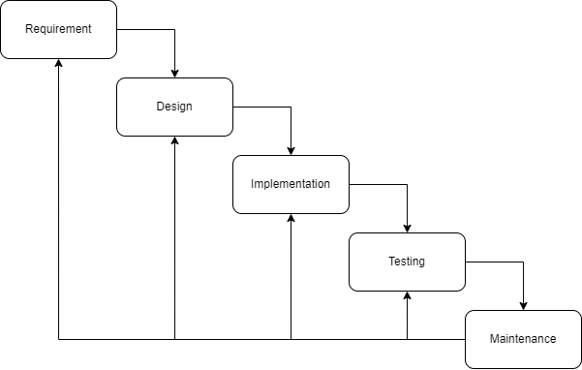

Gambar 1. 1 Tahapan Metode Waterfall

## Sistematika Penulisan

Untuk memudahkan penulisan dalam penyusunan skripsi ke arah yang dimaksud, maka digunakan sistematika penulisan laporan yang nantinya digunakan untuk mempermudah pembahasan.

**BAB I PENDAHULUAN**

Bab ini berisi tentang latar belakang, identifikasi masalah, Batasan masalah, maksud dan tujuan, dan sistematika penulisan. Pada bab ini menjelaskan permasalahan yang sedang terjadi dan menjelaskan solusi untuk masalah tersebut.

**BAB II TINJAUAN PUSTAKA**

Bab ini membahas teori-teori pendukung yang digunakan dalam proses perencanaan, proses perancangan dan proses pembuatan pada penelitian, seperti landasan teori terkait android, flutter, BLoC, firebase, denyut jantung, saturasi oksigen dan teori lainnya yang berhubungan dengan penelitian.

**BAB III ANALISIS DAN PERANCANGAN SISTEM**

Pada bab ini akan berisi tentang analisis, dan perancangan sistem pada penelitian. Bab ini bertujuan untuk memudahkan pembaca atau peneliti selanjutnya dalam memahami fungsionalitas apa saja yang dimiliki oleh sistem atau aplikasi.

**BAB IV IMPLEMENTASI DAN PENGUJIAN SISTEM**

Bab ini membahas implementasi dalam bahasa pemrograman yaitu implementasi kebutuhan perangkat keras dan perangkat lunak, implementasi basis data, implementasi antarmuka dan tahap - tahap dalam melakukan pengujian perangkat lunak.

**BAB V KESIMPULAN DAN SARAN**

Bab ini membahas tentang kesimpulan yang sudah diperoleh dari hasil penulisan tugas akhir dan saran-saran untuk memperbaiki sistem di penelitian berikutnya.

# BAB 2 TINJAUAN PUSTAKA

## Android

Android adalah sebuah sistem operasi untuk perangkat mobile berbasis linux yang mencangkup sistem operasi, middleware, dan aplikasi. Android menyediakan platform yang terbuka bagi para pengembang untuk menciptakan aplikasi mereka. Awalnya, Google Inc. membeli Android Inc. yang merupakan pendatang baru yang membuat peranti lunak untuk ponsel / smartphone. Android merupakan generasi baru platform mobile yang memberikan pengembangan untuk melakukan pengembangan sesuai dengan yang diharapkannya. Sistem operasi yang mendasari Android dilisensikan dibawah GNU, General Public Lisensi versi 2 (GPLv2), yang sering dikenal dengan istilah “copyleft” lisensi dimana setiap perbaikan pihak ketiga harus terus jatuh dibawah terms. Android didistribusikan di bawah lisensi Apache Software (ASL/Apache2), yang memungkinkan untuk distribusi kedua dan seterusnya.

## Software Development Kit (SDK)

SDK adalah seperangkat alat yang dapat digunakan untuk membuat dan mengembangkan aplikasi. Secara umum, SDK mengacu pada modul *software suite* lengkap yang mencakup semua yang Anda butuhkan untuk modul tertentu dalam suatu aplikasi. *Tools* atau alat SDK akan mencakup berbagai hal, termasuk *library*, dokumentasi, contoh kode, proses, dan panduan yang dapat digunakan dan diintegrasikan oleh pengembang ke dalam aplikasi mereka sendiri. SDK dirancang untuk digunakan untuk platform atau bahasa pemrograman tertentu.

## Application Programming Interface (API)

API adalah singkatan dari*Application Programming Interface*, yaitu sebuah software yang memungkinkan para developer untuk mengintegrasikan dan mengizinkan dua aplikasi yang berbeda secara bersamaan untuk saling terhubung satu sama lain.

Tujuan penggunaan API adalah untuk saling berbagi data antar aplikasi yang berbeda. Selain itu API juga bertujuan mempercepat proses pengembangan aplikasi dengan cara menyediakan sebuah fungsi terpisah sehingga para developer tidak perlu lagi membuat fitur yang serupa.

Istilah API sebetulnya tidak ada hubungannya dengan hal-hal yang berkaitan dengan web, karena istilah tersebut sudah ada sebelum web. Hal Ini semacam dikooptasi yang berarti “pemanggilan web service”.

### Google Fit API

Google Fit API digunakan untuk mendapatkan data kesehatan yang ada pada Google Fit. Data kesehatan yang digunakan dalam aplikasi meliputi data denyut jantung dan juga saturasi oksigen.

### Heart Disease Prediction API

Heart Disease Prediction API adalah sebuah API yang digunakan untuk memprediksi kemungkinan adanya penyakit jantung pada seseorang. API ini menggunakan Logistic Regression Model dari scikit-learn yang dilatih pada Dataset Studi Jantung Framingham dari Kaggle. API ini menggunakan 9 parameter masukan, diantaranya data umur, konsumsi rokok perhari, diastolik, sistolik, diabetes, gula darah, denyut jantung, jenis kelamin, dan kolesterol. API ini akan menghasilkan nilai probabilitas yang menunjukan apakah data masukan tersebut memiliki kemungkinan adanya penyakit jantung atau tidak.

## Flutter

Flutter adalah sebuah bahasa pemrograman buatan Google pada tahun 2011 yang populer pada akhir-akhir ini. Flutter adalah sebuah platform yang banyak dipakai oleh mobile developer untuk pembuatan aplikasi multiplatform menggunakan satu basis coding. Yang berarti flutter adalah sebuah teknologi open source berasal dari Google yang digunakan untuk pembuatan aplikasi pada sistem operasi Android dan iOS.

Flutter adalah sebuah Software Development Kit (SDK) yang membantu para mobile developer, sehingga sudah pasti dilengkapi dengan berbagai macam fitur berguna buat mengembangkan aplikasi pada lintas platform.

Contoh pada rendering engine, widget flutter adalah yang siap pakai, pengujian dan integrasi pada API, serta command-line tools. Meskipun ada desain serupa berupa teknologi seperti react native tetapi para mobile developer tetap memakai flutter karena kemudahan yang ditawarkan. Inilah salah satu faktor kenapa mobile developer suka flutter, yaitu kemudahan membuat aplikasi dengan menggunakan satu basis kode saja.

Hal tersebut sesuai dengan klaim dari pihak Google sebagai pembuat aplikasi. Jika kamu sebagai mobile developer dan ingin mengembangkan aplikasi berbasis flutter, maka kamu harus menguasai bahasa pemrograman dart terlebih dahulu.

Hubungan dart dan flutter adalah dart merupakan bahasa pemrograman pada flutter yang berfokus untuk mengembangkan front end sehingga dapat dimanfaatkan dalam pembuatan aplikasi mobile dan website.

### Kenapa Harus Flutter?

1. Cross Platform

Flutter mendukung cross platform alias dapat dijalankan di beberapa platform yang berbeda. Dengan menggunakan Flutter, kita dapat membuat aplikasi Android dan iOS sekaligus. Selain mobile, kita juga dapat membuat aplikasi [web](https://www.google.com/url?q=https://flutter.dev/web&sa=D&ust=1587033113225000)dan [desktop](https://www.google.com/url?q=https://flutter.dev/desktop&sa=D&ust=1587033113225000). Tentunya hal ini akan menghemat waktu. Kita tidak perlu mempelajari bahasa native yang digunakan di masing-masing platform.

1. Fast Development (Hot Reload)

Flutter memiliki sebuah fitur bernama [hot reload](https://www.google.com/url?q=https://flutter.dev/docs/development/tools/hot-reload&sa=D&ust=1587033113226000). Dengan fitur ini, proses pengembangan aplikasi dapat berjalan lebih cepat dan mudah.. Setelah melakukan perubahan pada kode program, cukup tekan hot reload. Aplikasi akan diperbarui dalam kurun waktu kurang dari 1 detik. Sangat cepat bukan?

Hot reload bekerja dengan cara menginjeksi kode program yang mengalami perubahan ke dalam Dart Virtual Machine. Setelah virtual machine memperbarui tiap kelas dengan kode program versi terbaru, maka framework Flutter secara otomatis membangun kembali susunan komponen widget sehingga kita dapat dengan cepat melihat perubahan yang terjadi.

1. Beautiful UI

Flutter dirancang untuk mempermudah developer dalam membangun tampilan user interface. Keseluruhan UI pada Flutter dibangun menggunakan [widget](https://www.google.com/url?q=https://flutter.dev/docs/development/ui/widgets-intro&sa=D&ust=1587033113228000). Sebagai contoh, jika kita menambahkan sebuah text field, text field tersebut adalah widget. Button dan Image juga merupakan widget. Bahkan untuk mengatur posisi komponen menjadi rata tengah, kita menggunakan center widget. Kita dapat melakukan kustomisasi pada tiap widget. Widget akan menggambarkan seperti apa tampilan yang akan dibuat berdasarkan konfigurasi dan state yang ada. Terdapat 2 set widget, [Material Design](https://www.google.com/url?q=https://flutter.dev/docs/development/ui/widgets/material&sa=D&ust=1587033113229000) (Android) dan [Cupertino](https://www.google.com/url?q=https://flutter.dev/docs/development/ui/widgets/cupertino&sa=D&ust=1587033113229000)(iOS).Teman-teman dapat melihat daftar lengkap widget yang tersedia di tautan [ini](https://www.google.com/url?q=https://flutter.dev/docs/development/ui/widgets&sa=D&ust=1587033113229000). Selain itu, di tiap pekan, tim Flutter juga membahas Widget of the Week yang dapat teman-teman saksikan lewat channel [Youtube Flutter](https://www.google.com/url?q=https://www.youtube.com/channel/UCwXdFgeE9KYzlDdR7TG9cMw&sa=D&ust=1587033113230000).

## Business Logic Component (BLoC)

BLoC (Business Logic Component) adalah suatu pattern architecture yang dikenalkan oleh Google pada tahun lalu. Dengan dimana ini merupakan cara untuk memisahkan bisnis components dengan logic yang memudahkan untuk membagi ke beberapa Dart aplikasi. Jadi dengan menggunakan architecture ini diharapkan dari sisi pengembangan akan lebih flexible bedasarkan kebutuhan masing – masing proses.

Banyak dari state management menjadi solusi dari flutter, tapi kita harus memilih salah satu dari state. Kemungkinan untuk mendapatkan state management yang sempurna sesuai dengan kita sangatlah susah bahkan terkesan tidak ada. Tetapi yang dibutuhkan adalah suatu State Management yang terbaik sesuai dengan kebutuhan team dan project.

Bloc dikembangkan dengan berdasarkan

1. Simple : mudah di mengerti dan di gunakan oleh banyak developer dari berbagai skill.
2. Powerful: hal ini membuat suatu aplikasi yang komplek dapat di kemas dalam component – component yang kecil
3. Testable : memudahkan tes di setiap component aplikasi, dikarenakan pemisahan setiap aktivitas menjadi suatu layer

## Firebase

Firebase adalah suatu layanan dari Google untuk memberikan kemudahan bahkan mempermudah para developer aplikasi dalam mengembangkan aplikasinya. Firebase alias BaaS (*Backend as a Service*) merupakan solusi yang ditawarkan oleh Google untuk mempercepat pekerjaan developer.

Dengan menggunakan Firebase, apps developer bisa fokus dalam mengembangkan aplikasi tanpa memberikan *effort*yang besar untuk urusan *backend*.

Singkat cerita mengenai sejarah dari Firebase didirikan pertama kali pada tahun 2011 oleh Andrew Lee dan James Tamplin. Produk Firebase yang pertama kali adalah Realtime Database. Realtime Database digunakan developer untuk menyimpan data dan *synchronize* ke banyak *user*. Kemudian ia berkembang sebagai layanan pengembang aplikasi. Pada bulan Oktober 2014, perusahaan tersebut diakuisisi oleh Google.

Mengenai segi layanan, dulu Firebase memberikan *service trial*(percobaan), namun saat ini kamu bisa memanfaatkan dan menggunakan layanan Firebase secara *free* (gratis). Tentu saja dengan adanya batasan-batasan tertentu.

### Cloud Firestore

Cloud Firestore adalah database yang fleksibel dan skalabel untuk pengembangan seluler, web, dan server dari Firebase dan Google Cloud Platform. Seperti Firebase Realtime Database, Cloud Firestore membuat data Anda tetap sinkron di semua aplikasi klien melalui pemroses realtime, serta menawarkan dukungan offline untuk seluler dan web. Dengan begitu, Anda dapat mem-build aplikasi yang responsif dan mampu berfungsi tanpa bergantung pada latensi jaringan atau konektivitas Internet. Cloud Firestore juga menawarkan integrasi yang lancar dengan produk Firebase dan Google Cloud lainnya, termasuk Cloud Functions.

Cloud Firestore adalah database NoSQL yang dihosting di cloud dan dapat diakses langsung oleh aplikasi Apple, Android, dan web Anda melalui SDK native. Cloud Firestore juga tersedia di SDK native Node.js, Java, Python, Unity, C ++, dan Go, selain REST API dan RPC API.

Sesuai dengan model data NoSQL Cloud Firestore, Anda menyimpan data dalam dokumen yang berisi kolom yang dipetakan terhadap nilai. Dokumen ini disimpan dalam koleksi, yang merupakan container untuk dokumen Anda, yang dapat digunakan untuk mengatur data dan mem-build kueri. Dokumen mendukung berbagai jenis data, mulai dari string dan angka sederhana, hingga objek bertingkat yang kompleks. Anda juga dapat membuat subkoleksi dalam dokumen dan mem-build struktur data hierarkis yang dapat diskalakan sesuai dengan pertumbuhan database. Model data Cloud Firestore mendukung struktur data yang paling sesuai untuk aplikasi Anda.

### Firebase Authentication

Sebagian besar aplikasi perlu mengetahui identitas pengguna. Dengan mengetahui identitas pengguna, aplikasi dapat menyimpan data pengguna secara aman di cloud dan memberikan pengalaman personal yang sama di setiap perangkat pengguna.

Firebase Authentication menyediakan layanan backend, SDK yang mudah digunakan, dan library UI siap pakai untuk mengautentikasi pengguna ke aplikasi Anda. Firebase Authentication juga mendukung autentikasi menggunakan sandi, nomor telepon, serta penyedia identitas gabungan yang populer seperti Google, Facebook, Twitter, dan lain-lain.

Firebase Authentication terintegrasi erat dengan layanan Firebase lainnya dan sistem ini memanfaatkan berbagai standar industri, seperti OAuth 2.0 dan OpenID Connect, sehingga dapat dengan mudah diintegrasikan dengan backend kustom Anda.

### Firebase Cloud Messaging

Firebase Cloud Messaging (FCM) adalah solusi pertukaran pesan lintas platform yang dapat diandalkan untuk mengirim pesan tanpa biaya. Dengan FCM, kita dapat memberi tahu aplikasi klien bahwa email baru atau data lainnya tersedia untuk disinkronkan. Kita dapat mengirim pesan notifikasi untuk mendorong interaksi kembali dan retensi pengguna. Untuk kasus penggunaan seperti instant messaging, pesan dapat mentransfer payload hingga 4.000 byte ke aplikasi klien.

## Denyut Jantung

Jantung adalah organ vital yang bertugas untuk memompa darah ke seluruh tubuh. Hal ini membuat [peredaran darah](https://hellosehat.com/kelainan-darah/sistem-peredaran-darah-manusia/) yang kaya oksigen dapat mencapai seluruh sel-sel dalam tubuh Anda. Untuk mengecek kesehatan jantung, dokter biasanya akan mengamati [seberapa normal tekanan darah](https://hellosehat.com/jantung/tekanan-darah-normal/) dan detak jantung.

Detak jantung atau yang sering disebut juga sebagai denyut nadi adalah berapa kali jantung Anda berdetak per menit. Detak jantung atau denyut nadi yang normal berkisar antara 60 hingga 100 detak per menit (BPM). Denyut jantung normal yang dikategorikan berdasarkan usia dapat dilihat pada tabel 2.1 berikut.

Tabel 2. 1 Denyut jantung Berdasarkan Usia

|  |  |
| --- | --- |
| **Usia** | **Denyut Jantung (bpm)** |
| Bayi | 70 – 190 |
| Anak - anak | 80 – 110 |
| Dewasa | 60 – 100 |

Secara medis, gangguan irama jantung disebut dengan istilah [aritmia](https://www.alodokter.com/aritmia). Kondisi ini ditandai dengan denyut jantung yang terlalu cepat, lambat, tidak teratur, atau bahkan terhenti sama sekali.

Aritmia dapat disebabkan oleh berbagai hal, seperti riwayat penyakit jantung, tekanan darah tinggi, penyakit katup jantung, gangguan tiroid, [gangguan elektrolit](https://www.alodokter.com/gangguan-elektrolit), atau sedang dalam masa pemulihan setelah menjalani [operasi jantung](https://www.alodokter.com/memahami-operasi-jantung).

Gaya hidup tidak sehat, seperti konsumsi minuman beralkohol secara berlebihan dan kebiasaan merokok, serta efek samping obat-obatan, juga dapat menyebabkan aritmia.

Penyakit aritmia secara garis besar dibagi menjadi dua, yaitu takikardia dan bradikardia.

### Takikardia

[Takikardia](https://www.alodokter.com/takikardia) adalah kondisi ketika detak jantung berdetak lebih cepat saat istirahat. Belum diketahui secara pasti penyebab kondisi ini, tetapi ada beberapa faktor yang diduga dapat memicu takikardia.

Faktor tersebut meliputi faktor keturunan, riwayat penyakit tertentu seperti penyakit jantung dan anemia, efek samping obat-obatan, atau kebiasaan seperti merokok dan mengonsumsi minuman beralkohol.

Takikardia dapat menimbulkan keluhan berupa nyeri dada, pusing, kelelahan, dan sesak napas. Namun, ada kalanya takikardia tidak menimbulkan gejala atau keluhan apa pun.

### Bradikardia

Detak jantung yang terlalu lambat disebut [bradikardia](https://www.alodokter.com/bradikardia). Normalnya, jantung berdetak 60–100 kali per menit ketika istirahat. Namun, pada kondisi bradikardia, detak jantung kurang dari 60 kali dalam satu menit.

Kondisi ini dapat dipengaruhi oleh faktor pertambahan usia, kebiasaan merokok, efek samping obat-obatan, atau riwayat penyakit seperti [tekanan darah tinggi](https://www.alodokter.com/hipertensi) atau kelainan tiroid.

Pada sebagian orang, mungkin detak jantung yang terlalu lambat tidak menimbulkan masalah. Namun, kondisi ini bisa menjadi tanda adanya masalah pada sistem listrik jantung.

Bradikardia dapat menimbulkan keluhan berupa sesak napas, sulit konsentrasi, [pingsan](https://www.alodokter.com/pingsan), pusing, dan [mudah lelah](https://www.alodokter.com/agar-tubuh-tidak-mudah-lelah) walau hanya melakukan sedikit aktivitas.

### Pencegahan Denyut Jantung Rendah (Bradikardia)

Melambatnya denyut jantung umumnya merupakan hal yang normal. Kondiri tersebut dapat terjadi pada orang yang sedang tidur, remaja, atau atlet. Namun, jika disertai dengan gejala pusing atau sesak nafas, denyut jantung yang melambat bisa menjadi tanda adanya gangguan pada aktivitas listrik jantung

Bradikardia dapat dicegah dengan menghindari factor-faktor yang dapat meningkatkan risiko terjadinya kondisi ini. Caranya adalah dengan mengubah gaya hidup agar lebih sehat, yaitu dengan melakukan langkah sederhana berikut ini:

1. Menghindari kebiasaan merokok.
2. Menghindari penggunakan NAPZA
3. Membatasi konsumsi alkohol
4. Menghindari stress
5. Menjaga berat badan ideal
6. Berolahraga secara rutin
7. Mengonsumsi makanan bergizi seimbang dan rendah garam

### Penangan Pertama Kala Alami Denyut Jantung Cepat

Terkadang denyut jantung sangat cepat (di atas 100 kali per menit) seseorang alami walau tanpa sebab pasti dan ini bisa saja merupakan gangguan irama jantung. Spesialis jantung sub spesialis aritmia dari RS Jantung dan Pembuluh Darah, Harapan Kita, Prof. Dr. dr. Yoga Yuniadi, Sp.JP(K) menyarankan sembari mencari pertolongan medis ada beberapa upaya sederhana yang bisa dilakukan untuk mengatasinya sementara. Hal yang pertama dilakukan yaitu bisa menaruh kain berisi air es di leher atau membasuh muka dengan air es untuk menhentikan sirkuit. Selain itu, tutup kedua lubang hidung sambal menahan napas beberapa detik. Kendati begitu, menurut Yoga cara ini hanya menawarkan tingkat keberhasilan sekitar 40 persen. Namun, saat debaran jantung bersamaan dengan penurunan kesadaran, sebaiknya bawa penderita ke rumah sakit untuk mendapatkan pemeriksaan dan perawatan

## Saturasi Oksigen

Saturasi oksigen merupakan nilai yang menunjukkan [kadar oksigen di dalam darah](https://www.alodokter.com/penting-diketahui-ini-kadar-oksigen-normal-dalam-darah). Nilai ini sangat berpengaruh terhadap berbagai fungsi organ dan jaringan tubuh. Pengukuran nilai saturasi oksigen dapat dilakukan dengan 2 cara, yakni dengan [analisis gas darah](https://www.alodokter.com/analisa-gas-darah-dan-hal-hal-penting-yang-ada-di-dalamnya) (AGD) atau menggunakan [alat oximeter](https://www.alodokter.com/pentingnya-oximeter-bagi-pasien-isolasi-mandiri-covid-19).

Analisis gas darah adalah metode pengukuran saturasi oksigen yang dilakukan dengan cara mengambil sampel darah dari pembuluh darah arteri. Hasil analisis gas darah sangat akurat, karena pengukurannya dilakukan di rumah sakit dan dikerjakan oleh tenaga medis profesional.

Sementara itu, oximeter adalah alat pengukur saturasi oksigen yang berbentuk klip. Pengukurannya dilakukan dengan cara menjepitkan oximeter pada jari tangan. Saturasi oksigen kemudian akan diukur berdasarkan jumlah cahaya yang dipantulkan oleh sinar inframerah, yang dikirim ke pembuluh darah kapiler.

Berbeda dengan analisis gas darah, pengukuran saturasi oksigen dengan oximeter bisa dilakukan sendiri dengan mudah di rumah. Oximeter bahkan kini direkomendasikan oleh Badan Kesehatan Dunia (WHO) untuk dimiliki di setiap rumah guna mengukur nilai saturasi oksigen secara berkala.

Hasil pengukuran saturasi oksigen yang dilakukan dengan analisis gas darah ditunjukkan dengan istilah PaO2 (tekanan parsial oksigen). Sementara itu, hasil pengukuran saturasi oksigen dengan menggunakan oximeter ditunjukkan dengan istilah SpO2.

Berikut merupakan tabel untuk nilai saturasi oksigen.

Tabel 2. 2 Nilai Saturasi Oksigen

|  |  |
| --- | --- |
| Nilai SpO2 | Kategori |
| 95 – 100% | Normal |
| < 95% | Rendah |

Orang yang memiliki saturasi oksigen rendah atau [hipoksemia](https://www.alodokter.com/penyebab-hipoksemia-dan-cara-mengukurnya) bisa merasakan berbagai gejala, seperti nyeri dada, sesak napas, batuk, sakit kepala, detak jantung cepat, kebingungan, dan kulit membiru.

Kendati demikian, orang yang mengalami hipoksemia juga bisa tidak merasakan gejala apa pun. Kondisi ini yang disebut dengan [happy hypoxia](https://www.alodokter.com/mengenal-happy-hypoxia-pada-penyakit-covid-19) ini bisa terjadi pasien COVID-19.

Hipoksemia, baik yang menimbulkan gejala maupun tidak, bisa menganggu kerja organ dan jaringan tubuh. Bila dibiarkan, hal ini dapat menyebabkan kerusakan pada organ vital, seperti jantung, otak, dan ginjal, dan berisiko menyebabkan komplikasi yang berbahaya.

### Hipoksemia

Hipoksemia adalah kondisi di mana kadar oksigen di dalam darah di bawah batas normal. Padahal, oksigen sangat diperlukan untuk menjaga organ dan jaringan tubuh, termasuk jantung, otak, ginjal, dan lainnya, agar tetap berfungsi dengan baik. Hipoksemia bisa terdeteksi melalui pemeriksaan fisik serta [tes darah](https://www.alodokter.com/kenali-jenis-dan-fungsi-tes-darah).

### Happy Hypoxia

**Istilah *happy hypoxia* digunakan untuk menunjukkan kondisi berkurangnya kadar oksigen di dalam tubuh tanpa menimbulkan gejala. Meski sulit dikenali, kondisi ini perlu diwaspadai karena dapat berakibat fatal, terutama bagi penderita COVID-19.**

Hingga saat ini, penyebab [h*appy hypoxia*](https://www.alodokter.com/mengenal-happy-hypoxia-pada-penyakit-covid-19) belum diketahui secara pasti. Namun, ada teori yang menyebutkan bahwa *happy hypoxia* terjadi akibat peradangan pada jaringan paru-paru yang disebabkan oleh infeksi [virus Corona](https://www.alodokter.com/virus-corona).

### Hal Yang Harus Dilakukan Jika Saturasi Oksigen Menurun

Normalnya, kadar oksigen dalam darah berkisar 95 sampai 100 persen, yang menandakan organ seperti jantung, paru-paru, dan peredaran darah berfungsi baik. Namun, tidak perlu panik jika saturasi oksigen berada di bawah normal. Pasalnya ketika kadar oksigen mengalami penurunan, ada beberapa untuk meningkatkan saturasi oksigen yang dapat dilakukan sebagai pertolongan pertama.

**Langkah pertama yang bisa dilakukan jika mengalami saturasi oksigen rendah adalah dengan melakukan pengecekan ulang saturasi oksigen dengan menggunakan oximeter atau menggunakan smartwatch dalam kondisi jari yang tidak basah.**

**Kedua adalah dengan melakukan prone atau tengkurep dengan meletekkan bantal atau guling di pergelangan kaki agar punggung terasa rileks. Berdasarkan hasil penelitian posisi ini dapat meningkatkan oksigenasi tubuh. Lakukan prone selama 30 menit.**

**Ketiga adalah posisikan tubuh anda setengah duduk, bisa dilakukan di tempat tidur. Hal ini bisa anda lakukan selama 30 menit.**

**Keempat adalah Latihan pengembangan dada atau chest expansion dengan cara menarik nafas melalui hidung dan buang lewat mulut. Lakukan secara perlahan 10 sampai 15 kali. Lakukan 4 hal ini secara bergantian dan anda bisa kembali mengecek saturasi oksigen kembali.**

**Apabila sudah melakukan hal-hal yang disarankan namun belum bisa meningkatkan nilai saturasi oksigen dalam tubuh, segera ke Fasilitas Pelayanan Kesehatan (Fasyankes) terdekat untuk mendapatkan penanganan medis lebih lanjut.**

# BAB 3 ANALISIS DAN PERANCANGAN SISTEM

## Analisis

Tahap analisis bertujuan untuk menganalisis permasalahan-permasalahan yang ada serta menentukan kebutuhan apa saja yang dibutuhkan oleh sistem yang akan dibangun. Analisis yang akan dibahas analisis masalah, analisis sistem sedang berjalan, analisis arsitektur sistem, analisis teknologi yang digunakan, analisis kebutuhan non-fungsional dan analisis kebutuhan fungsional. Analisis ini bertujuan untuk membuat sistem yang akan dibangun dapat menyelesaikan semua permasalahan yang ada di BAB 1.

### Analisis Masalah

Pada tahap ini akan dijelaskan masalah yang ditemui dan akan menjadi sebuah dasar dalam pembuatan aplikasi. Seperti yang kita tahu, kesehatan merupakan salah satu hal yang sangat berharga di dalam hidup kita. Dengan tubuh yang sehat, kita sanggup melakukan pekerjaan dan kesibukan tanpa adanya kendala. Salah satu upaya dalam menjaga kesehatan adalah dengan memantau tanda-tanda kesehatan vital seperti detak jantung dan saturasi oksigen. Akan tetapi, saat ini belum terdapat aplikasi yang dapat memberikan informasi terkait kondisi kesehatannya dan juga memberikan informasi tips dan juga penanganan pertama jika teridentifikasi kondisi kesehatannya dibawah rata-rata.

### Analisis Sistem Sedang Berjalan

Sebelum membangun suatu aplikasi, tahap awal yang wajib dilakukan adalah mempelajari dan menganalisis aplikasi yang ada atau sedang berjalan. Saat ini kebanyakan aplikasi hanya menambahkan data kesehatan lalu melihat riwayat penambahan data tanpa adanya informasi apakah data tersebut termasuk normal atau diluar normal dan juga tidak diberikannya informasi terkait penanganan terhadap kondisi kesehatannya jika teridentifikasi berada diluar normal.

### Analisis Arsitektur Sistem

Arsitektur dibuat untuk mendefinisikan komponen-komponen yang ada dalam sistem secara lebih spesifik. Pada penelitian ini, untuk arsitektur sistemnya dapat dilihat pada gambar 3.1

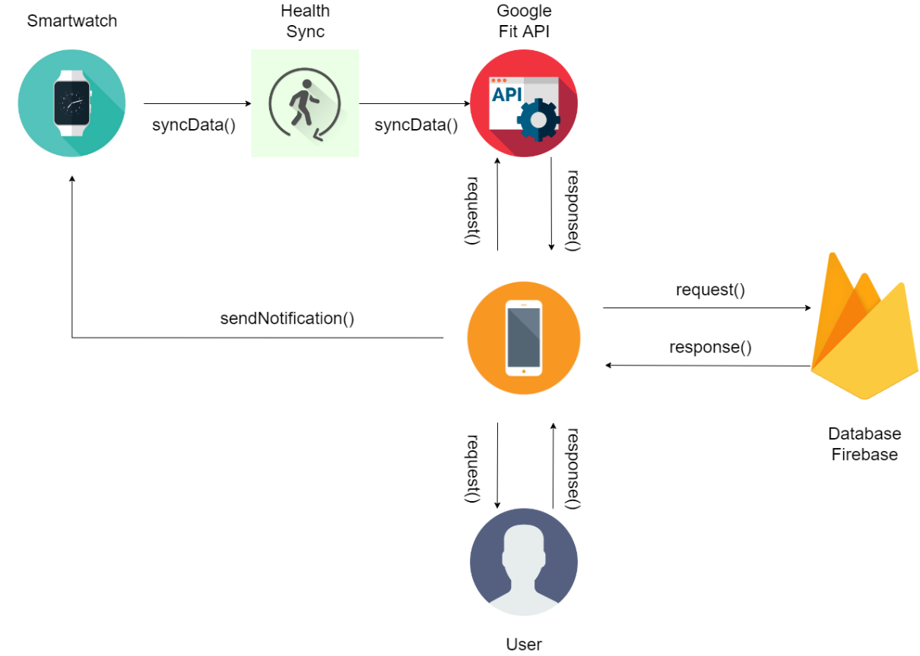

Gambar 3. 1 Deskripsi Umum Sistem

Berikut penjelasan alur dari gambar deskripsi umum sistem pada gambar 3.1

1. User mengakses smartphone
2. Pastikan smartphone sudah terhubung dengan smartwatch
3. User melakukan pengecekan kesehatan, contohnya denyut jantung pada smartwatch.
4. Singkronisasi data antara smartwatch dan juga Google Fit menggunakan aplikasi pihak ketiga, yaitu health sync.
5. Smartphone melakukan request kepada Google Fit API untuk mendapatkan data kesehatan.
6. Google Fit API akan mengirimkan data yang diminta ke smartphone (kemudian data tersebut disimpan ke database firebase)
7. Smartphone akan mengoleh data kesehatan tersebut, dan jika terjadi kondisi data kesehatan diluar normal maka smartphone akan mengirimkan notification ke smartwatch.
8. Smartwatch menerima notifikasi berdasarkan kondisi yang diperoleh.

### Analisis Teknologi Yang Digunakan

Analisis teknologi dimaksudkan untuk memberi gambaran teknologi apa saja yang digunakan di dalam penelitian ini.

#### Google Fit API

Google Fit API digunakan untuk mendapatkan data kesehatan yang ada pada Google Fit. Data kesehatan yang digunakan dalam aplikasi meliputi data denyut jantung dan juga saturasi oksigen.

Untuk mengimplementasikan Google Fit API ke project Flutter, Langkah-langkah yang diperlukan adalah sebagai berikut.

1. Karena disini kita akan menggunakan flutter sebagai teknologi utama dalam pembuatan aplikasinya, maka kita akan menggunakan sebuah package yang dapat membantu kita dalam pengguna an Google Fit API ini. Package tersebut yaitu health, dengan package ini kita sangat dibantu dalam pengaplikasian Google Fit API ke dalam project kita. Untuk dokumentasi lebih lengkapnya bisa dilihat melalui tautan <https://pub.dev/packages/health>.
2. Hal yang selanjutnya harus dilakukan adalah mendapatkan API key, yang dapat didapatkan melalui panduan berikut <https://developers.google.com/fit/android/get-api-key>. Itu panduan yang ada di dalam tautan tersebut untuk mendapatkan API key.
3. Langkah yang selanjutnya adalah mengaktifkan layanan Google Fit API, melalui tautan <https://console.cloud.google.com/apis/enableflow?apiid=fitness>. Lalu pilih Enable API and Service.
4. Langkah selanjutnya adalah membuat kredensial baru dengan tipe OAuth Client ID.
5. Langkah selanjutnya, yaitu menambahkan permission baru pada file manifest. Untuk permission-nya dapat dilihat pada gambar berikut.

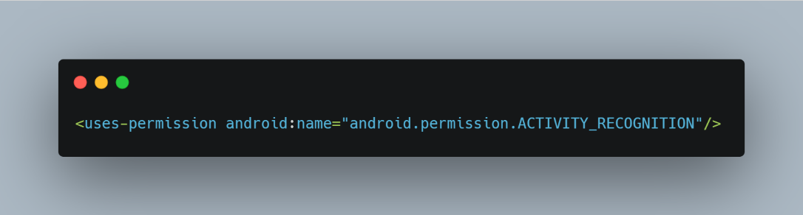

Gambar 3. 2 Menambahkan Permission pada Manifest

Setelah semua langkah telah dilakukan, maka Google Fit API sudah siap digunakan pada project flutter kita.

#### Heart Disease Prediction API

News API digunakan untuk memberikan informasi berupa artikel kepada user. Pada aplikasi ini, user akan diberikan rekomendasi artikel terkait dengan denyut jantung dan juga saturasi oksigen.

Heart Disease Prediction API adalah sebuah API yang digunakan untuk memprediksi kemungkinan adanya penyakit jantung pada seseorang.

**Endpoint**

https://heartapi.herokuapp.com/predict

**Request**

Contoh request penggunakan Heart Disease Prediction API dapat dilihat pada gambar berikut.

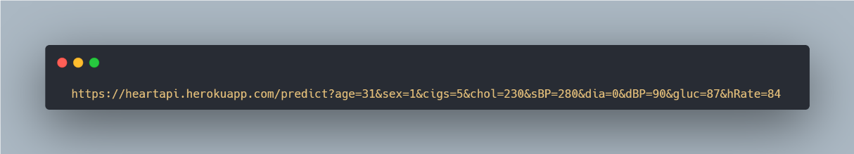

Gambar 3. 3 Contoh Request Penggunaan Heart Disease Prediction API

**Response**

Response yang dihasilkan saat pemanggilan Heart Disease Prediction API ini adalah berbentuk JSON (Javascript Object Notation). Berikut adalah contoh response-nya.

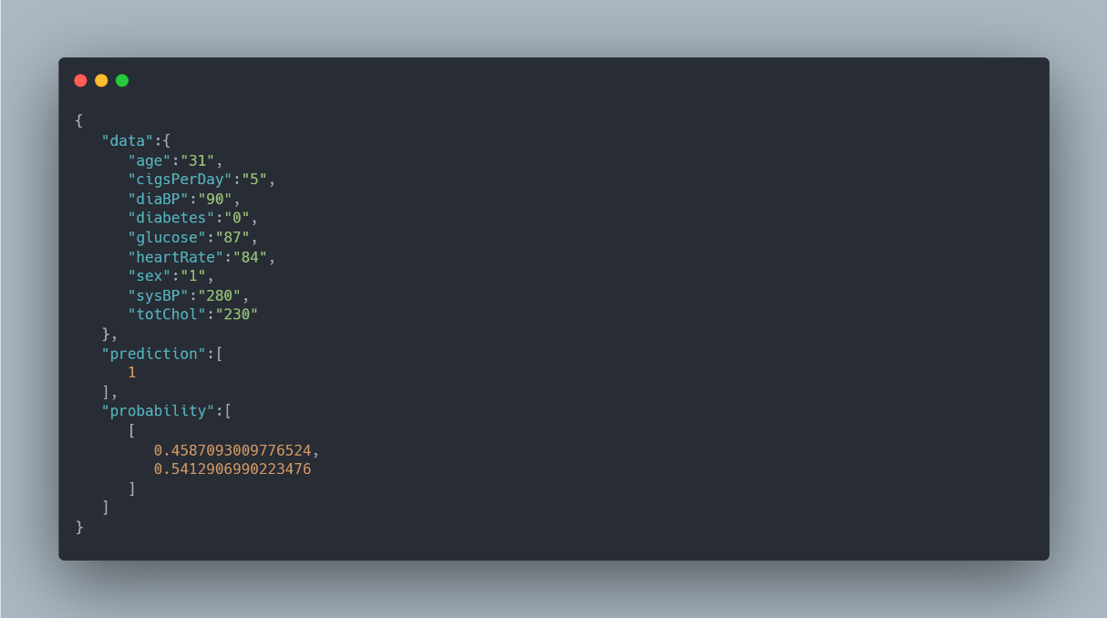

Gambar 3. 4 Contoh Response dari Heart Disease Prediction API

### Analisis SKPL

Analisis SKPL atau Spesifikasi Kebutuhan Perangkat Lunak merupakan tahapan yang menjelaskan hasil dari analisis kebutuhan-kebutuhan fungsional apa saja yang harus ada di dalam sistem agar dapat memecahkan masalah-masalah yang ada. Selain kebutuhan fungsional, tahapan ini juga membahas kebutuhan non-fungsional.

#### Analisis Spesifikasi Kebutuhan Fungsional

Berdasarkan dari analisis masalah, maka didapatkan spesifikasi kebutuhan fungsional yang dapat dapat dilihat pada tabel dibawah ini.

Tabel 3. 1 Spesifikasi Kebutuhan Fungsional

|  |  |  |
| --- | --- | --- |
| No | SKPL-ID | Spesifikasi Kebutuhan Fungsional |
| 1 | SKPL-F01 | Sistem dapat mengambil data denyut jantung dan mengklasifikasikannya sebagai normal, rendah, atau tinggi berdasarkan data umur dan juga jenis kelamin. |
| 2 | SKPL-F02 | Sistem dapat mengambil data saturasi oksigen dan mengklasifikasikannya sebagai normal atau rendah. |
| 3 | SKPL-F03 | Sistem dapat mengirimkan notifikasi ke smartwatch apabila nilai denyut jantung atau saturasi oksigen berada diluar normal. |
| 4 | SKPL-F04 | Sistem dapat memberikan informasi terkait penanganan apabila nilai denyut jantung atau saturasi oksigen berada diluar normal. |
| 5 | SKPL-F05 | Sistem dapat melakukan pengecekan untuk memprediksi kemungkinan adanya penyakit jantung. |

#### Analisis Spesifikasi Kebutuhan Non-Fungsional

Untuk kebutuhan non-fungsional, dapat dilihat pada tabel berikut.

Tabel 3. 2 Spesifikasi Kebutuhan Non-Fungsional

|  |  |  |
| --- | --- | --- |
| No | SKPL-ID | Spesifikasi Kebutuhan Non-Fungsional |
| 1 | SKPL-NF01 | Sistem yang dibuat berbasis mobile android |
| 2 | SKPL-NF02 | Teknologi utama yang digunakan untuk pembuatan sistem yaitu Flutter SDK yang menggunakan Bahasa pemrograman Dart. |
| 3 | SKPL-NF03 | Sistem menggunakan Firebase sebagai Backend as a Service yang meng-handle beberapa hal seperti penyimpanan menggunakan layanan Cloud Firestore, autentikasi menggunakan Firebase Authentication, dan layanan *push notification* menggunakan Firebase Cloud Messaging. |
| 4 | SKPL-NF04 | Sistem yang dibangun akan berjalan pada sistem operasi android dengan versi sdk minimal 5.0 lollipop atau API level 21. |

### Analisis Kebutuhan Non Fungsional

Analisis kebutuhan non-fungsional merupakan analisis yang dibutuhkan untuk menentukan spesifikasi kebutuhan sistem. Spesifikasi ini juga meliputi elemen atau komponen-komponen apa saja yang dibutuhkan untuk sistem yang akan dibangun sampai dengan sistem tersebut diimplementasikan. Analisis kebutuhan ini juga menentukan spesifikasi masukan yang diperlukan sistem, keluaran yang akan dihasilkan sistem dan proses yang dibutuhkan untuk mengolah masukan sehingga menghasilkan suatu keluaran yang diinginkan.

#### Analisis Kebutuhan Perangkat Keras

Spesifikasi perangkat keras yang digunakan untuk membangun aplikasi adalah sebagai berikut :

1. Procesor : Amd A8
2. RAM : 8 GB RAM
3. Harddisk : 500GB
4. Keyboard
5. Mouse

#### Analisis Kebutuhan Perangkat Lunak

Spesifikasi perangkat lunak pendukung yang dibutuhkan dalam pembangunan aplikasi yaitu :

1. Sistem Operasi : Windows 11
2. IDE : Android Studio
3. Code Editor : Visual Studio Code
4. Google Chrome
5. Genymotion
6. Postman

### Analisis Kebutuhan Fungsional

Analisis kebutuhan fungsional dapat mendefinisikan sebagai gambaran, perencanaan dan pembuatan sketsa atau pengaturan dari beberapa elemen untuk dijadikan satu kesatuan yang utuh dan berfungsi. Tahap ini menyangkut konfigurasi dari komponen perangkat lunak dan perangkat keras dari suatu sistem sehingga instalasi dari sistem bisa berfungsi. Adapun tahapan analisis sistem menggunakan UML meliputi Use Case Diagram, Use Case Scenario, Activiy Diagram, Class Diagram dan Sequence Diagram.

#### Use Case Diagram

Use Case Diagram adalah diagram yang menggambarkan hubungan interaksi antara sistem dan actor. Use case dapat mendeskripsikan tipe interaksi antara si pengguna sistem dengan sistemnya.

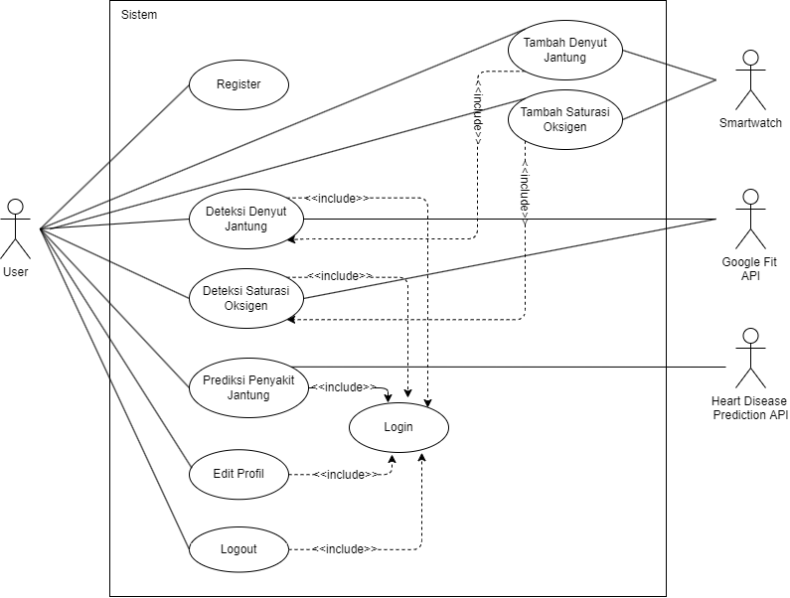

Gambar 3. 5 Use Case Diagram

#### Definisi Aktor

Tabel 3. 3 Definisi Aktor

|  |  |  |
| --- | --- | --- |
| No | Aktor | Deskripsi |
| 1 | User | Aktor dengan role ini memiliki wewenang untuk login dan register ke dalam sistem, melakukan deteksi denyut jantung, deteksi saturasi oksigen dan memprediksi kemungkinan adanya penyakit jantung. User juga dapat mengedit profil dan melakukan logout dari aplikasi. |
| 2 | Smartwatch | Aktor dengan role ini memiliki wewenang sebagai perantara untuk mendapatkan data denyut jantung dan saturasi oksigen. |
| 3 | Google Fit API | Aktor dengan role ini memiliki wewenang sebagai penyedia API / sumber data. |
| 4 | Heart Disease Prediction API | Aktor dengan role ini memiliki wewenang sebagai penyedia API / sumber data. |

#### Definisi Use Case

Tabel 3. 4 Definisi Use Case

|  |  |  |
| --- | --- | --- |
| No | Use Case | Deskripsi |
| 1 | Register | **Kode Use Case:** UC-01  **Deskripsi Singkat:** Sistem menyediakan halaman register untuk pembuatan akun agar bisa masuk ke dalam sistem.  **Aktor:** User  **Trigger:** User memasukan data-data yang telah disediakan, diantarnya nama, email, password, jenis kelamin dan tanggal lahir dan menekan tombol daftar.  **Prakondisi:** Halaman register ditampilkan.  **Pascakondisi:** Data user berhasil disimpan dan user langsung diarahkan langsung ke halaman utama. |
| 2 | Login | **Kode Use Case:** UC-02  **Deskripsi Singkat:** Sistem menyediakan halaman login sebelum bisa masuk ke dalam sistem  **Aktor:** User  **Trigger:** User memasukkan data email dan password lalu menekan tombol masuk.  **Prakondisi:** Halaman login ditampilkan.  **Pascakondisi:** User yang datanya telah terdaftar akan berhasil masuk dan langsung diarahkan ke halaman utama. |
| 3 | Deteksi Denyut Jantung | **Kode Use Case:** UC-03  **Deskripsi Singkat:** Sistem mengambil data denyut jantung ke Google Fit API lalu mengklasifikasikannya sebagai normal, rendah atau tinggi.  **Aktor:** User  **Trigger:** User memilih icon sync atau sinkronisasi data pada halaman denyut jantung.  **Prakondisi:** Halaman denyut jantung akan ditampilkan.  **Pascakondisi:** Sistem mengklasifikan data denyut jantung. |
| 4 | Deteksi Saturasi Oksigen | **Kode Use Case:** UC-04  **Deskripsi Singkat:** Sistem mengambil data saturasi oksigen ke Google Fit API lalu mengklasifikasikannya sebagai normal atau rendah.  **Aktor:** User  **Trigger:** User memilih icon sync atau sinkronisasi data pada halaman saturasi oksigen.  **Prakondisi:** Halaman saturasi oksigen akan ditampilkan.  **Pascakondisi:** Sistem mengklasifikan data saturasi oksigen. |
| 5 | Prediksi Penyakit Jantung | **Kode Use Case:** UC-05  **Deskripsi Singkat:** Sistem menyediakan fitur untuk memprediksi kemungkinan adanya penyakit jantung.  **Aktor:** User  **Trigger:** User memasukan data-data yang telah disediakan sebagai parameter masukan dan menekan tombol prediksi.  **Prakondisi:** Halaman prediksi penyakit jantung ditampilkan.  **Pascakondisi:** Sistem akan menampilkan hasil prediksi berupa data probabilitas kemungkinan adanya penyakit jantung dan juga menampilkan kembali data masukan. |
| 6 | Tambah Denyut Jantung | **Kode Use Case:** UC-06  **Deskripsi Singkat:** User menambahkan denyut jantung dengan melakukan pengecekan denyut jantung pada smartwatch.  **Aktor:** User, Smartwatch  **Trigger:** User melakukan pengecekan denyut jantung pada smartwatch  **Prakondisi:** User menggunakan smartwatch  **Pascakondisi:** Smartwatch mengirimkan data denyut jantung |
| 7 | Tambah Saturasi Oksigen | **Kode Use Case:** UC-07  **Deskripsi Singkat:** User menambahkan saturasi oksigen dengan melakukan pengecekan saturasi oksigen pada smartwatch.  **Aktor:** User, Smartwatch  **Trigger:** User melakukan pengecekan saturasi oksigen pada smartwatch  **Prakondisi:** User menggunakan smartwatch  **Pascakondisi:** Smartwatch mengirimkan data saturasi oksigen |
| 8 | Edit Profile | **Kode Use Case:** UC-08  **Deskripsi Singkat:** Sistem menyediakan halaman untuk user bisa mengedit profilnya.  **Aktor:** User  **Trigger:** User memilih data mana yang akan diubah.  **Prakondisi:** Halaman user akan ditampilkan  **Pascakondisi:** Sistem akan mengubah data profil dari user sesuai dengan data yang diubah dan menyimpannya ke database |
| 9 | Logout | **Kode Use Case:** UC-09  **Deskripsi Singkat:** Sistem akan mengakhiri sesi login.  **Aktor:** User  **Trigger:** Menekan tombol logout  **Prakondisi:** Halaman user ditampilkan.  **Pascakondisi:** User berhasil logout dan akan langsung diarahakan ke halaman login. |

#### Use Case Scenario

Pada bagian ini akan diisi dengan scenario untuk setiap use case dengan menggambarkan urutan interaksi aktor dengan use case tersebut dari awal sampai akhir. Untuk use case scenario yang pertama, yaitu use scenario untuk use case dengan code UC-01 dapat dilihat pada tabel berikut.

Tabel 3. 5 Use Case Scenario UC-01

|  |  |  |
| --- | --- | --- |
| Use Case Name | Register | |
| Goal in Context | Pengguna berhasil mendaftarkan akunnya untuk bisa masuk ke dalam sistem. | |
| Description | Fungsionalitas ini digunakan oleh user untuk melakukan pendaftaran akun agar bisa masuk ke dalam sistem aplikasi | |
| Related Use Case | UC-01 | |
| Successful End Condition | User berhasil mendaftarkan akunnya. | |
| Failed End Condition | User tidak berhasil mendaftarkan akunnya. | |
| Actors | User | |
| Trigger | User mengisi data-data yang telah disediakan dan menekan tombol daftar. | |
| Main Flow | Step | Action |
|  | 1 | User membuka aplikasi |
|  | 2 | Sistem akan menampilkan halaman login |
|  | 3 | User menekan link daftar |
|  | 4 | Sistem menampilkan halaman register |
|  | 5 | User menekan tombol daftar |
|  | 6 | Sistem akan mengecek apakah data yang dikirimkan sudah benar |
|  | 7 | User berhasil melakukan register dan data disimpan ke dalam database. |
|  | 8 | Sistem akan mengarahkan user ke halaman utama |

Untuk use case scenario selanjutnya, yaitu usecase scenario untuk use case dengan kode UC-02 dapat dilihat pada tabel berikut.

Tabel 3. 6 Use Case Scenario UC-02

|  |  |  |
| --- | --- | --- |
| Use Case Name | Login | |
| Goal in Context | Pengguna berhasil masuk ke dalam sistem menggunakan akun yang sebelummnya sudah terdaftar. | |
| Description | Fungsionalitas ini digunakan oleh user untuk masuk ke dalam sistem menggunakan akun yang sebelumnya sudah terdaftar. | |
| Related Use Case | UC-01, UC-03, UC-04, UC-05, UC-08, UC-09 | |
| Successful End Condition | User berhasil masuk ke dalam sistem. | |
| Failed End Condition | User tidak berhasil masuk ke dalam sistem. | |
| Actors | User | |
| Trigger | User mengisi email dan password lalu menekan tombol masuk. | |
| Main Flow | Step | Action |
|  | 1 | User membuka aplikasi |
|  | 2 | Sistem akan menampilkan halaman login |
|  | 3 | User menekan tombol login |
|  | 4 | Sistem akan mengecek apakah data yang dimasukkan terdaftar pada database. |
|  | 5 | User berhasil masuk ke dalam sistem. |
|  | 6 | Sistem akan mengarahkan user he halaman utama |

Untuk use case scenario selanjutnya, yaitu use scenario untuk use case dengan kode UC-03 dapat dilihat pada tabel berikut.

Tabel 3. 7 Use Case Scenario UC-03

|  |  |  |
| --- | --- | --- |
| Use Case Name | Deteksi Denyut Jantung | |
| Goal in Context | Sistem berhasil mengklasifikasikan data denyut jantung, mengirimkan notifikasi, dan memberikan informasi terkait penanganan | |
| Description | Fungsionalitas ini digunakan untuk mengklasifikasikan data denyut jantung lalu mengirimkan notifikasi dan memberikan informasi terkait penanganan apabila terdapat kondisi denyut jantung yang berada diluar normal. | |
| Related Use Case | UC-03 | |
| Successful End Condition | Sistem berhasil mengklasifikasikan data denyut jantung. | |
| Failed End Condition | User tidak berhasil mengklasifikasikan data denyut jantung. | |
| Actors | User | |
| Trigger | User membuka halaman denyut jantung dan menekan tombol sync | |
| Main Flow | Step | Action |
|  | 1 | User membuka aplikasi |
|  | 2 | User memilih menu kesehetan |
|  | 3 | User membuka halaman denyut jantung |
|  | 4 | Sistem akan menampilkan halaman denyut jantung |
|  | 5 | User menekan tombol sync |
|  | 6 | Sistem akan mengambil data denyut jantung ke Google Fit API |
|  | 7 | Sistem akan mengklasifikasikan data denyut jantung. |
|  | 8 | Sistem akan mengirimkan notifikasi dan memberikan informasi penanganan apabila terdapat kondisi denyut jantung yang berada diluar normal. |

Untuk use case scenario selanjutnya, yaitu use scenario untuk use case dengan kode UC-04 dapat dilihat pada tabel berikut.

Tabel 3. 8 Use Case Scenario UC-04

|  |  |  |
| --- | --- | --- |
| Use Case Name | Deteksi Saturasi Oksigen | |
| Goal in Context | Sistem berhasil mengklasifikasikan data saturasi oksigen, mengirimkan notifikasi, dan memberikan informasi terkait penanganan | |
| Description | Fungsionalitas ini digunakan untuk mengklasifikasikan dat saturasi oksigen lalu mengirimkan notifikasi dan memberikan informasi terkait penanganan apabila terdapat kondisi saturasi oksigen yang berada diluar normal. | |
| Related Use Case | UC-04 | |
| Successful End Condition | Sistem berhasil mengklasifikasikan data saturasi oksigen. | |
| Failed End Condition | User tidak berhasil mengklasifikasikan data saturasi oksigen. | |
| Actors | User, Google Fit API | |
| Trigger | User membuka halaman saturasi oksigen dan menekan tombol sync | |
| Main Flow | Step | Action |
|  | 1 | User membuka aplikasi |
|  | 2 | User memilih menu kesehetan |
|  | 3 | User membuka halaman saturasi oksigen |
|  | 4 | Sistem akan menampilkan halaman saturasi oksigen |
|  | 5 | User menekan tombol sync |
|  | 6 | Sistem akan mengambil data saturasi oksigen ke Google Fit API |
|  | 7 | Sistem akan mengklasifikasikan data saturasi oksigen. |
|  | 8 | Sistem akan mengirimkan notifikasi dan memberikan informasi penanganan apabila terdapat kondisi saturasi oksigen yang berada diluar normal. |

Untuk use scenario selanjutnya, yaitu use case scenario untuk use case dengan kode UC-05 dapat dilihat pada tabel berikut.

Tabel 3. 9 Use Case Scenario UC-05

|  |  |  |
| --- | --- | --- |
| Use Case Name | Prediksi Penyakit Jantung | |
| Goal in Context | Sistem berhasil memberikan hasil prediksi berupa probabilitas kemungkinan adanya penyakit jantung. | |
| Description | Fungsionalitas ini digunakan untuk memprediksi kemungkinan adanya penyakit jantung pada user dengan memasukan beberapa data sebagai parameternya seperti umur, jenis kelamin, konsumsi rokok per hari, denyut jantung, gula darah, diabetes, kolesterol, sistolik dan diastolik. | |
| Related Use Case | UC-05 | |
| Successful End Condition | Sistem berhasil memprediksi penyakit jantung. | |
| Failed End Condition | User tidak berhasil memprediksi penyakit jantung. | |
| Actors | User, Google Fit API | |
| Trigger | User membuka halaman prediksi penyakit jantung, mengisi form yang telah disediakan dan menekan tombol prediksi. | |
| Main Flow | Step | Action |
|  | 1 | User membuka aplikasi |
|  | 2 | User memilih menu kesehetan |
|  | 3 | User membuka halaman prediksi penyakit jantung |
|  | 4 | Sistem akan menampilkan halaman prediksi penyakit jantung |
|  | 5 | User mengisi data-data yang telah disediakan |
|  | 6 | Sistem akan melakukan request ke Heart Disease Prediction API dengan mengirimkan data-data yeng telah dimasukkan untuk dijadikan parameter. |
|  | 7 | API akan mengirimkan response data ke dalam sistem. |
|  | 8 | Sistem akan menampilkan hasil response dari API berupa nilai probabilitas kemungkinan adanya penyakit jantung dari user sesuai dengan data yang telah dimasukkan. |

Use case scenario selanjutnya, yaitu use case scenario untuk use case dengan kode UC-06 dapat dilihat pada tabel berikut.

Tabel 3. 10 Use Case Scenario UC-06

|  |  |  |
| --- | --- | --- |
| Use Case Name | Tambah Penyakit Jantung | |
| Goal in Context | Smartwatch berhasil menambahkan data denyut jantung. | |
| Description | Fungsionalitas ini digunakan oleh user untuk menambahkan data denyut jantung menggunakan smartwatch. | |
| Related Use Case | UC-06 | |
| Successful End Condition | Smartwatch berhasil menambahkan data denyut jantung. | |
| Failed End Condition | Smartwatch tidak berhasil menambahkan data denyut jantung. | |
| Actors | Smartwatch, User | |
| Trigger | User melakukan pengecekan denyut jantung menggunakan smartwatch. | |
| Main Flow | Step | Action |
|  | 1 | User menggunakan smartwatch |
|  | 2 | User melakukan pengecekan denyut jantung pada smartwatch |
|  | 3 | Smartwatch berhasil mengecek denyut jantung |
|  | 4 | Smartwatch mengirimkan data denyut jantung |

Use case scenario selanjutnya, yaitu use case scenario untuk use case dengan kode UC-07 dapat dilihat pada tabel berikut.

Tabel 3. 11 Use Case Scenario UC-07

|  |  |  |
| --- | --- | --- |
| Use Case Name | Tambah Saturasi Oksigen | |
| Goal in Context | Smartwatch berhasil menambahkan data saturasi oksigen. | |
| Description | Fungsionalitas ini digunakan oleh user untuk menambahkan data saturasi oksigen menggunakan smartwatch. | |
| Related Use Case | UC-07 | |
| Successful End Condition | Smartwatch berhasil menambahkan data saturasi oksigen. | |
| Failed End Condition | Smartwatch tidak berhasil menambahkan data saturasi oksigen. | |
| Actors | Smartwatch, User | |
| Trigger | User melakukan pengecekan saturasi oksigen menggunakan smartwatch. | |
| Main Flow | Step | Action |
|  | 1 | User menggunakan smartwatch |
|  | 2 | User melakukan pengecekan saturasi oksigen pada smartwatch |
|  | 3 | Smartwatch berhasil mengecek saturasi oksigen |
|  | 4 | Smartwatch mengirimkan data saturasi oksigen |

Untuk use case scenario selanjutnya, yaitu use case scenario untuk use case dengan kode UC-08 dapat dilihat pada tabel berikut.

Tabel 3. 12 Use Case Scenario UC-08

|  |  |  |
| --- | --- | --- |
| Use Case Name | Edit Profile | |
| Goal in Context | User dapat mengubah data profilnya. | |
| Description | Fungsionalitas ini digunakan oleh user mengubah data profilnya apabila terdapat kesalahan pada saat proses pendaftaran | |
| Related Use Case | UC-08 | |
| Successful End Condition | User berhasil mengubah data profil. | |
| Failed End Condition | User tidak berhasil mengubah data profil. | |
| Actors | User | |
| Trigger | User membuka halaman user dan memilih data mana yang akan diubah. | |
| Main Flow | Step | Action |
|  | 1 | User membuka halaman utama |
|  | 2 | User memilih menu akun |
|  | 3 | Sistem akan menampilkan halaman user |
|  | 4 | User memilih data mana yang akan diubah |
|  | 5 | User mengubah data yang sebelumnya sudah dipilih |
|  | 6 | Sistem berhasil mengubah data profil dan menyimpannya ke dalam database. |

Untuk use case scenario selanjutnya, yaitu use case scenario untuk use case dengan kode UC-09 dapat dilihat pada tabel berikut.

|  |  |  |
| --- | --- | --- |
| Use Case Name | Logout | |
| Goal in Context | User keluar dari aplikasi. | |
| Description | Fungsionalitas ini digunakan oleh user untuk keluar dari aplikasi dan mengakhiri sesi login | |
| Related Use Case | UC-09 | |
| Successful End Condition | User berhasil keluar dari aplikasi dan mengakhiri sesi login. | |
| Failed End Condition | User tidak berhasil keluar dari aplikasi dan mengakhiri sesi login. | |
| Actors | User | |
| Trigger | User membuka halaman user dan menekan tombol logout. | |
| Main Flow | Step | Action |
|  | 1 | User membuka halaman utama |
|  | 2 | User memilih menu akun |
|  | 3 | Sistem akan menampilkan halaman user |
|  | 4 | User menekan tombol logout |
|  | 5 | Sistem akan mengakhiri sesi login dari user |
|  | 6 | Sistem akan mengarahkan user kembali ke halaman login |

#### Activity Diagram

Activity diagram merupakan penggambaran proses dari aktivitas yang dilakukan. Activity diagram untuk use case dengan kode UC-01 dapat dilihat pada gambar berikut.

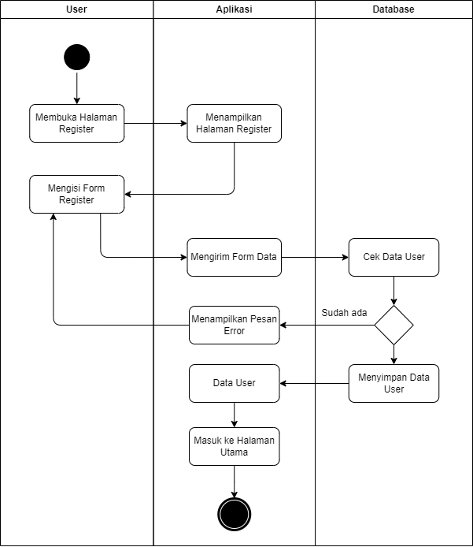

Gambar 3. 6 Activity Diagram UC-01

Untuk activity diagram dengan kode use case UC-02 dapat dilihat pada gambar berikut.

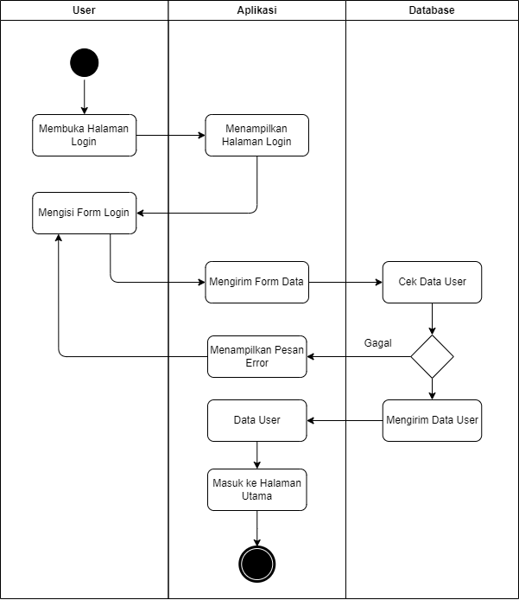

Gambar 3. 7 Activity Diagram UC-02

Untuk activity diagram dengan kode use case UC-03 dapat dilihat pada gambar berikut.

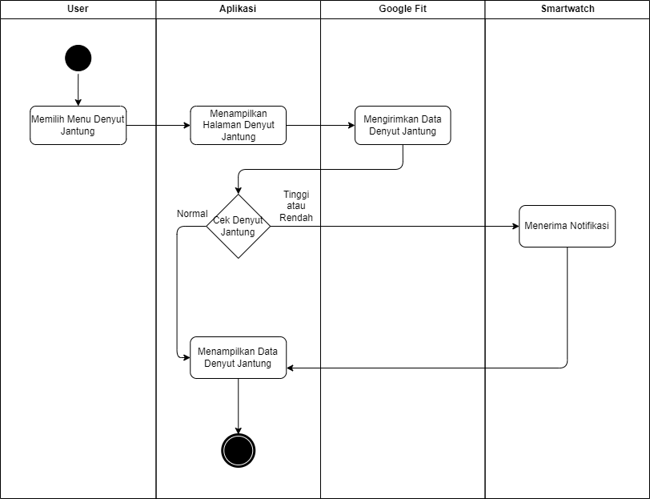

Gambar 3. 8 Activity Diagram UC-03

Untuk activity diagram dengan kode use case UC-04 dapat dilihat pada gambar berikut.

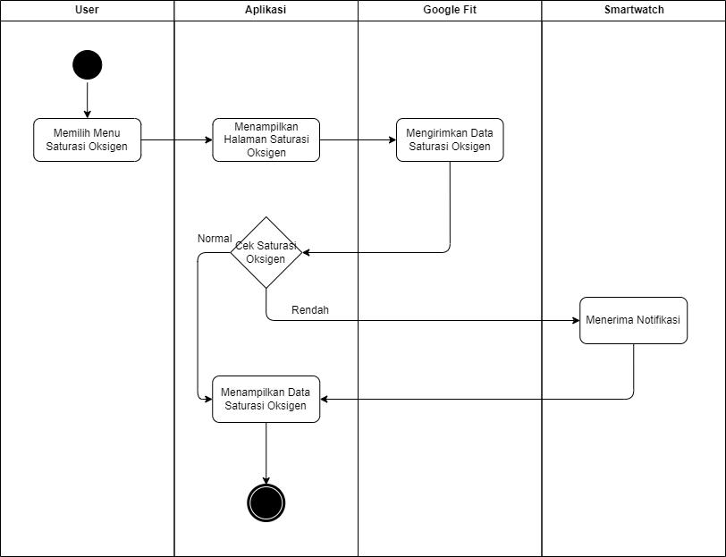

Gambar 3. 9 Activity Diagram UC-04

Untuk activity diagram dengan kode use case UC-05 dapat dilihat pada gambar berikut.

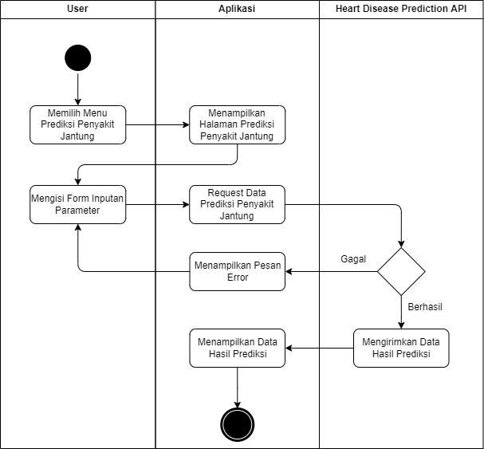

Gambar 3. 10 Activity Diagram UC-05

Untuk activity diagram dengan kode use case UC-06 dapat dilihat pada gambar berikut.

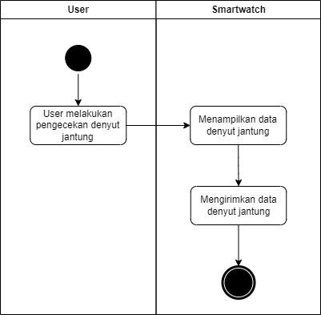

Gambar 3. 11 Activity Diagram UC-06

Untuk activity diagram dengan kode use case UC-07 dapat dilihat pada gambar berikut.

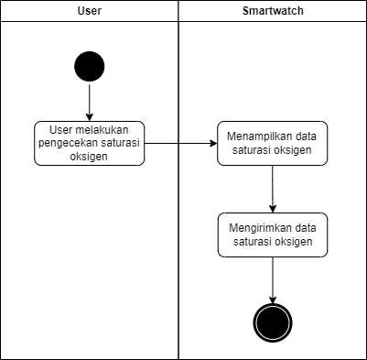

Gambar 3. 12 Activity Diagram UC-07

Untuk activity diagram dengan kode use case UC-08 dapat dilihat pada gambar berikut.

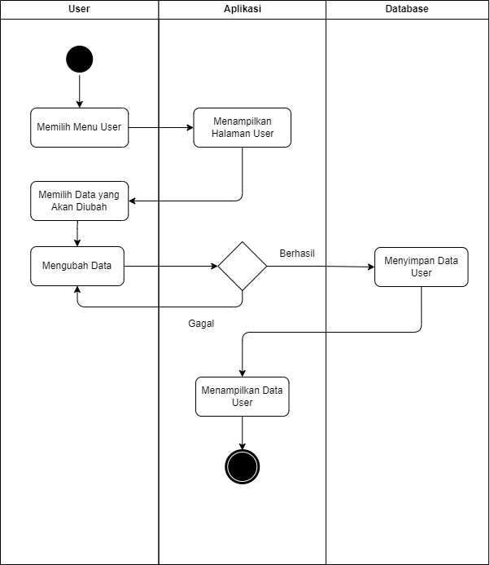

Gambar 3. 13 Activity Diagram UC-08

Untuk activity diagram dengan kode use case UC-09 dapat dilihat pada gambar berikut.

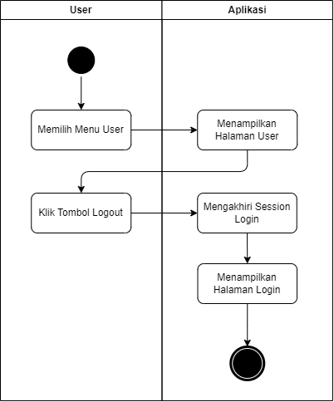

Gambar 3. 14 Activity Diagram UC-09

#### Class Diagram

Class diagram adalah penggambaran kelas dari setiap objek yang dibuat dalam aplikasi dan menunjukkan hubungan tiap kelas. Class diagram pada aplikasi ini adalah sebagai berikut:

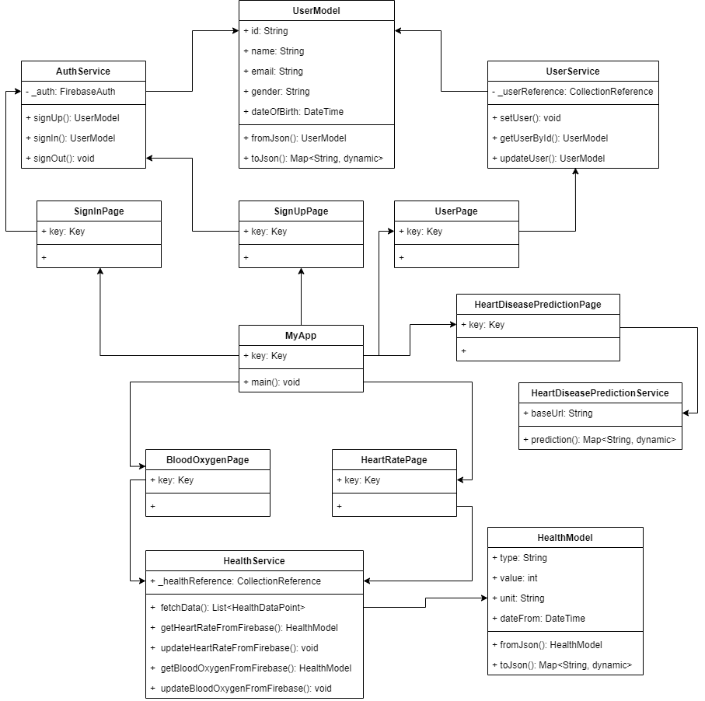

Gambar 3. 15 Class Diagram

#### Sequence Diagram

Sequence Diagram adalah sebuah diagram yang digunakan untuk menjelaskan dan menampilkan interaksi antar objek-objek dalam sebuah aplikasi secara terperinci. Selain itu sequence diagram juga akan menampilkan pesan atau perintah yang dikirim, beserta waktu pelaksanaanya. Untuk sequence diagram yang pertama, yaitu sequence diagram untuk use case dengan kode UC-01 dapat dilihat pada gambar berikut.

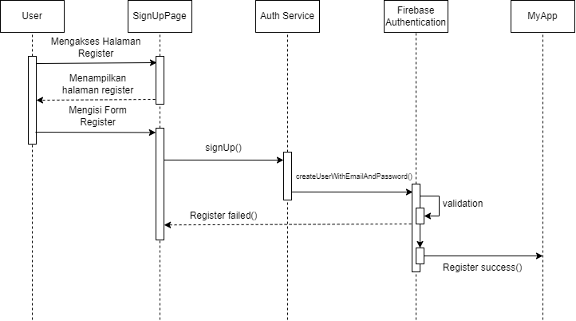

Gambar 3. 16 Sequence Diagram UC-01

Untuk sequence diagram selanjutnya, yaitu sequence diagram untuk use case dengan kode UC-02 dapat dilihat pada gambar berikut.

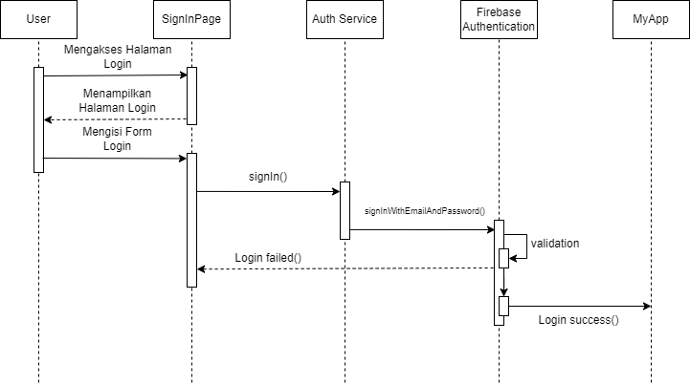

Gambar 3. 17 Sequence Diagram UC-02

Untuk sequence diagram selanjutnya, yaitu sequence diagram untuk use case dengan kode UC-03 dapat dilihat pada gambar berikut.

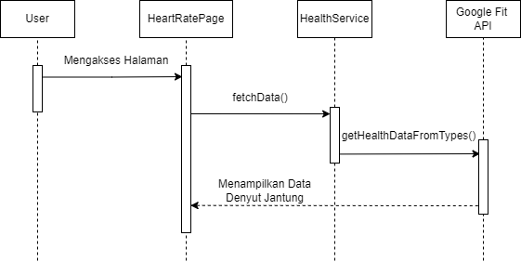

Gambar 3. 18 Sequence Diagram UC-03

Untuk sequence diagram selanjutnya, yaitu sequence diagram untuk use case dengan kode UC-04 dapat dilihat pada gambar berikut.

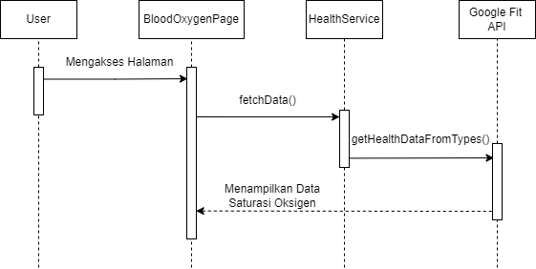

Gambar 3. 19 Sequence Diagram UC-04

Untuk sequence diagram selanjutnya, yaitu sequence diagram untuk use case dengan kode UC-05 dapat dilihat pada gambar berikut.

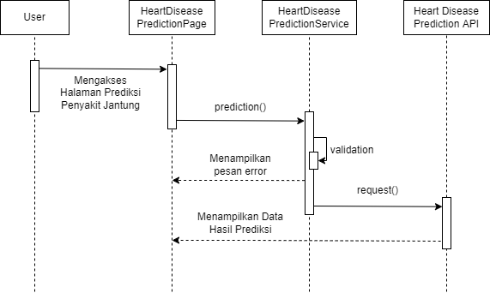

Gambar 3. 20 Sequence Diagram UC-05

Untuk sequence diagram selanjutnya, yaitu sequence diagram untuk use case dengan kode UC-08 dapat dilihat pada gambar berikut.

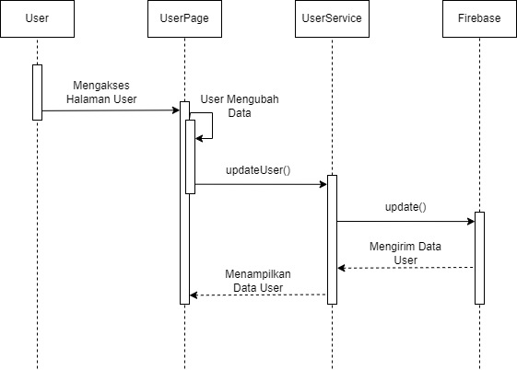

Gambar 3. 21 Sequence Diagram UC-08

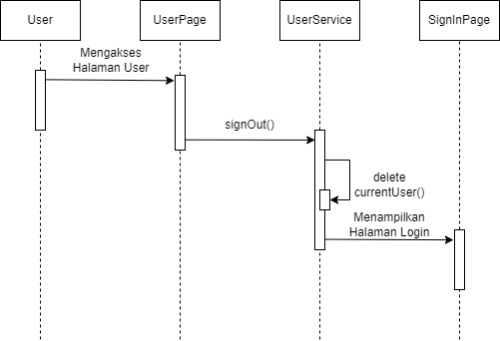

Gambar 3. 22 Sequence Diagram UC-09

## Perancangan

### Perancangan Basis Data

Basis data yang digunakan yaitu Firebase Cloud Firestore. Cloud Firestore ini merupakan database NoSQL yang berorientasi dokumen. Jadi Cloud Firestore ini tidak memiliki tabel atau baris. Sebagai gantinya, data yang disimpan akan berupa dokumen, yang disusun menjadi koleksi. Setiap dokumen akan berisi kumpulan pasangan key dan value.

1. Collection User

Tabel 3. 13 Collection User

|  |  |
| --- | --- |
| Nama Child | Tipe Data |
| id | String |
| name | String |
| email | String |
| password | String |
| gender | String |
| birthDay | Date |

1. Collection Health

Tabel 3. 14 Collection Health

|  |  |
| --- | --- |
| Nama Child | Tipe Data |
| type | String |
| value | Number |
| unit | String |
| dateFrom | String |

### Perancangan Struktur Menu

Pembuatan aplikasi monitoring kesehatan memiliki struktur menu sebagai berikut:

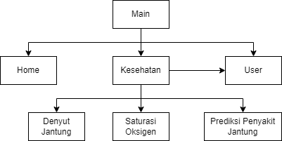

Gambar 3. 23 Struktur Menu

### Perancangan Antar Muka

Perancangan antarmuka ini untuk membuat gambar sistem yang akan dibuat nantinya.

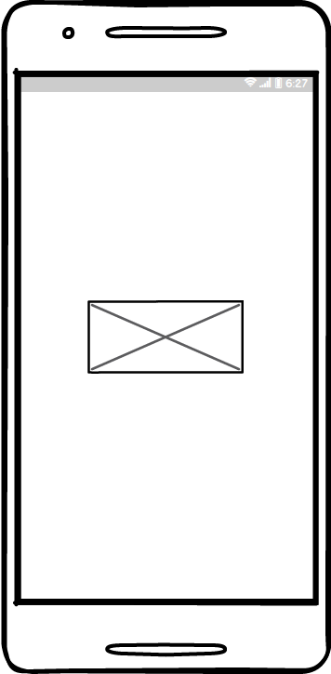

Gambar 3. 24 Rancangan Antarmuka Splash Page

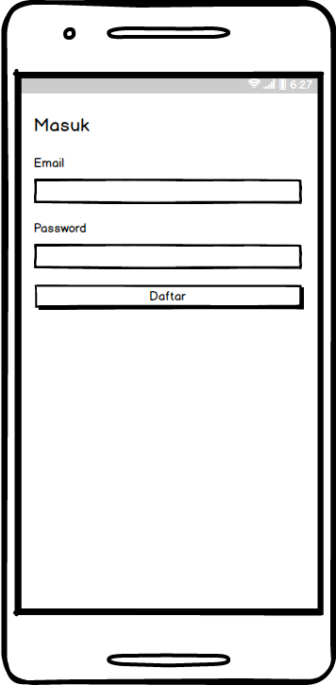

Gambar 3. 25 Rancangan Antarmuka Halaman Login

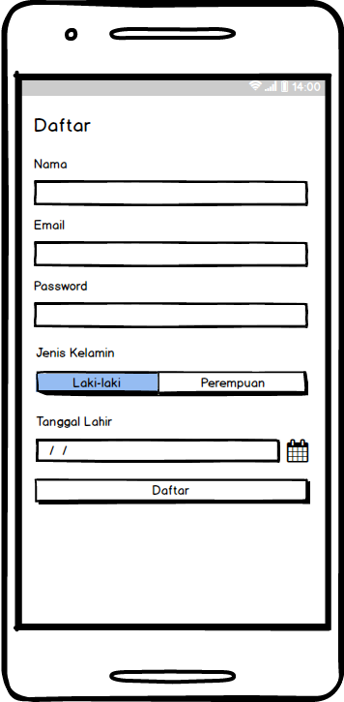

Gambar 3. 26 Rancangan Antarmuka Halaman Register

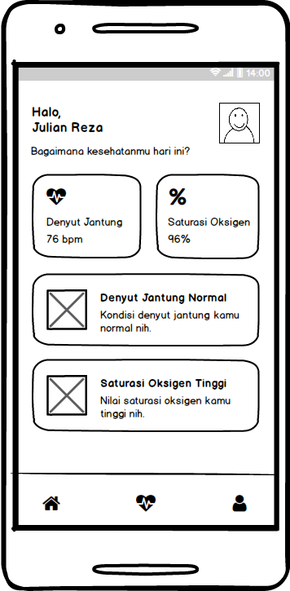

Gambar 3. 27 Rancangan Antarmuka Halaman Home

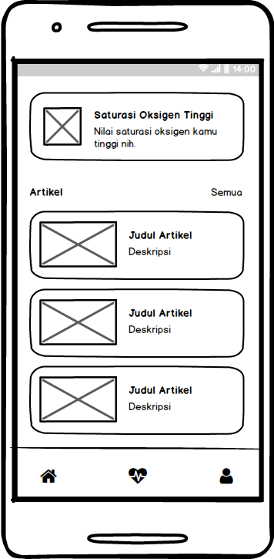

Gambar 3. 28 Rancangan Antarmuka Halaman Home 2

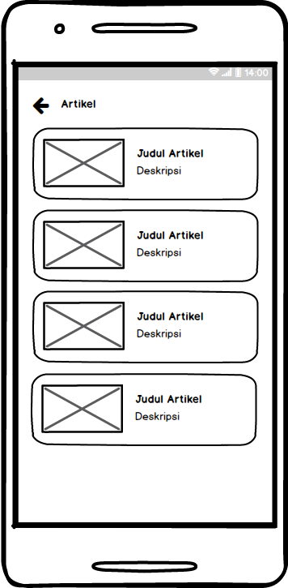

Gambar 3. 29 Rancangan Antarmuka Halaman Semua Artikel

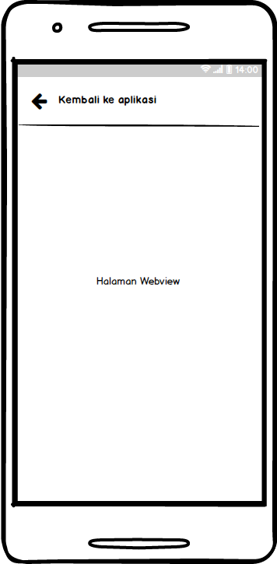

Gambar 3. 30 Rancangan Antarmuka Halaman Artikel Webview

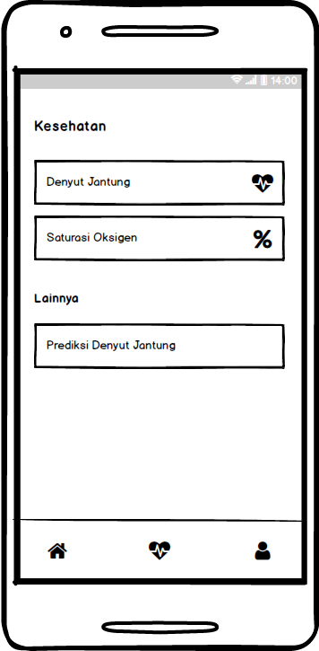

Gambar 3. 31 Rancangan Antarmuka Halaman Kesehatan

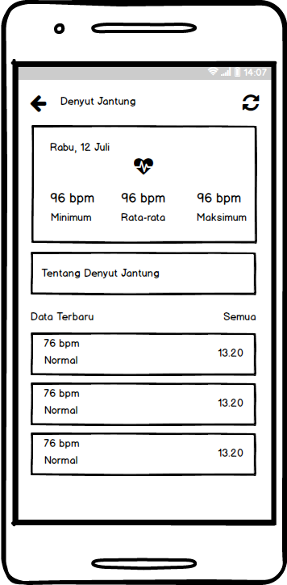

Gambar 3. 32 Rancangan Antarmuka Halaman Denyut Jantung

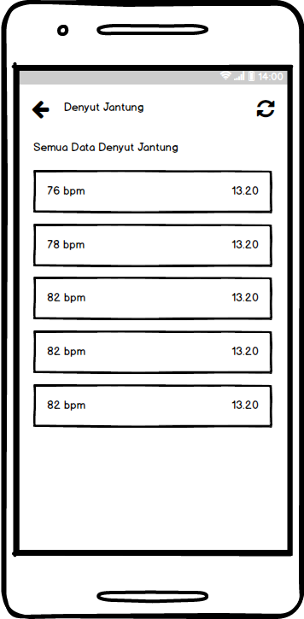

Gambar 3. 33 Rancangan Antarmuka Halaman Data Denyut Jantung

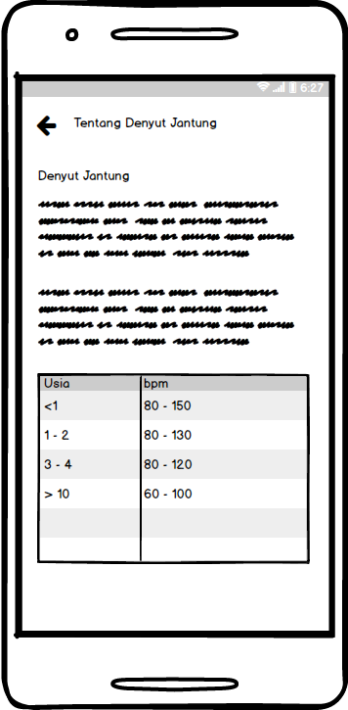

Gambar 3. 34 Rancangan Antarmuka Halaman Tentang Denyut Jantung

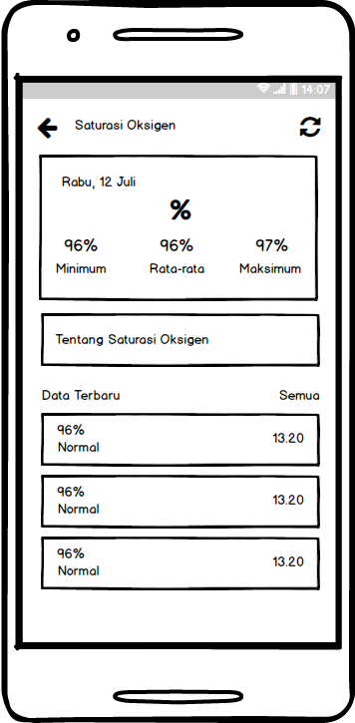

Gambar 3. 35 Rancangan Antarmuka Halaman Saturasi Oksigen

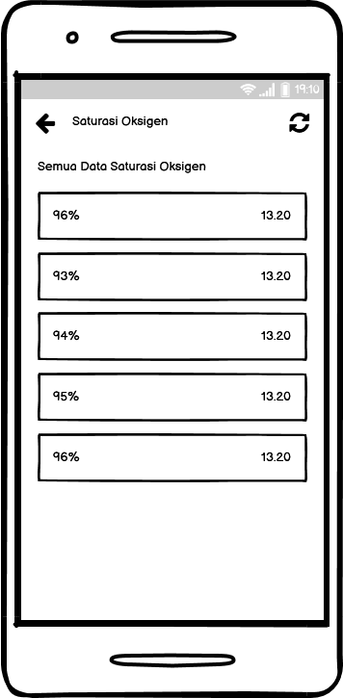

Gambar 3. 36 Rancangan Antarmuka Halaman Data Saturasi Oksigen

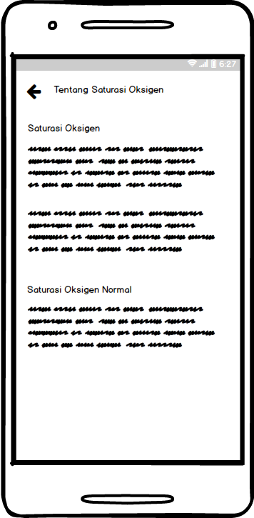

Gambar 3. 37 Rancangan Antarmuka Halaman Tentang Saturasi Oksigen

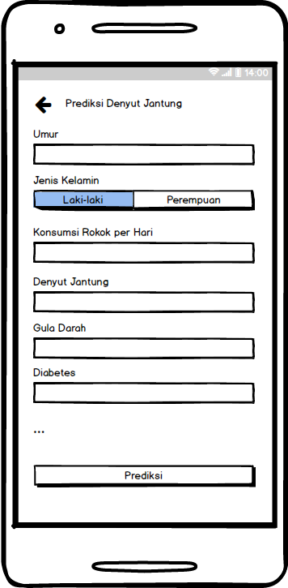

Gambar 3. 38 Rancangan Antarmuka Halaman Prediksi Penyakit Jantung

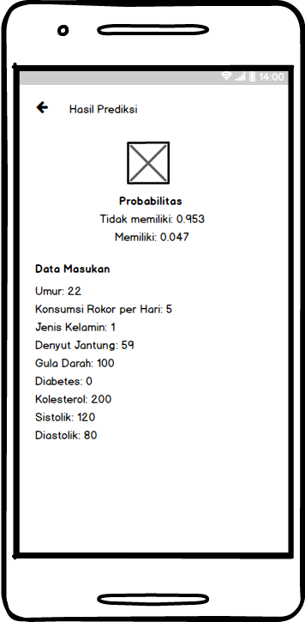

Gambar 3. 39 Rancangan Antarmuka Halaman Hasil Prediksi Penyakit Jantung

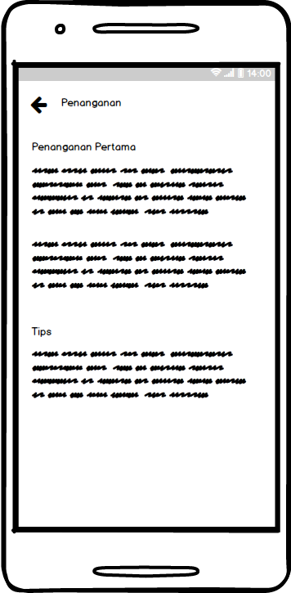

Gambar 3. 40 Rancangan Antarmuka Halaman Penanganan

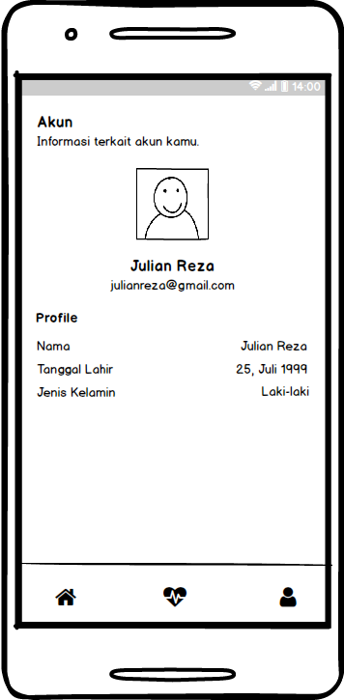

Gambar 3. 41 Rancangan Antarmuka Halaman User

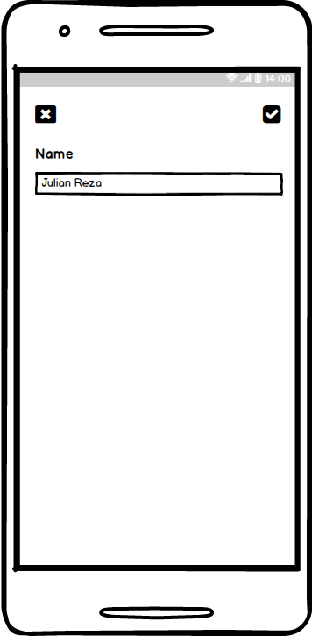

Gambar 3. 42 Rancangan Antarmuka Halaman User Edit Nama

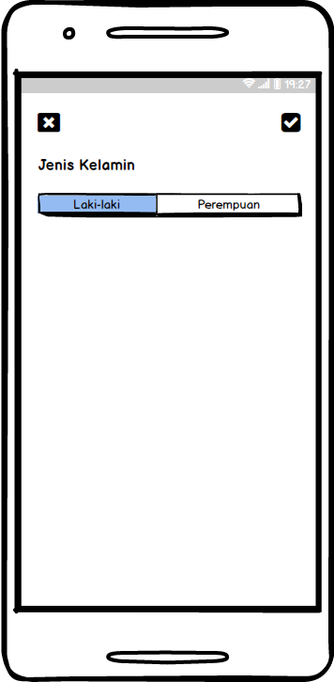

Gambar 3. 43 Rancangan Antarmuka Halaman User Edit Jenis Kelamin

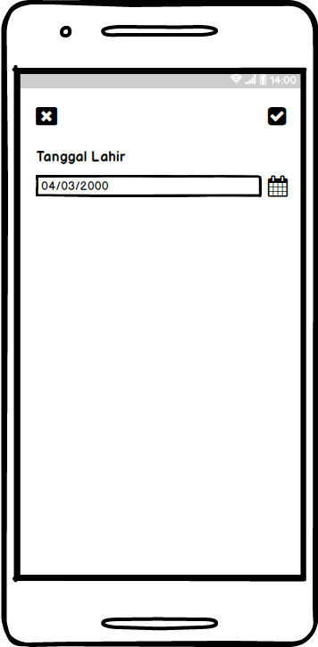

Gambar 3. 44 Rancangan Antarmuka Halaman User Edit Tanggal Lahir

# BAB 4 IMPLEMENTASI DAN PENGUJIAN

## Implementasi

Implementasi merupakan tahap menerjemahkan perancangan pada tahap analisis dan perancangan. Tujuan implementasi adalah untuk mengkonfirmasi sistem yang telah dirancang sehingga pengguna dapat memberikan masukkan kepada peneliti. Implementasi sistem juga menjelaskan tentang kebutuhan perangkat lunak peneliti, perangkat keras peneliti, implementasi antarmuka, dan implementasi pada basis data.

### Implementasi Perangkat Lunak

Untuk perangkat lunak pada laptop yang peneliti gunakan selama melakukan pembangunan dan pengujian sistem, dapat dilihat pada table 4.1 berikut

Tabel 4. 1 Implementasi Perangkat Lunak Laptop

|  |  |  |
| --- | --- | --- |
| No. | Nama | Spesifikasi |
| 1. | Sistem Operasi | Windows 11 Pro 64 bit |
| 2. | Tools Yang Digunakan | Android Studio |
| Visual Studio Code |
| Postman |
| Genymotion |
| Balsamiq |
| Draw.io |
| Genymobile |
| Scrcpy |
| 3. | Browser | Google Chrome |

Untuk perangkat lunak pada smartphone yang peneliti pakai selama melakukan pembangunan dan pengujian sistem, dapat dilihat pada tabel 4.2 berikut

Tabel 4. 2 Implementasi Perangkat Lunak Smartphone

|  |  |  |
| --- | --- | --- |
| No. | Nama | Spesifikasi |
| 1. | Sistem Operasi | Android 11 |
| 2. | UI | MIUI 12.5.5 |

### Implementasi Perangkat Keras

Untuk perangkat keras pada laptop yang peneliti gunakan selama melakukan pembangunan dan pengujian sistem, dapat dilihat pada tabel 4.3 berikut

Tabel 4. 3 Implementasi Perangkat Keras Laptop

|  |  |  |
| --- | --- | --- |
| No. | Nama | Spesifikasi |
| 1. | CPU | AMD A8 |
| 2. | Memory | Dual Channel DDR 3 2x4GB |
| 3. | Storage | 128GB ADATA SSD + 500GB HDD |
| 4. | GPU | AMD Radeon R5 Graphics |

Sementara untuk perangkat pada smartphone yang peneliti gunakan selama melakukan pembangunan dan pengujian sistem, dapat dilihat pada tabel 4.4 berikut

Tabel 4. 4 Implementasi Perangkat Keras Smartphone

|  |  |  |
| --- | --- | --- |
| No. | Nama | Spesifikasi |
| 1. | Processor | Mediatek Helio G85 |
| 2. | Memory | 4GB |
| 3. | Storage | 64GB |
| 4. | Display | FHD+ |
| 5. | GPU | Mali-G25 MC2 |

### Implementasi Basis Data

Pada implementasi basis data ini dibuat menyesuaikan dengan fungsi yang ada pada aplikasi. Basis data yang digunakan yaitu Firebase, dengan layanan yang dipilih yaitu Cloud Firestore. Cloud Firestore ini merupakan database NoSQL yang berorientasi dokumen. Jadi Cloud Firestore ini tidak memiliki tabel atau baris. Sebagai gantinya, data yang disimpan akan berupa dokumen, yang disusun menjadi koleksi. Setiap dokumen akan berisi kumpulan pasangan key dan value.

1. Collection user

Collection ini digunakan untuk menyimpan data user. Untuk strukturnya sendiri akan berupa pasangan key-value yang meliputi:

name: “nama user”

email: “emailuser@gmail.com”

gender: “jenis kelamin user”

birthday: “2000-01-01 00:00:00:000”

Untuk password, karena disini kita menggunakan Firebase Authentication dan data tersebut juga merupakan data yang kredensial, jadi untuk data password dan juga email disimpan di dalam Firebase Authentication.

1. Collection health

Collection ini digunakan untuk menyimpan data pengecekan kesehatan yang sudah dilakukan oleh user. Untuk strukturnya sendiri meliputi:

type: “tipe dari datanya, contohnya HEART_RATE atau BLOOD_OXYGEN”

value: “value yang akan berisikan nilai integer, contohnya 93”

unit: “satuan unit dari dari tipenya, contohnya PERCENT atau BEATS_PER_MINUTE”

dateFrom: “untuk menyimpan tanggal pengecekan”

Karena basis data yang digukanan yaitu Firebase, atau lebih tepatnya Cloud Firestore, sebenarnya tidak ada query khusus yang digunakan untuk pembuatan setiap dokumennya. Namun pada kasus ini, kita akan membuat sebuah model yang digunakan untuk memudahkan aplikasi untuk berinteraksi dengan basis data.

Tabel 4. 5 Implementasi User Model

|  |  |  |
| --- | --- | --- |
| Nama Dokumen | Nama Model | Code |
| user | user_model | class UserModel {  final String id;  final String email;  final String name;  final String gender;  final String dateOfBirth;  UserModel(  {required this.id,  required this.email,  required this.name,  required this.gender,  required this.dateOfBirth});  factory UserModel.fromJson(String id, Map<String, dynamic> json) => UserModel(  id: id,  email: json['email'],  name: json['name'],  gender: json['gender'],  dateOfBirth: json['date_of_birth'],  );  Map<String, dynamic> toJson() => {  'id': id,  'email': email,  'name': name,  'gender': gender,  'date_of_birth': dateOfBirth,  };  } |

Tabel 4. 6 Implementasi Health Model

|  |  |  |
| --- | --- | --- |
| Nama Dokumen | Nama Model | Code |
| health | health_model | class HealthModel {  final String type;  final int value;  final String unit;  final String dateFrom;  HealthModel({  required this.type,  required this.value,  required this.unit,  required this.dateFrom,  });  factory HealthModel.fromJson(Map<String, dynamic> json) => HealthModel(  type: json['type'],  value: json['value'],  unit: json['unit'],  dateFrom: json['dateFrom'],  );  Map<String, dynamic> toJson() => {  'type': type,  'value': value,  'unit': unit,  'dateFrom': dateFrom,  };  } |

### Implementasi Antarmuka



Gambar 4. 1 Implementasi Halaman Splash Page

Pada gambar 4.1 terdapat halaman Splash Page, dimana halaman ini merupakan halaman yang akan muncul pertama kali ketika user membuka aplikasi. Pada halaman ini berisikan logo dari aplikasi. Nantinya setelah beberapa saat kemudian, aplikasi akan mengarahkan kita ke halaman login, namun jika sebelunnya sudah ada data kredensial yang disimpan di dalam aplikasi atau user sudah melakukan login sebelumnya, dari halaman splash page ini akan diarahkan langsung ke halaman home.

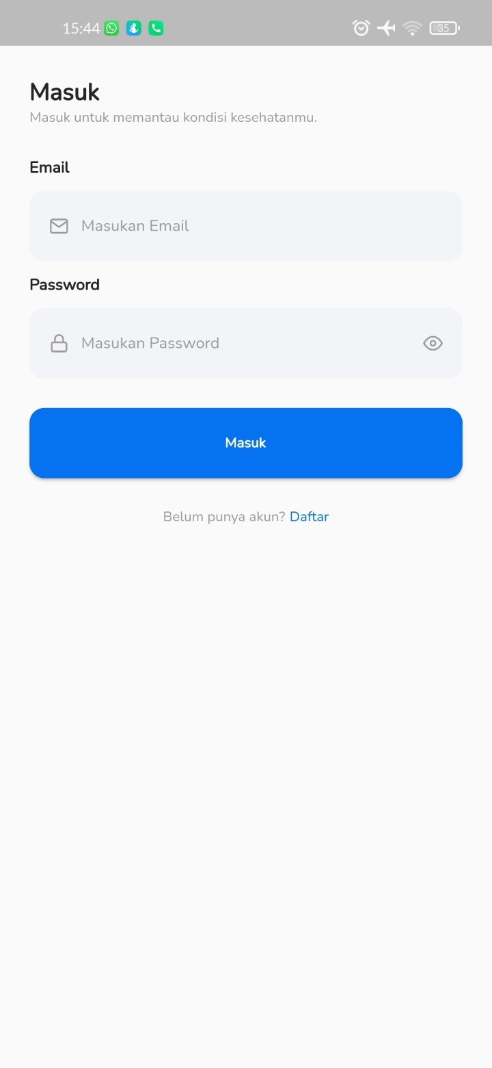

Gambar 4. 2 Implementasi Halaman Login

Selanjutnya pada gambar 4.2 merupakan halaman login. Pada halaman ini terdapat form yang digunakan untuk user melakukan login ke dalam aplikasi. Namun jika user belum memiliki akun, user bisa meng-klik tombol daftar untuk membuat akun terlebih dahulu.

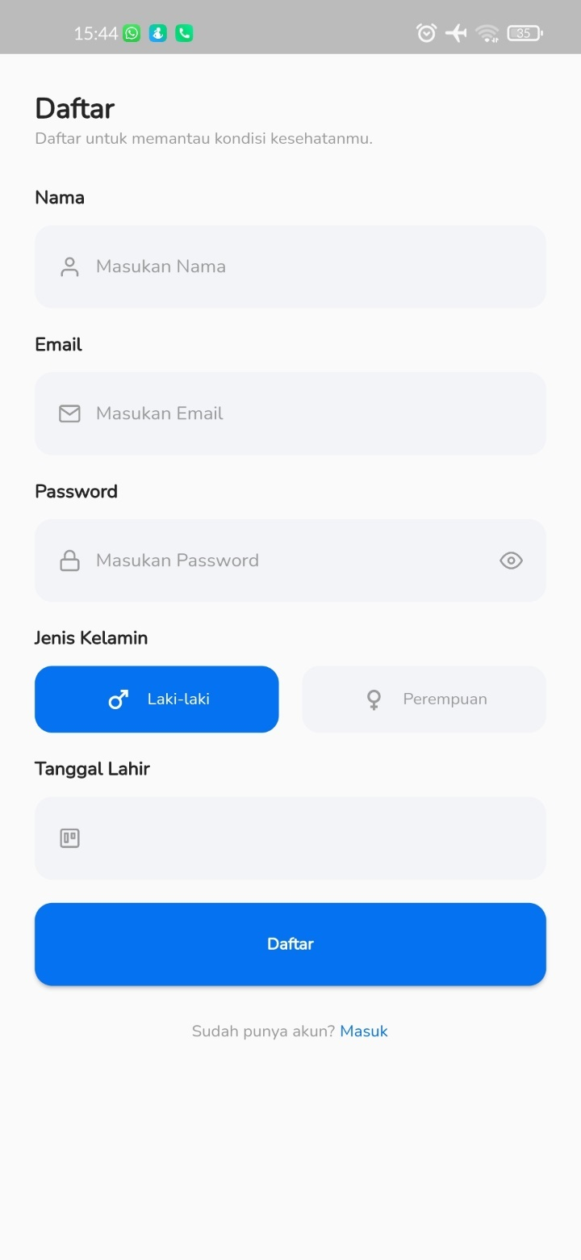

Gambar 4. 3 Implementasi Halaman Register

Pada gambar 4.3 merupakan halaman register. Pada halaman ini berisi form yang digunakan user membuat akun agar. Untuk form-nya sendiri terdiri dari nama, email, password, jenis kelamin dan juga tanggal lahir.

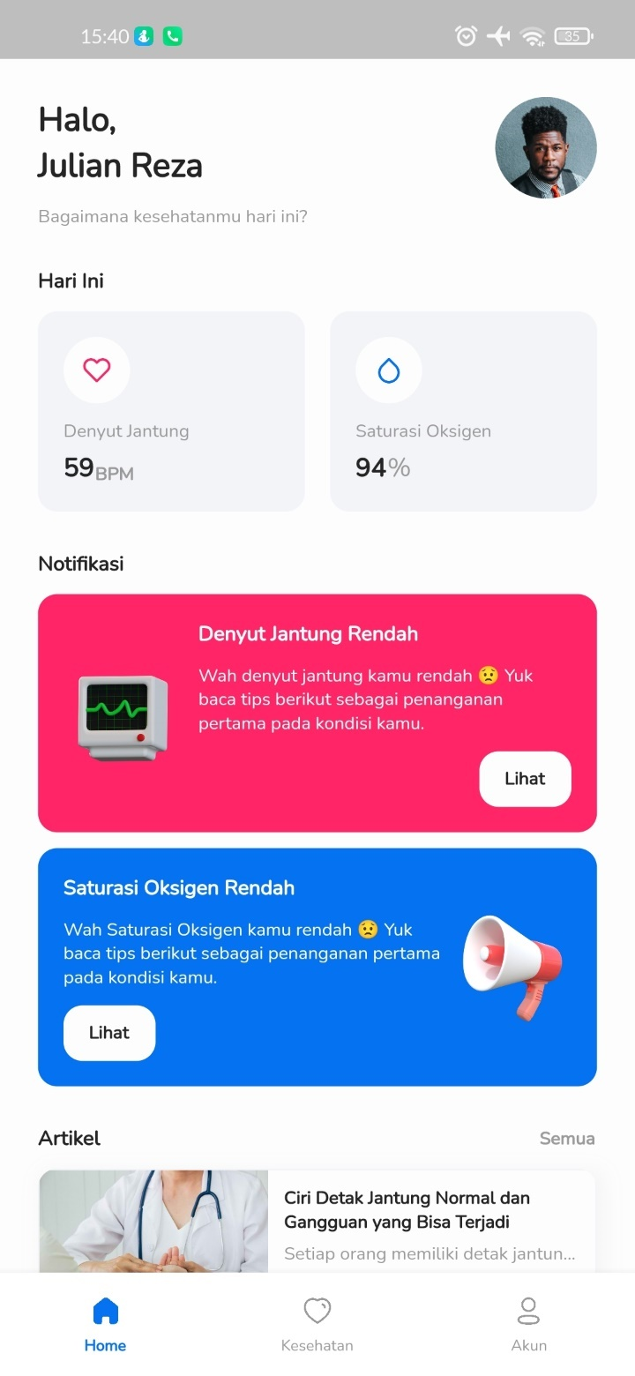

Gambar 4. 4 Implementasi Halaman Home

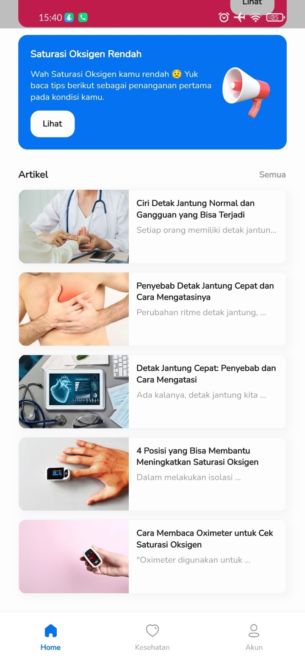

Gambar 4. 5 Implementasi Halaman Home 2

Pada gambar 4.4 merupakan halaman home atau halaman utama dari aplikasi setelah berhasil melakukan login.

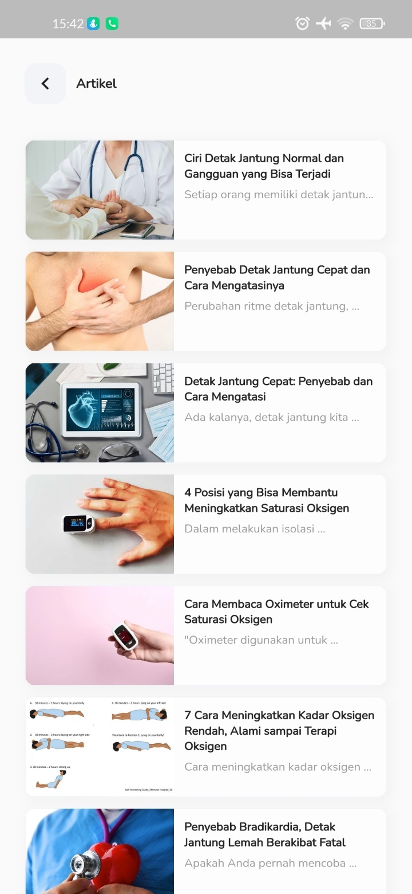

Gambar 4. 6 Implementasi Halaman Semua Artikel

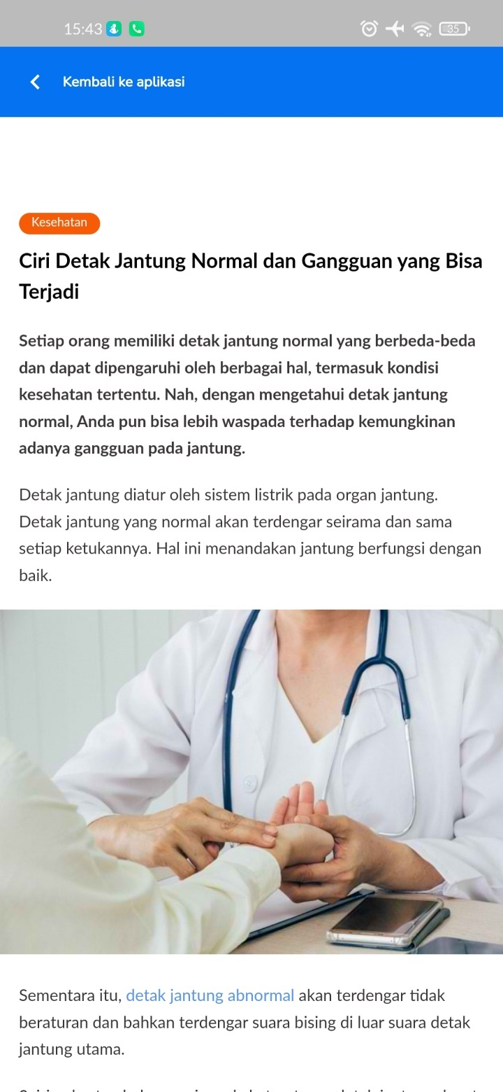

Gambar 4. 7 Implementasi Halaman Artikel Webview

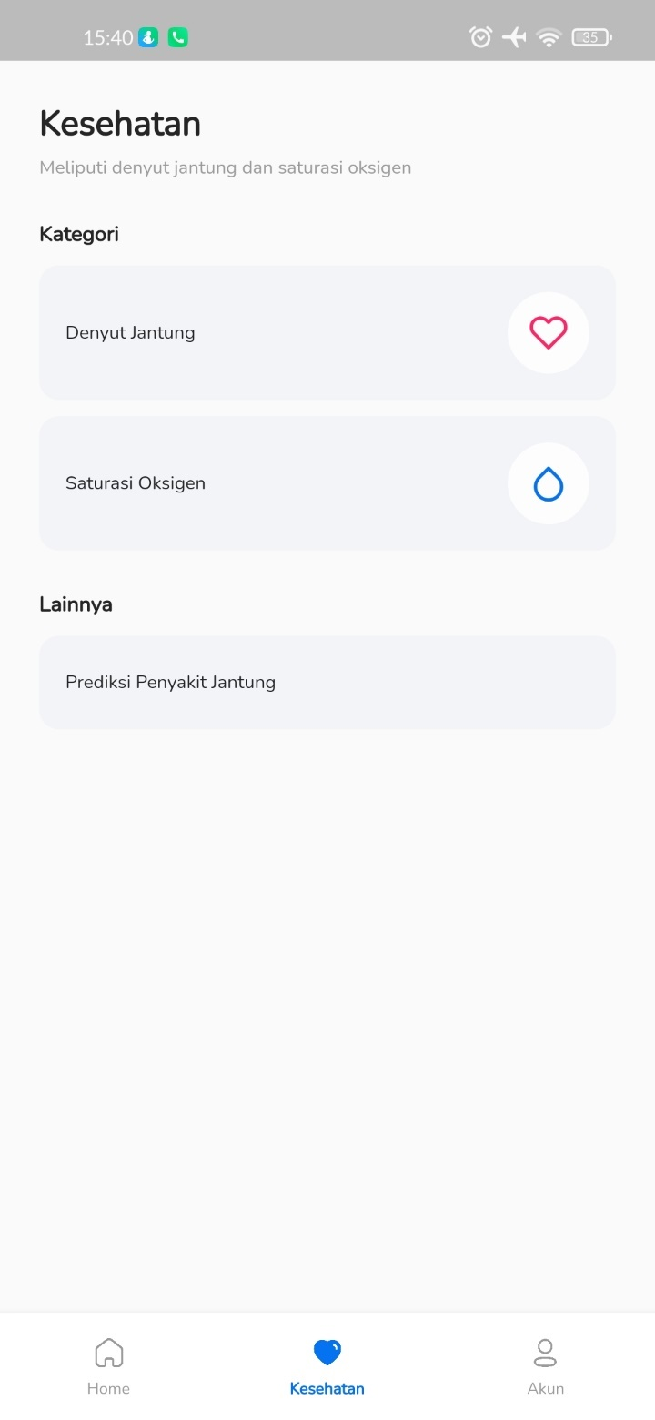

Gambar 4. 8 Implementasi Halaman Kesehatan

Pada gambar 4.8 terdapat halaman kesehatan. Pada halaman ini berisi kategori kesehatan yang digunakan dalam aplikasi ini, meliputi denyut jantung dan saturasi oksigen. Adapun fitur lainnya yaitu untuk memprediksi kemungkinan adanya penyakit jantung.

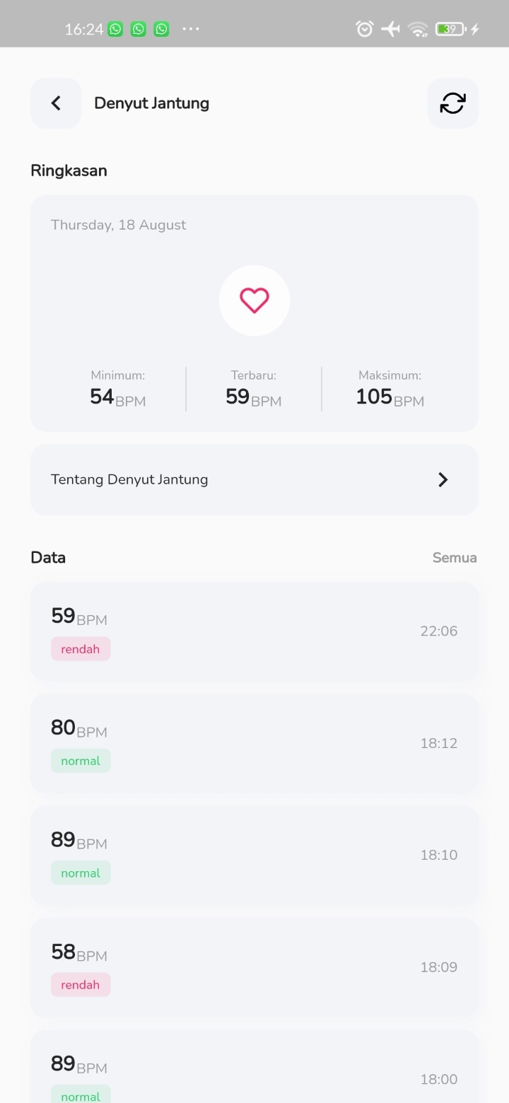

Gambar 4. 9 Implementasi Halaman Denyut Jantung

Pada gambar 4.9, terdapat halaman denyut jantung. Pada halaman ini, terdapat informasi yang berkaitan dengan data-data denyut jantung,seperti nilai minimum, nilai terbaru, nilai maksimum, dan juga riwayat dari pengecekan denyut jantung.

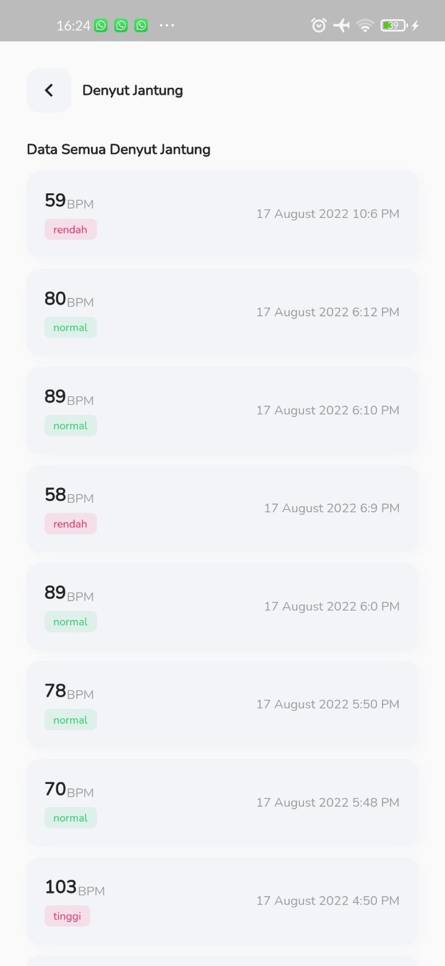

Gambar 4. 10 Implementasi Halaman Semua Data Denyut Jantung

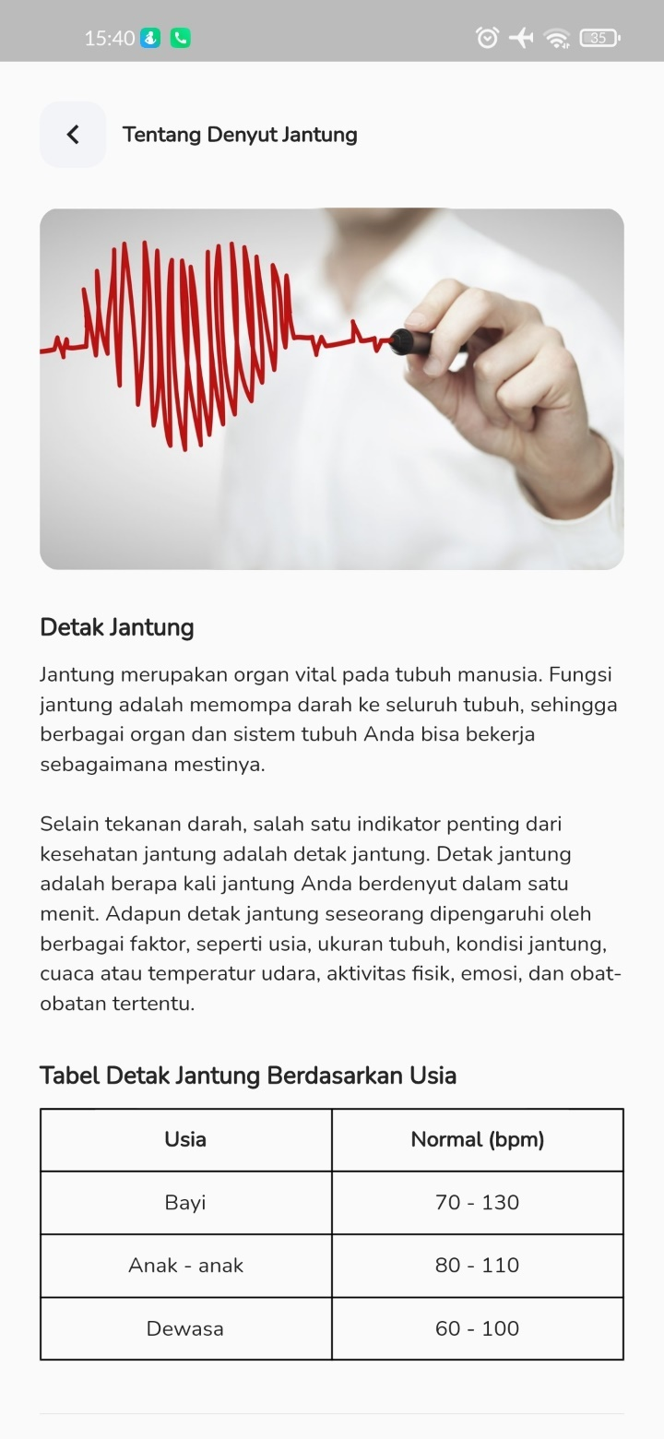

Gambar 4. 11 Implementasi Halaman Tentang Denyut Jantung

Pada gambar 4.11 terdapat halaman tentang denyut jantung. Pada halaman ini berisi informasi lebih lanjut mengenai denyut jantung. Seperti apa itu jantung, fungsi jantung, apa itu denyut jantung, dan juga tabel klasifikasi denyut jantung berdasar usia.

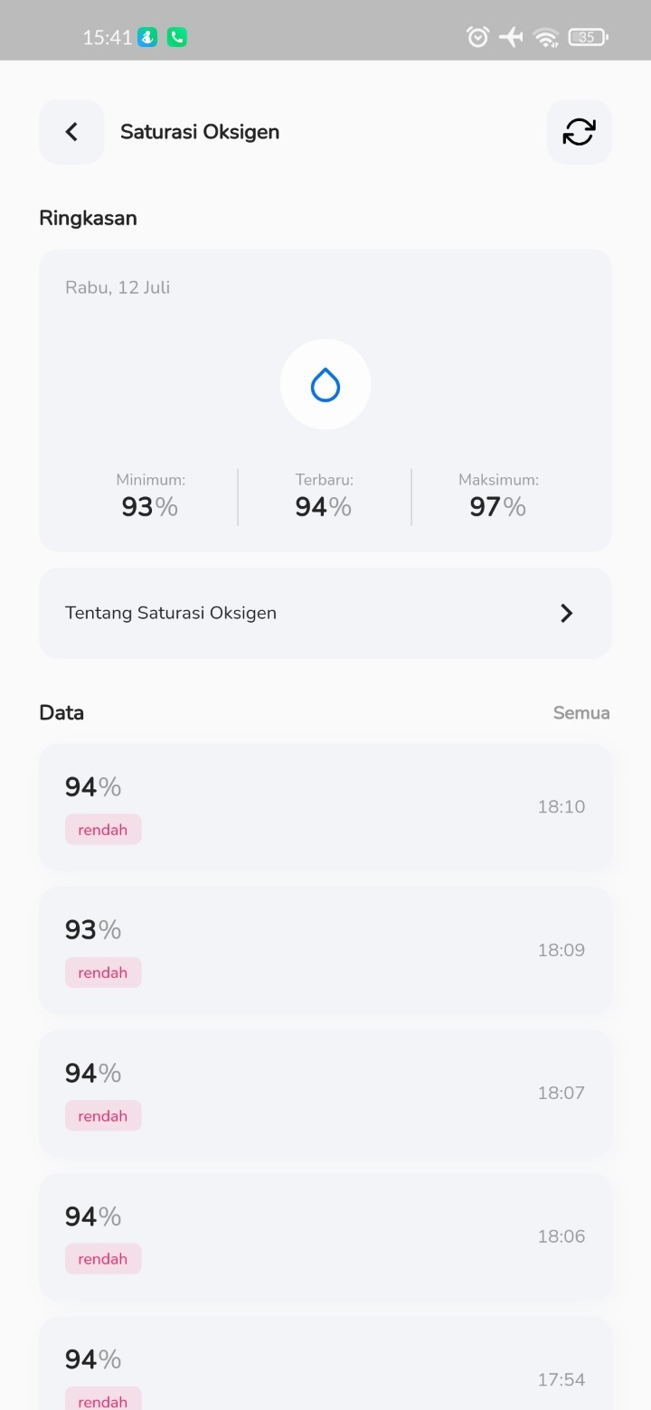

Gambar 4. 12 Implementasi Halaman Saturasi Oksigen

Pada gambar 4.12, terdapat halaman saturasi oksigen. Pada halaman ini, terdapat informasi yang berkaitan dengan data-data saturasi oksigen,seperti nilai minimum, nilai terbaru, nilai maksimum, dan juga riwayat dari pengecekan saturasi oksigen.

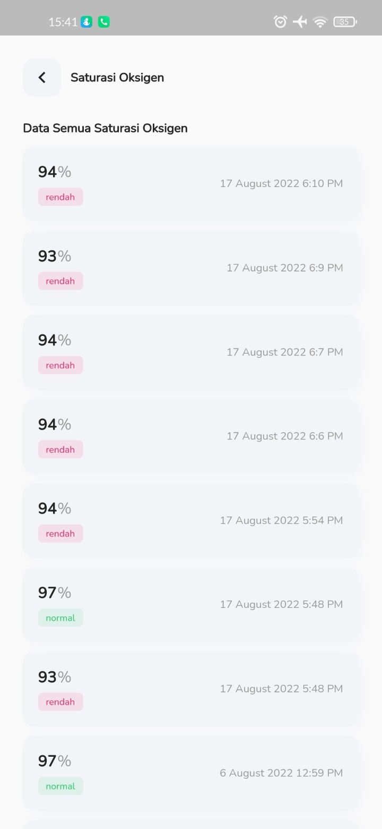

Gambar 4. 13 Implementasi Halaman Semua Data Saturasi Oksigen

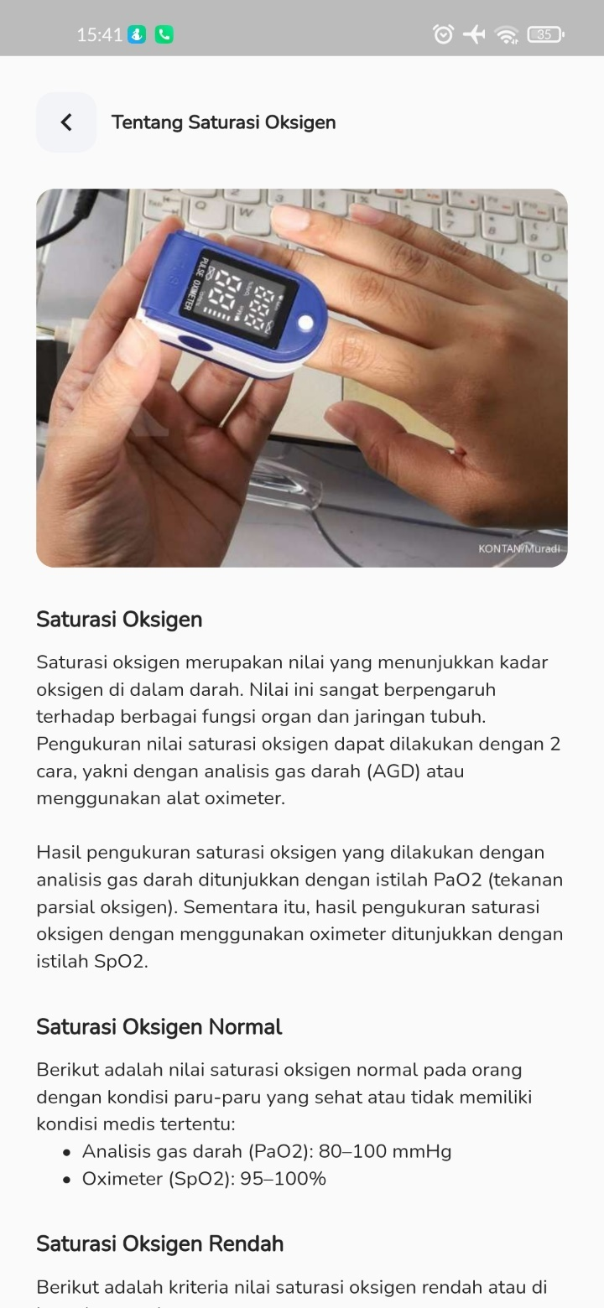

Gambar 4. 14 Implementasi Halaman Tentang Saturasi Oksigen

Pada gambar 4.14 terdapat halaman tentang saturasi oksigen. Pada halaman ini berisi informasi lebih lanjut mengenai saturasi oksigen. Seperti apa itu saturasi oksigen, cara pengukuran nilai saturasi oksigen, dan juga informasi mengenai kategori untuk saturasi oksigen normal dan juga rendah.

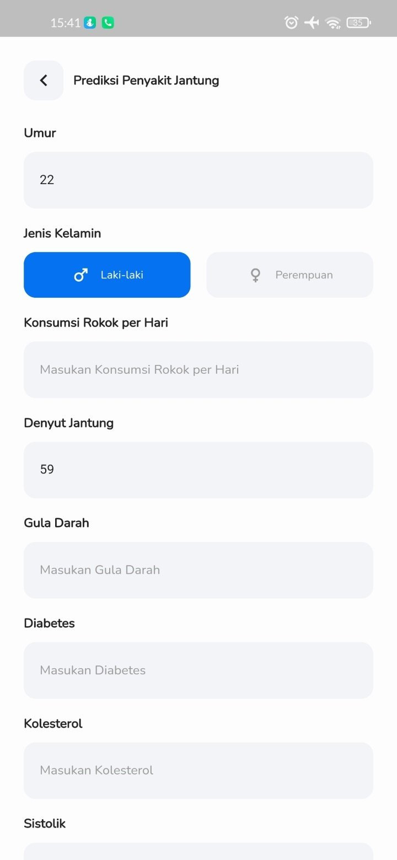

Gambar 4. 15 Implementasi Halaman Prediksi Penyakit Jantung

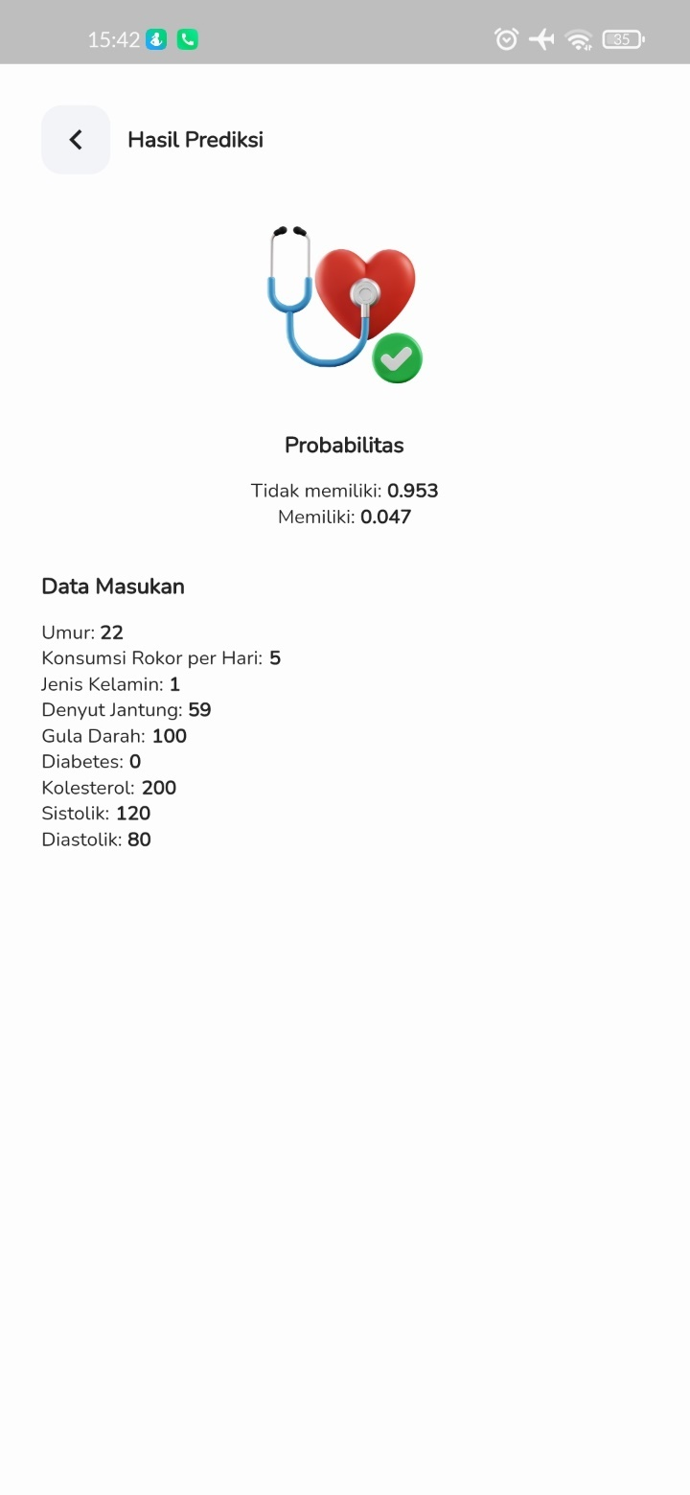

Gambar 4. 16 Implementasi Halaman Hasil Prediksi Penyakit Jantung

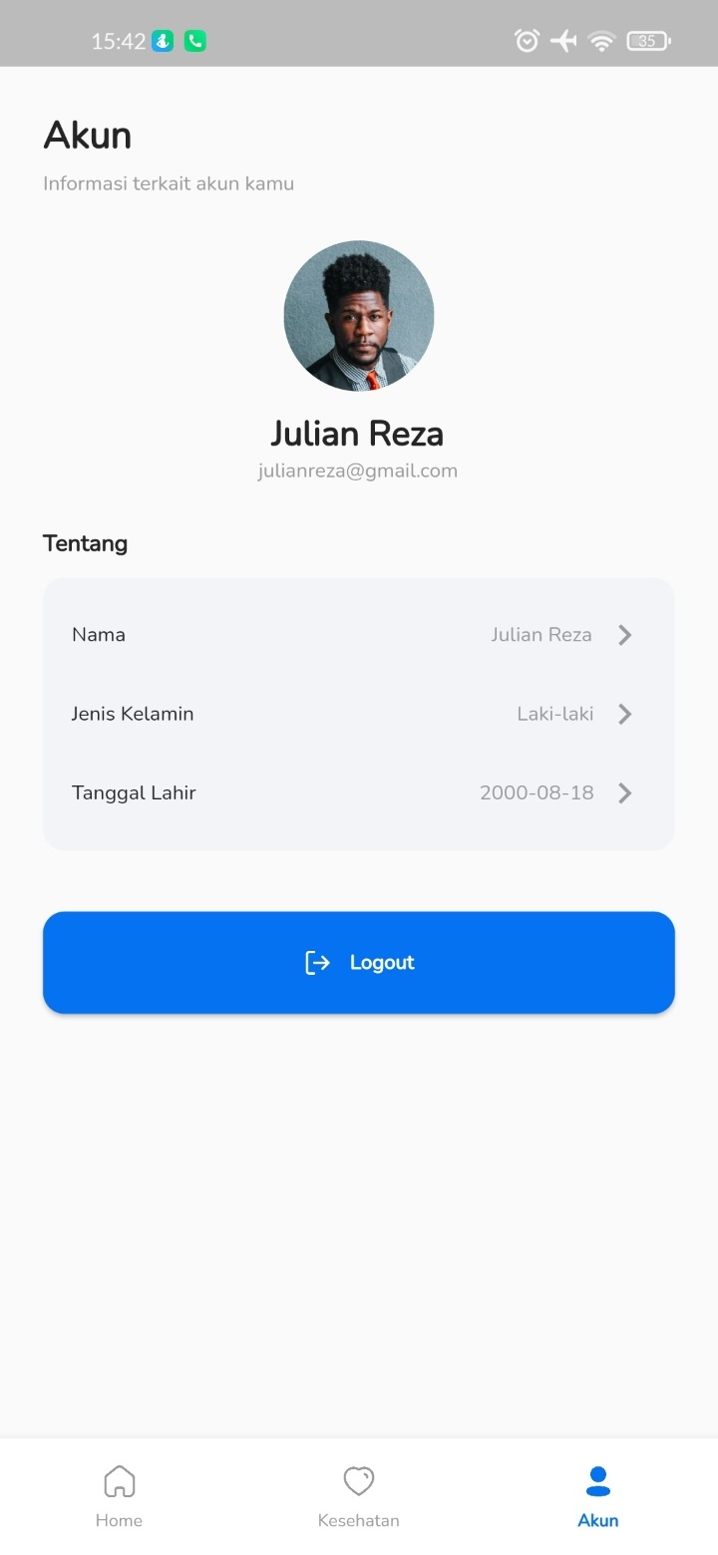

Gambar 4. 17 Implementasi Halaman User

Pada gambar 4.17 terdapat halaman user. Halaman ini berisi informasi mengenai user seperti nama, email, jenis kelamin, tanggal lahir, dan juga terdapat halaman logout untuk user keluar atau mengakhiri session dari aplikasi.

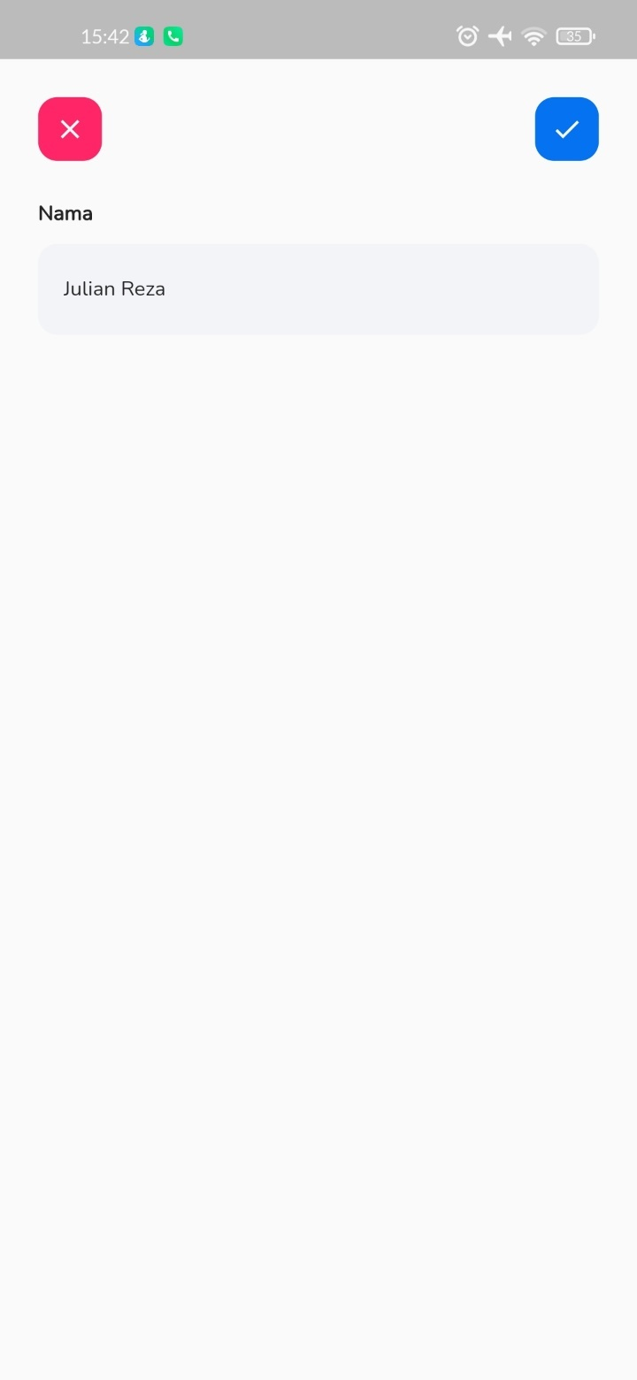

Gambar 4. 18 Implementasi Halaman User Edit Nama

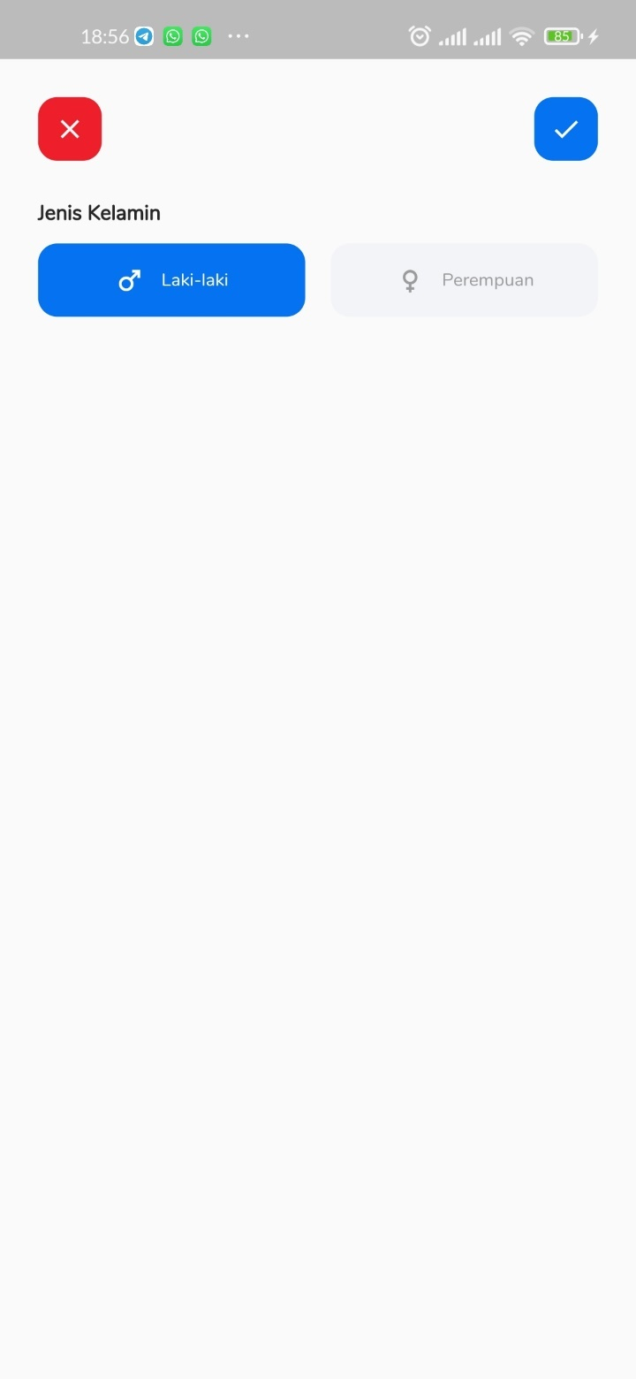

Gambar 4. 19 Implementasi Halaman User Edit Jenis Kelamin

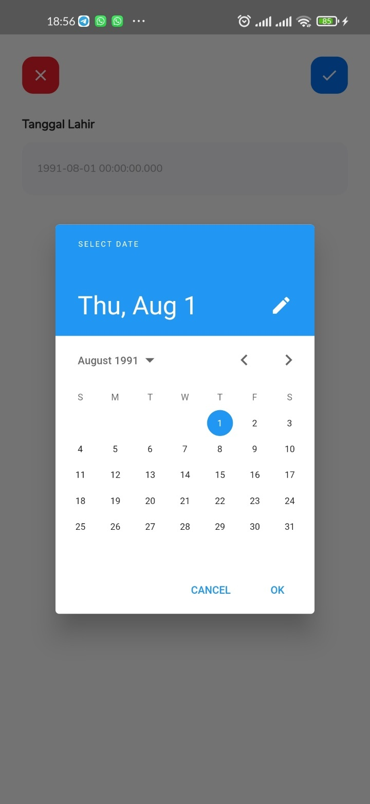

Gambar 4. 20 Implementasi Halaman User Edit Tanggal Lahir

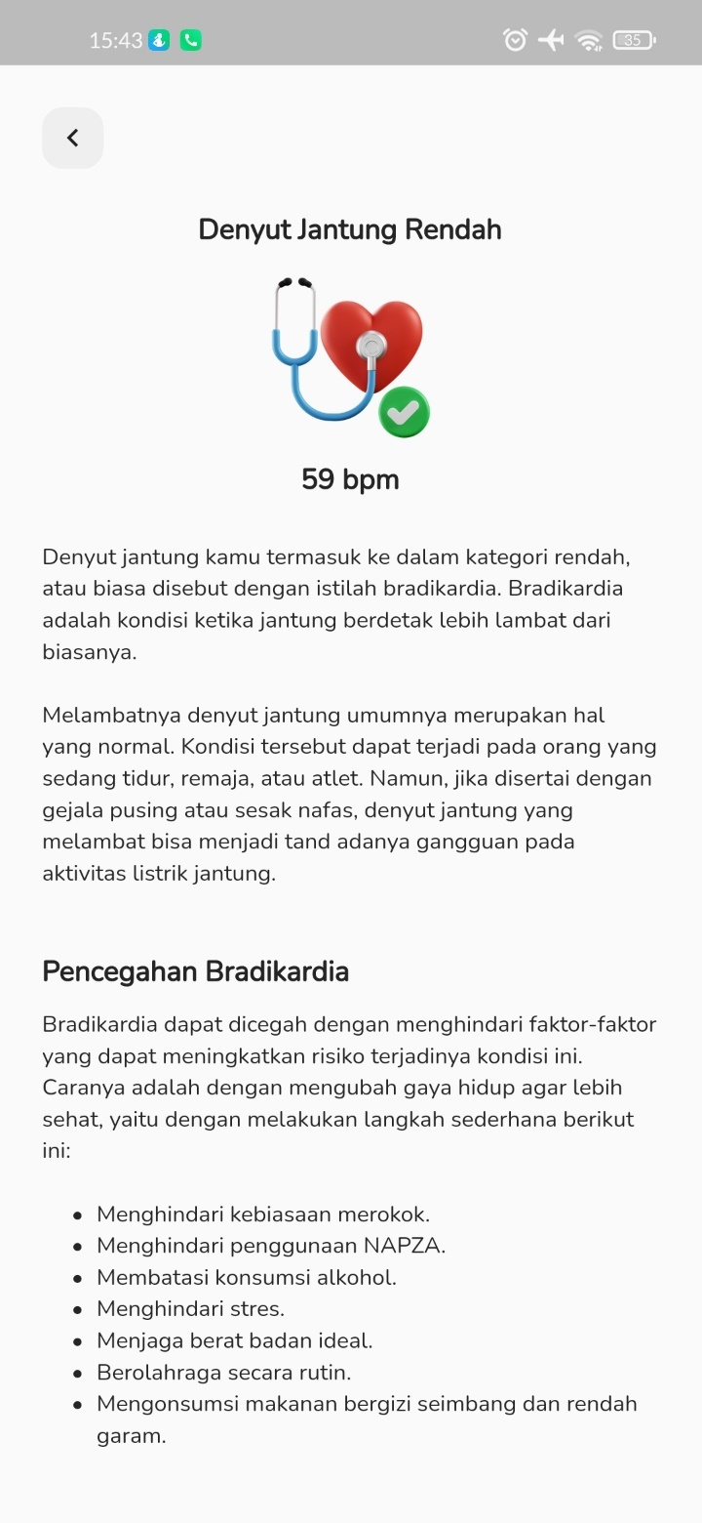

Gambar 4. 21 Implementasi Halaman Penanganan Untuk Denyut Jantung Rendah

Pada gambar 4.21 terdapat halaman penanganan. Pada halaman ini akan berisi informasi mengenai penanganan pada kondisi yang di alami. Contohnya disini adalah kondisi ketika denyut jantung rendah. Selanjutnya aplikasi akan menampilkan informasi mengenai penanganan pada kondisi tersebut.

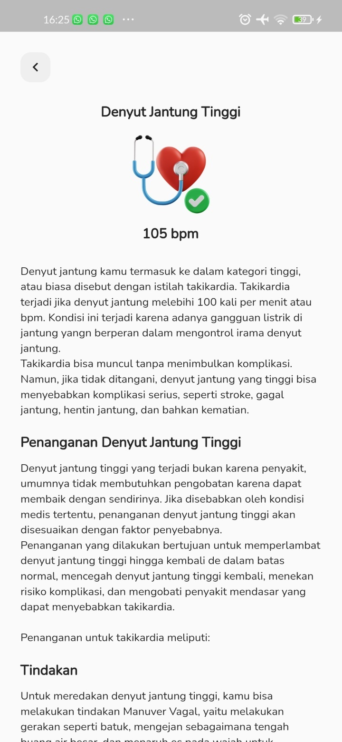

Gambar 4. 22 Implementasi Halaman Penanganan Untuk Denyut Jantung Tinggi

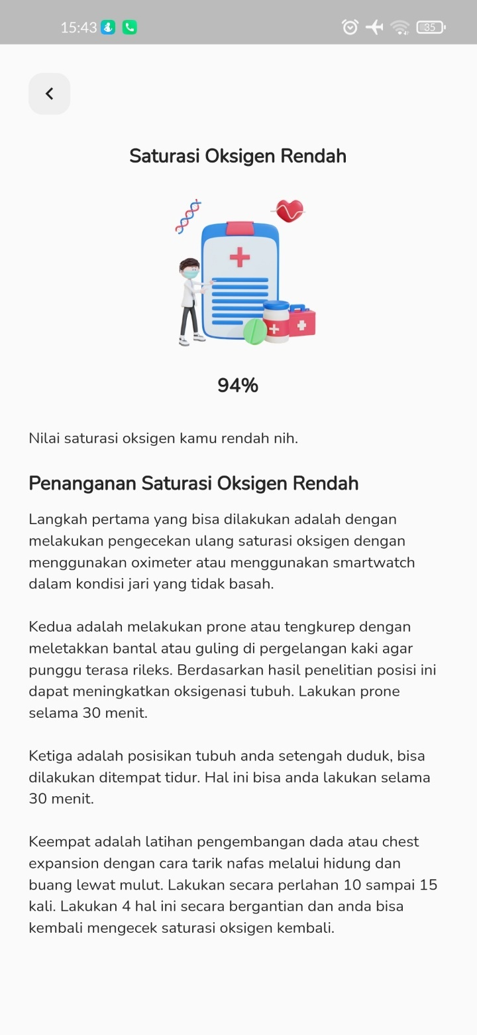

Gambar 4. 23 Implementasi Halaman Penanganan Untuk Saturasi Oksigen Rendah

### Implementasi Teknologi

Teknologi yang diimplementasikan pada aplikasi healio ini adalah teknologi Google Fit API yang digunakan untuk mengambil data yang didapat dari smartwatch melalui aplikasi Google Fit, dan Heart Disease Prediction API yang digunakan untuk memprediksi kemungkinan adanya penyakit jantung pada seseorang dengan 9 parameter masukan.

#### Implementasi Google Fit API

|  |
| --- |
| import 'package:health/health.dart';  class HealthService {    Future<List<HealthDataPoint>> fetchData(      DateTime now,      DateTime yesterday,      List<HealthDataType> types,    ) async {      List<HealthDataPoint> healthDataList = [];      HealthFactory health = HealthFactory();      final permissions = [        HealthDataAccess.READ,      ];      bool requested =          await health.requestAuthorization(types, permissions: permissions);      await Permission.activityRecognition.request();      await Permission.location.request();      if (requested) {        try {          List<HealthDataPoint> healthData =              await health.getHealthDataFromTypes(yesterday, now, types);          healthDataList.addAll((healthData.length < 100)              ? healthData              : healthData.sublist(0, 100));        } catch (error) {          throw Exception("Exception in getHealthDataFromTypes: $error");        }        healthDataList = HealthFactory.removeDuplicates(healthDataList);        healthDataList.sort((a, b) {          var aDate = a.dateFrom;          var bDate = b.dateFrom;          return bDate.compareTo(aDate);        });        return healthDataList;      } else {        throw Exception("Authorization not granted");      }    }  } |

#### Implementasi Heart Disease Prediction API

|  |
| --- |
| import 'dart:convert';  import 'package:healio/models/heart_disease_form_model.dart';  import 'package:http/http.dart' as http;  class HeartDiseaseService {    String baseUrl = 'https://heartapi.herokuapp.com';    Future<Map<String, dynamic>> prediction(HeartDiseaseFormModel data) async {      var url = Uri.parse(          '$baseUrl/predict?age=${data.age}&sex=${data.sex}&cigs=${data.cigs}&chol=${data.chol}&sBP=${data.sBP}&dia=${data.dia}&dBP=${data.dBP}&gluc=${data.gluc}&hRate=${data.hRate}');      var res = await http.get(url);      if (res.statusCode == 200) {        var result = jsonDecode(res.body);        return result;      } else {        throw Exception('Gagal memprediksi');      }    }  } |

## Pengujian

Tahapan penujian sistem ini dilakukan untuk memastikan apakah semua fungsi di dalam sistem dapat berjalan dengan baik sesuai dengan spesifikasi kebutuhan dan mencari kesalahan yang mungkin bisa terjadi pada sistem. Pengujian yang dilakukan pada sistem adalah pengujian alpha secara fungsional. Metode pengujian yang digunakan adalah metode pengujian blackbox yang berfokus pada persyaratan fungsional dari sistem.

### Rencana Pengujian Alpha

Untuk rencana pengujian pada sistem yang dibangun, dapat dilihat pada tabel berikut.

Tabel 4. 7 Rencana Pengujian Alpha

|  |  |  |  |
| --- | --- | --- | --- |
| No. | Fungsional yang Diuji | Detail Pengujian | Pengujian |
| 1 | Login | User memasukan email dan password yang digunakan untuk masuk ke dalam aplikasi | Blackbox |
| 2 | Register | User memasukan nama, email, password, jenis kelamin dan tanggal lahir. | Blackbox |
| 3 | Deteksi Denyut Jantung | Sistem menganalisis data denyut jantung untuk mendapat informasi lebih lanjut | Blackbox |
| 4 | Deteksi Saturasi Oksigen | Sistem menganalisis data saturasi oksigen untuk mendapat informasi lebih lanjut | Blackbox |
| 5 | Prediksi Penyakit Jantung | Sistem memprediksi kemungkinan adanya penyakit jantung berdasarkan parameter inputan user. |  |
| 6 | Edit Profil | User memperbaharui data profil mereka apabila ada kesalahan pada saat proses registrasi | Blackbox |

### Hasil Pengujian

Kasus dan Hasil pengujian merupakan tahapan untuk mengetahui apakah fungsionalitas dari sistem yang telah dibangun sesuai dengan kebutuhan atau belum. Hasil pengujian pada sistem dapat dilihat sebagai berikut

1. Pengujian Login

Pada kasus login, user harus menggunakan akun yang sebelumnya sudah terdaftar pada aplikasi untuk bisa masuk ke dalam sistem. Hasil dari pengujian login ini dapat dilihat pada tabel dibawah ini.

Tabel 4. 8 Hasil Pengujian Kasus Login

|  |  |  |  |
| --- | --- | --- | --- |
| Kasus dan Hasil Uji (Data Benar) | | | |
| Data Masukkan | Harapan | Pengamatan | Kesimpulan |
| Email: [julianreza@gmail.com](mailto:julianreza@gmail.com)  Password: julianreza | User berhasil login dan mengarahkan user ke halaman utama aplikasi. | User berhasil login dan langsung diarahkan ke halaman utama aplikasi. | Diterima |
| Kasus dan Hasil Uji (Data Kosong) | | | |
| Data Masukkan | Harapan | Pengamatan | Kesimpulan |
| Email:  Password: | Menampilkan pesan bahwa email dan juga password tidak boleh kosong |  |  |
| Kasus dan Hasil Uji (Data Salah) | | | |
| Data Masukkan | Harapan | Pengamatan | Kesimpulan |
| Email: [julianreza@gmail.com](mailto:julianreza@gmail.com)  Password: juliannn | Menampilkan pesan error |  |  |

1. Pengujian Register

Pada kasus ini, user yang akan masuk ke dalam sistem harus mendaftar terlebih dahulu dengan melengkapi data-data sudah disediakan. Untuk hasil pengujiannya dapat dilihat pada tabel berikut.

Tabel 4. 9 Hasil Pengujian Kasus Register

|  |  |  |  |
| --- | --- | --- | --- |
| Kasus dan Hasil Uji (Data Benar) | | | |
| Data Masukkan | Harapan | Pengamatan | Kesimpulan |
| Nama: Julian Reza  Email: [julianreza@gmail.com](mailto:julianreza@gmail.com)  Password: julianreza  Jenis Kelamin: Laki-laki  Tanggal Lahir: 2000-07-01 00:00:00.000 | User berhasil register dan mengarahkan user ke halaman utama aplikasi. | User berhasil register dan langsung diarahkan ke halaman utama aplikasi. | Diterima |
| Kasus dan Hasil Uji (Data Kosong) | | | |
| Data Masukkan | Harapan | Pengamatan | Kesimpulan |
| Nama  Email:  Password:  Jenis Kelamin:  Tanggal Lahir: | Menampilkan pesan bahwa email dan juga password tidak boleh kosong | Sistem menampilkan pesan error bahwa data yang dimasukkan kosong | Diterima |
| Kasus dan Hasil Uji (Data Salah) | | | |
| Data Masukkan | Harapan | Pengamatan | Kesimpulan |
| Nama: Julian Reza  Email: julian  Password: juliannn  Jenis Kelamin: Laki-laki  Tanggal Lahir: 2002-08-01 00:00:00.000 | Menampilkan pesan error | Sistem menampilkan pesan error bahwa format email yang dimasukkan tidak valid | Diterima |

1. Pengujian Deteksi Denyut Jantung

Pada kasus pengujian ini, sistem akan mengambil data denyut jantung dari Google Fit yang didapatkan dari smartwatch untuk selanjutnya diolah di dalam aplikasi. Untuk hasil pengujiannya, dapat dilihat pada tabel berikut.

Tabel 4. 10 Hasil Pengujian Deteksi Denyut Jantung

|  |  |  |  |
| --- | --- | --- | --- |
| Kasus dan Hasil Uji (Data Benar) | | | |
| Data Masukkan | Harapan | Pengamatan | Kesimpulan |
| Sistem: Terhubung dengan Google Fit  Smartwatch: Digunakan oleh user. | Sistem berhasil mengambil data denyut jantung dari Google Fit yang diperoleh dari smartwatch, memproses datanya, menampilkan hasilnya kepada user, dan mengirimkan notifikasi ke smartwatch jika terdeteksi data berada diluar normal. | Sistem berhasil mengambil data denyut jantung, lalu mengklasifikasikan datanya, menampilkan hasilnya kepada user, dan mengirimkan notifikasi ke smartwatch jika terdeteksi data berada diluar normal. | Diterima |

1. Pengujian Deteksi Saturasi Oksigen

Pada kasus pengujian ini, sistem akan mengambil data saturasi oksigen dari Google Fit yang didapatkan dari smartwatch untuk selanjutnya diolah di dalam aplikasi. Untuk hasil pengujiannya, dapat dilihat pada tabel berikut.

Tabel 4. 11 Hasil Pengujian Deteksi Saturasi Oksigen

|  |  |  |  |
| --- | --- | --- | --- |
| Kasus dan Hasil Uji (Data Benar) | | | |
| Data Masukkan | Harapan | Pengamatan | Kesimpulan |
| Sistem: Terhubung dengan Google Fit  Smartwatch: Digunakan oleh user. | Sistem berhasil mengambil data saturasi oksigen dari Google Fit yang diperoleh dari smartwatch. memproses datanya, menampilkan hasilnya kepada user, dan mengirimkan notifikasi ke smartwatch jika terdeteksi data berada diluar normal. | Sistem berhasil mengambil data saturasi oksigen, lalu mengklasifikasikan datanya, menampilkan hasilnya kepada user, dan mengirimkan notifikasi ke smartwatch jika terdeteksi data berada diluar normal. | Diterima |

1. Pengujian Prediksi Penyakit Jantung

Pada kasus pengujian ini, sistem diharapkan mampu memprediksi kemungkinan adanya penyakit jantung dari user berdasarkan parameter yang di inputkan user. Berikut adalah hasil pengujiannya dapat dilihat pada tabel berikut.

|  |  |  |  |
| --- | --- | --- | --- |
| Kasus dan Hasil Uji (Data Kosong) | | | |
| Data Masukkan | Harapan | Pengamatan | Kesimpulan |
| Umur:  Jenis Kelamin:  Konsumsi Rokok per Hari:  Denyut Jantung:  Gula Darah:  Diabetes:  Kolesterol:  Sistolik:  Diastolik: | Sistem berhasil memprediksi dan menampilkan hasilnya. | Sistem berhasil memprediksi kemungkinan adanya penyakit jantung pada user dan menampilkan hasilnya berupa probabilitas. | Diterima |
| Kasus dan Hasil Uji (Data Benar) | | | |
| Data Masukkan | Harapan | Pengamatan | Kesimpulan |
| Umur:  Jenis Kelamin:  Konsumsi Rokok per Hari:  Denyut Jantung:  Gula Darah:  Diabetes:  Kolesterol:  Sistolik:  Diastolik: | Sistem menampilkan pesan error | Sistem menampilkan pesan error bahwa semua field harus diisi | Diterima |

1. Pengujian Edit Profil

Jika pada saat proses registrasi ada kesalahan pada data masukkan, maka user dapat memperbarui data mereka pada halaman user. Hasil pengujian dari memperbarui data profil dapat dilihat pada tabel berikut.

|  |  |  |  |
| --- | --- | --- | --- |
| Kasus dan Hasil Uji (Data Benar) | | | |
| Data Masukkan | Harapan | Pengamatan | Kesimpulan |
| Nama: Julian Erza | Berhasil memperbarui data profil. | Sistem berhasil memperbarui data profil. | Diterima |
| Jenis Kelamin: Laki-laki | Berhasil memperbarui data profil. | Sistem berhasil memperbarui data profil. | Diterima |
| Tanggal Lahir: 2000-08-08 | Berhasil memperbarui data profil. | Sistem berhasil memperbarui data profil. | Diterima |
| Kasus dan Hasil Uji (Data Kosong) | | | |
| Data Masukkan | Harapan | Pengamatan | Kesimpulan |
| Nama: | Sistem menampilkan pesan error | Sistem menampilkan pesan error bahwa field tidak boleh kosong | Diterima |
| Tanggal Lahir: | Sistem menampilkan pesan error | Sistem menampilkan pesan error bahwa field tidak boleh kosong | Diterima |

### Hasil Pengujian User

Pengujian ini dilakukan dengan cara memberikan kesempatan kepada user untuk mencoba aplikasi secara langsung dan juga memakai smartwatch. Hasil wawancara dari pengujian tersebut dapat dilihat pada tabel berikut.

|  |  |
| --- | --- |
| Pertanyaan | Jawaban |
| Apakah menurut anda aplikasi ini dapat membantu anda untuk mengetahui kondisi kesehatan jantung anda? |  |
| Apakah aplikasi ini membantu anda untuk mengetahui kadar oksigen dalam darah anda. |  |
| Apakah aplikasi ini dapat membantu anda untuk memprediksi kemungkinan adanya penyakit jantung pada diri anda? |  |
| Apakah ada kritik dan saran untuk pengembangan aplikasi kedepannya agar lebih baik lagi? |  |

|  |  |
| --- | --- |
| Pertanyaan | Jawaban |
| Apakah menurut anda aplikasi ini dapat membantu anda untuk mengetahui kondisi kesehatan jantung anda? |  |
| Apakah aplikasi ini membantu anda untuk mengetahui kadar oksigen dalam darah anda. |  |
| Apakah aplikasi ini dapat membantu anda untuk memprediksi kemungkinan adanya penyakit jantung pada diri anda? |  |
| Apakah ada kritik dan saran untuk pengembangan aplikasi kedepannya agar lebih baik lagi? |  |

|  |  |
| --- | --- |
| Pertanyaan | Jawaban |
| Apakah menurut anda aplikasi ini dapat membantu anda untuk mengetahui kondisi kesehatan jantung anda? |  |
| Apakah aplikasi ini membantu anda untuk mengetahui kadar oksigen dalam darah anda. |  |
| Apakah aplikasi ini dapat membantu anda untuk memprediksi kemungkinan adanya penyakit jantung pada diri anda? |  |
| Apakah ada kritik dan saran untuk pengembangan aplikasi kedepannya agar lebih baik lagi? |  |

# BAB 5 KESIMPULAN DAN SARAN

## Kesimpulan

Berdasarkan dari hasil implementasi, pengujian, serta wawancara kepada pengguna yang telah dilakukan, maka didapatkan beberapa kesimpulan sebagai berikut :

## Saran

# DAFTAR PUSTAKA

[1] M. Rifqi, “Pentingnya Menjaga Kesehatan”, 16 April 2018, [Online], Available:<https://kumparan.com/muhamad-rifki-a/pentingnya-menjaga-kesehatan/1>, [Accessed 30 Januari 2022]

[2] Satria, “Menjaga Kesehatan Jantung untuk Hidup Lebih Berkualitas”, 7 Oktober 2021, [Online], Available:<https://ugm.ac.id/id/berita/21772-menjaga-kesehatan-jantung-untuk-hidup-lebih-berkualitas>, [Accessed 30 Januari 2022]

[3] F. R. Makarim, “Beda atau Sama Detak Jantung Normal pada Anak dan Dewasa?”, 3 September 2021, [Online], Available:<https://www.halodoc.com/artikel/beda-atau-sama-detak-jantung-normal-pada-anak-dan-dewasa>, [Accessed 31 Januari 2022 ]

[4] K. Adrian, “Mengetahui Nilai Saturasi Oksigen dan Cara Meningkatkannya”, 9 Juli 2021, [Online], Available:<https://www.alodokter.com/mengetahui-nilai-saturasi-oksigen-dan-cara-meningkatkannya>, [Accessed 31 Januari 2022]

[6] A. S. Utomo, E. H. P. Negoro, M. Sofie, “Monitoring Heart Rate dan Saturasi Oksigen Melalui Smartphone”, Jurnal SIMETRIS, Vol. 10, No. 1, 2019.

[7] M. Nareza, “Penting Diketahui, Ini Kadar Oksigen Normal dalam Darah”, 12 Februari 2021, [Online], Available: <https://www.alodokter.com/penting-diketahui-ini-kadar-oksigen-normal-dalam-darah>, [Accessed 7 Februari 2022]

[9] S. Pers, “Ini Pentingnya Memantau Kesehatan saat Pandemi”, 28 Juni 2021, [Online], Available: <https://koranbernas.id/ini-pentingnya-memantau-kesehatan-saat-pandemi>, [Accessed 30 Januari 2022].

[10] I. F. Faisal, A. P. Kharisma, Sutrisno, “Pengembangan Aplikasi Pendeteksi Kantuk Pada Pengendara Kendaraan Bermotor Dengan Menggunakan Sensor Detak Jantung Pada Smartwatch”, Jurnal Pengembangan Teknologi Informasi dan Ilmu Komputer, Vol. 3, No.10, pp. 9568-9578, 2019.

[11] V. Yonanto, D. W. G. Wisana, T. Rahmawati, “Pemantauan SpO2 Melalui Aplikasi Android di Mobile Phone”, TEKNOKES, Vol. 12, No. 2, pp. 21-27, 2019.

[12] D. P. Nugroho, R. Munadi, I. H. Santoso, “Sistem Pemantauan Kondisi Detak Jantung Berbasis Internet of Things Menggunakan Sensor EKG Dengan Media Aplikasi Android”, e-Proceeding of Engineering, Vol. 8, No. 5, pp. 5530-5536, 2021.

[13] A. Andriani, R. Hartono, “Saturasi Oksigen Dengan Pulse Oximetry Dalam 24 Jam Pada Pasien Dewasa Terpasang Ventilator Di Ruang ICU Rumah Sakit Panti Wilasa Citarum Semarang”, Jendela Nursing Journal, Vol. 2, No. 1, 2013.

[14] K. Adrian, “Pentingnya Oximeter bagi Pasien Isolasi Mandiri COVID-19”, 1 Februari 2021, [Online], Available: <https://www.alodokter.com/pentingnya-oximeter-bagi-pasien-isolasi-mandiri-covid-19>, [Accessed 28 Januari 2022].

[15] A. A. Wahid, “Analisis Metode Waterfall Untuk Pengembangan Sistem Informasi”, Jurnal Ilmu-ilmu Informatika dan Manajemen STMIK, 2020.

[16] Nurhidayati, A. M. Nur, “Pemanfaatan Aplikasi Android Dalam Rancang Bangun Sistem Informasi Persebaran Indekos di Wilayah Pancor Kabupaten Lombok Timur”, Infotek: Jurnal Informatika dan Teknologi, Vol. 4, No. 1, 2021.

[17] M. MacGill, “Normal Resting Heart Rate”, 19 Januari 2021, [Online], Available:<https://www.medicalnewstoday.com/articles/235710#normal-resting-heart-rate>, [Accessed 6 Juli 2022]

# DAFTAR LAMPIRAN

## Lampiran Hasil Wawancara

## Lampiran Listing Program

1. main.dart

|  |
| --- |
| import 'package:firebase_core/firebase_core.dart';  import 'package:flutter/material.dart';  import 'package:flutter_boc/flutter_bloc.dart';  import 'package:healio/blocs/article/article_bloc.dart';  import 'package:healio/blocs/auth/auth_bloc.dart';  import 'package:healio/blocs/health/health_bloc.dart';  import 'package:healio/blocs/heart_disease/heart_disease_bloc.dart';  import 'package:healio/blocs/page/page_cubit.dart';  import 'package:healio/blocs/user/user_bloc.dart';  import 'package:healio/pages/all_blood_oxygen_page.dart';  import 'package:healio/pages/all_heart_rate_page.dart';  import 'package:healio/pages/article_page.dart';  import 'package:healio/pages/blood_oxygen_information_page.dart';  import 'package:healio/pages/blood_oxygen_page.dart';  import 'package:healio/pages/heart_disease_check_page.dart';  import 'package:healio/pages/heart_rate_information_page.dart';  import 'package:healio/pages/heart_rate_page.dart';  import 'package:healio/pages/main_page.dart';  import 'package:healio/pages/sign_in_page.dart';  import 'package:healio/pages/sign_up_page.dart';  import 'package:healio/pages/splash_page.dart';  void main() async {    WidgetsFlutterBinding.ensureInitialized();    await Firebase.initializeApp();    runApp(const MyApp());  }  class MyApp extends StatelessWidget {    const MyApp({Key? key}) : super(key: key);    @override    Widget build(BuildContext context) {      return MultiBlocProvider(        providers: [          BlocProvider(            create: (context) => PageCubit(),          ),          BlocProvider(            create: (context) => HealthBloc(),          ),          BlocProvider(            create: (context) => ArticleBloc(),          ),          BlocProvider(            create: (context) => AuthBloc(),          ),          BlocProvider(            create: (context) => UserBloc(),          ),          BlocProvider(            create: (context) => HeartDiseaseBloc(),          ),        ],        child: MaterialApp(          debugShowCheckedModeBanner: false,          routes: {            '/': (context) => const SplashPage(),            '/main': (context) => const MainPage(),            '/sign-in': (context) => const SignInPage(),            '/sign-up': (context) => const SignUpPage(),            '/article': (context) => const ArticlePage(),            '/heart-rate': (context) => const HeartRatePage(),            '/all-heart-rate': (context) => const AllHeartRatePage(),            '/all-blood-oxygen': (context) => const AllBloodOxygenPage(),            '/heart-rate-information': (context) =>                const HeartRateInformationPage(),            '/blood-oxygen': (context) => const BloodOxygenPage(),            '/blood-oxygen-information': (context) =>                const BloodOxygenInformationPage(),            '/heart-disease-check': (context) => const HeartDiseaseCheckPage(),          },        ),      );    }  } |

1. all_blood_oxygen_page.dart

|  |
| --- |
| import 'package:flutter/material.dart';  import 'package:flutter_bloc/flutter_bloc.dart';  import 'package:healio/blocs/health/health_bloc.dart';  import 'package:healio/shared/theme.dart';  import 'package:healio/widget/custom_app_bar.dart';  import 'package:healio/widget/health_data_item.dart';  import 'package:health/health.dart';  class AllBloodOxygenPage extends StatefulWidget {    const AllBloodOxygenPage({Key? key}) : super(key: key);    @override    State<AllBloodOxygenPage> createState() => _AllBloodOxygenPageState();  }  class _AllBloodOxygenPageState extends State<AllBloodOxygenPage> {    @override    void initState() {      super.initState();      context.read<HealthBloc>().add(HealthGetAllBloodOxygen());    }    getValueFromString(HealthValue healthValue) {      List<String> value = healthValue.toString().split('.');      return int.parse(value[0]);    }    @override    Widget build(BuildContext context) {      Widget header() {        return const CustomAppBar(          title: 'Saturasi Oksigen',        );      }      Widget body() {        return BlocBuilder<HealthBloc, HealthState>(          builder: (context, state) {            if (state is HealthAllBloodOxygenSuccess) {              return Container(                margin: EdgeInsets.only(                  left: defaultMargin,                  right: defaultMargin,                  bottom: defaultMargin,                ),                child: Column(                  crossAxisAlignment: CrossAxisAlignment.start,                  children: [                    Text(                      'Data Semua Saturasi Oksigen',                      style: blackTextStyle.copyWith(                        fontSize: 16,                        fontWeight: bold,                      ),                    ),                    Column(                      children: state.allBloodOxygen                          .map((health) => HealthDataItem(                                health,                                isAll: true,                                category: 'blood_oxygen',                              ))                          .toList(),                    ),                  ],                ),              );            }            return Container();          },        );      }      return Scaffold(        body: ListView(          children: [            header(),            body(),          ],        ),      );    }  } |

1. all_heart_rate_page.dart

|  |
| --- |
| import 'package:flutter/material.dart';  import 'package:flutter_bloc/flutter_bloc.dart';  import 'package:healio/blocs/health/health_bloc.dart';  import 'package:healio/shared/theme.dart';  import 'package:healio/widget/custom_app_bar.dart';  import 'package:healio/widget/health_data_item.dart';  import 'package:health/health.dart';  class AllHeartRatePage extends StatefulWidget {    const AllHeartRatePage({Key? key}) : super(key: key);    @override    State<AllHeartRatePage> createState() => _AllHeartRatePageState();  }  class _AllHeartRatePageState extends State<AllHeartRatePage> {    @override    void initState() {      super.initState();      context.read<HealthBloc>().add(HealthGetHeartRate());      context.read<HealthBloc>().add(HealthGetAllHeartRate());    }    getValueFromString(HealthValue healthValue) {      List<String> value = healthValue.toString().split('.');      return int.parse(value[0]);    }    @override    Widget build(BuildContext context) {      Widget header() {        return const CustomAppBar(          title: 'Denyut Jantung',        );      }      Widget body() {        return BlocBuilder<HealthBloc, HealthState>(          builder: (context, state) {            if (state is HealthAllHeartRateSuccess) {              return Container(                margin: EdgeInsets.only(                  left: defaultMargin,                  right: defaultMargin,                  bottom: defaultMargin,                ),                child: Column(                  crossAxisAlignment: CrossAxisAlignment.start,                  children: [                    Text(                      'Data Semua Denyut Jantung',                      style: blackTextStyle.copyWith(                        fontSize: 16,                        fontWeight: bold,                      ),                    ),                    Column(                      children: state.allHeartRate                          .map((health) => HealthDataItem(                                health,                                isAll: true,                              ))                          .toList(),                    ),                  ],                ),              );            }            return Container();          },        );      }      return Scaffold(        body: ListView(          children: [            header(),            body(),          ],        ),      );    }  } |

1. article_page.dart

|  |
| --- |
| import 'package:flutter/material.dart';  import 'package:flutter_bloc/flutter_bloc.dart';  import 'package:healio/models/article_model.dart';  import 'package:healio/pages/webview_page.dart';  import 'package:healio/widget/article_card.dart';  import '../blocs/article/article_bloc.dart';  import '../shared/theme.dart';  class ArticlePage extends StatelessWidget {    const ArticlePage({Key? key}) : super(key: key);    @override    Widget build(BuildContext context) {      Widget header() {        return Container(          padding: const EdgeInsets.all(24),          child: Row(            children: [              GestureDetector(                onTap: () {                  Navigator.pop(context);                },                child: Container(                  padding: const EdgeInsets.all(8),                  decoration: BoxDecoration(                    color: kLightGrayColor,                    borderRadius: BorderRadius.circular(                      12,                    ),                  ),                  margin: const EdgeInsets.only(right: 10),                  child: const Icon(                    Icons.chevron_left,                    size: 24,                  ),                ),              ),              Text(                'Artikel',                style: blackTextStyle.copyWith(                  fontSize: 16,                  fontWeight: bold,                ),              ),            ],          ),        );      }      Widget article() {        return Container(          margin: const EdgeInsets.only(            left: 24,            right: 24,            bottom: 24,          ),          child: Column(            children: listArticle.map((article) {              return ArticleCard(article);            }).toList(),          ),        );      }      return Scaffold(        body: ListView(          children: [            header(),            article(),          ],        ),      );    }  } |

1. blood_oxygen_information_page.dart

|  |
| --- |
| import 'package:flutter/material.dart';  import 'package:healio/widget/custom_app_bar.dart';  import '../shared/theme.dart';  class BloodOxygenInformationPage extends StatelessWidget {    const BloodOxygenInformationPage({Key? key}) : super(key: key);    @override    Widget build(BuildContext context) {      Widget header() {        return const CustomAppBar(          title: 'Tentang Saturasi Oksigen',        );      }      Widget content() {        return Container(          margin: EdgeInsets.only(            right: defaultMargin,            left: defaultMargin,          ),          child: Column(            crossAxisAlignment: CrossAxisAlignment.start,            children: [              ClipRRect(                borderRadius: BorderRadius.circular(12),                child: Image.asset(                  'assets/bo_thumbnail.jpg',                ),              ),              SizedBox(                height: defaultMargin,              ),              Text(                'Saturasi Oksigen',                style: blackTextStyle.copyWith(                  fontSize: 18,                  fontWeight: semiBold,                ),              ),              const SizedBox(                height: 10,              ),              Text(                'Saturasi oksigen merupakan nilai yang menunjukkan kadar oksigen di dalam darah. Nilai ini sangat berpengaruh terhadap berbagai fungsi organ dan jaringan tubuh. Pengukuran nilai saturasi oksigen dapat dilakukan dengan 2 cara, yakni dengan analisis gas darah (AGD) atau menggunakan alat oximeter.\n\nHasil pengukuran saturasi oksigen yang dilakukan dengan analisis gas darah ditunjukkan dengan istilah PaO2 (tekanan parsial oksigen). Sementara itu, hasil pengukuran saturasi oksigen dengan menggunakan oximeter ditunjukkan dengan istilah SpO2.',                style: blackTextStyle.copyWith(                  fontSize: 16,                ),              ),              SizedBox(                height: defaultMargin,              ),              Text(                'Saturasi Oksigen Normal',                style: blackTextStyle.copyWith(                  fontSize: 18,                  fontWeight: bold,                ),              ),              const SizedBox(                height: 10,              ),              Text(                'Berikut adalah nilai saturasi oksigen normal pada orang dengan kondisi paru-paru yang sehat atau tidak memiliki kondisi medis tertentu:',                style: blackTextStyle.copyWith(                  fontSize: 16,                ),              ),              Text(                '     •  Analisis gas darah (PaO2): 80–100 mmHg\n     •  Oximeter (SpO2): 95–100%',                style: blackTextStyle.copyWith(                  fontSize: 16,                ),              ),              SizedBox(height: defaultMargin),              Text(                'Saturasi Oksigen Rendah',                style: blackTextStyle.copyWith(                  fontSize: 18,                  fontWeight: bold,                ),              ),              const SizedBox(                height: 10,              ),              Text(                'Berikut adalah kriteria nilai saturasi oksigen rendah atau di bawah normal:',                style: blackTextStyle.copyWith(                  fontSize: 16,                ),              ),              Text(                '     •  Analisis gas darah (PaO2): dibawah 80 mmHg\n     •  Oximeter (SpO2): dibawah 95%\n\nOrang yang memiliki saturasi oksigen rendah atau hipoksemia bisa merasakan berbagai gejala, seperti nyeri dada, sesak napas, batuk, sakit kepala, detak jantung cepat, kebingungan, dan kulit membiru.\n\nKendati demikian, orang yang mengalami hipoksemia juga bisa tidak merasakan gejala apa pun. Kondisi ini yang disebut dengan happy hypoxia ini bisa terjadi pasien COVID-19.\n\nHipoksemia, baik yang menimbulkan gejala maupun tidak, bisa menganggu kerja organ dan jaringan tubuh. Bila dibiarkan, hal ini dapat menyebabkan kerusakan pada organ vital, seperti jantung, otak, dan ginjal, dan berisiko menyebabkan komplikasi yang berbahaya.',                style: blackTextStyle.copyWith(                  fontSize: 16,                ),              ),              SizedBox(                height: defaultMargin,              ),              const Divider(),            ],          ),        );      }      Widget disclaimer() {        return Container(          margin: EdgeInsets.all(defaultMargin),          child: Column(            crossAxisAlignment: CrossAxisAlignment.start,            children: [              Row(                crossAxisAlignment: CrossAxisAlignment.center,                children: [                  Icon(                    Icons.warning,                    size: 16,                    color: kRedColor,                  ),                  const SizedBox(                    width: 5,                  ),                  Text(                    'Disclaimer',                    style: blackTextStyle.copyWith(                      fontSize: 18,                      fontWeight: bold,                    ),                  ),                ],              ),              const SizedBox(                height: 10,              ),              Text(                'Harap diingat bahwa pemantauan saturasi oksigen hanya untuk kebugaran dan kesehatan, bukan untuk diagnosis atau perawatan kondisi medis apapun. Jika Anda memiliki kekhawatiran tentang jantung Anda, pastikan untuk berkonsultasi dengan profesional medis.',                style: blackTextStyle.copyWith(                  fontSize: 16,                ),              ),            ],          ),        );      }      return Scaffold(        body: ListView(          children: [            header(),            content(),            disclaimer(),          ],        ),      );    }  } |

1. blood_oxygen_page.dart

|  |
| --- |
| import 'dart:developer';  import 'dart:math' as math;  import 'package:flutter/material.dart';  import 'package:flutter_bloc/flutter_bloc.dart';  import 'package:healio/blocs/health/health_bloc.dart';  import 'package:healio/shared/theme.dart';  import 'package:healio/widget/custom_app_bar.dart';  import 'package:healio/widget/health_data_item.dart';  import 'package:healio/widget/more_button.dart';  import 'package:health/health.dart';  import '../blocs/auth/auth_bloc.dart';  import '../models/health_model.dart';  import '../services/health_service.dart';  import '../services/push_notification_service.dart';  import '../shared/shared_methods.dart';  class BloodOxygenPage extends StatefulWidget {    const BloodOxygenPage({Key? key}) : super(key: key);    @override    State<BloodOxygenPage> createState() => _BloodOxygenPageState();  }  late HealthModel boFromFirebase;  List<HealthDataPoint> dataBloodOxygen = [];  int age = 0;  String category = '';  class _BloodOxygenPageState extends State<BloodOxygenPage> {    @override    void initState() {      super.initState();      getDataFromFirebase();      fetchData();      getAge();    }    void fetchData() {      context.read<HealthBloc>().add(HealthGetBloodOxygen());      final healthState = context.read<HealthBloc>().state;      if (healthState is HealthBloodOxygenSuccess) {        dataBloodOxygen = healthState.bloodOxygen;      }    }    void getAge() {      final authState = context.read<AuthBloc>().state;      if (authState is AuthSuccess) {        age = calculateAge(DateTime.parse(authState.user.dateOfBirth));      }    }    void getDataFromFirebase() async {      boFromFirebase = await HealthService().getBloodOxygenFromFirebase();    }    void updateBloodOxygen() async {      if (boFromFirebase.value ==              getValueFromHealthValue(dataBloodOxygen.first.value) &&          boFromFirebase.dateFrom == dataBloodOxygen.first.dateFrom.toString()) {        log('Sama');        log(age.toString());      } else {        log('beda');        await HealthService().updateBloodOxygenFromFirebase(            getValueFromHealthValue(dataBloodOxygen.first.value),            dataBloodOxygen.first.dateFrom.toString());        category = setCategory(          getValueFromHealthValue(dataBloodOxygen.first.value),          'blood_oxygen',          age,        );        log(category);        if (category == 'rendah') {          customShowSnackBar(context, 'Saturasi oksigen kamu rendah');          await PushNotificationService().pushNotification(            'Saturasi Oksigen ${getValueFromHealthValue(dataBloodOxygen.first.value)}',            'Saturasi Oksigen kamu dibawah nilai normal nih :(.',          );        }      }    }    syncData() async {      fetchData();      getDataFromFirebase();      updateBloodOxygen();    }    @override    Widget build(BuildContext context) {      Widget header() {        return CustomAppBar(          title: 'Saturasi Oksigen',          action: GestureDetector(            onTap: () {              syncData();            },            child: Container(              padding: const EdgeInsets.all(10),              decoration: BoxDecoration(                color: kLightGrayColor,                borderRadius: BorderRadius.circular(                  defaultRadius,                ),              ),              child: Image.asset(                'assets/fi_refresh-cw.png',                height: 20,              ),            ),          ),        );      }      Widget report() {        return BlocBuilder<HealthBloc, HealthState>(          builder: (context, state) {            if (state is HealthBloodOxygenSuccess) {              List<int> listValue = state.bloodOxygen                  .map((e) => getValueFromHealthValue(e.value))                  .toList();              return Container(                margin: EdgeInsets.symmetric(                  horizontal: defaultMargin,                ),                child: Column(                  crossAxisAlignment: CrossAxisAlignment.start,                  children: [                    Text(                      'Ringkasan',                      style: blackTextStyle.copyWith(                        fontSize: 16,                        fontWeight: bold,                      ),                    ),                    const SizedBox(height: 10),                    Container(                      padding: const EdgeInsets.all(16),                      decoration: BoxDecoration(                        color: kLightGrayColor,                        borderRadius: BorderRadius.circular(                          defaultRadius,                        ),                      ),                      child: Column(                        crossAxisAlignment: CrossAxisAlignment.start,                        children: [                          Text(                            'Rabu, 12 Juli',                            style: grayTextStyle,                          ),                          const SizedBox(height: 24),                          Column(                            children: [                              Container(                                height: 56,                                width: 56,                                decoration: BoxDecoration(                                  color: kWhiteColor,                                  shape: BoxShape.circle,                                ),                                padding: const EdgeInsets.all(16),                                child: Image.asset(                                  'assets/fi_droplet.png',                                  color: kPrimaryColor,                                ),                              ),                              const SizedBox(height: 24),                              Row(                                children: [                                  Expanded(                                    child: Container(                                      decoration: BoxDecoration(                                        border: Border(                                          right: BorderSide(                                            width: 1,                                            color: kGrayColor.withOpacity(0.3),                                          ),                                        ),                                      ),                                      child: Column(                                        crossAxisAlignment:                                            CrossAxisAlignment.center,                                        children: [                                          Text(                                            'Minimum:',                                            style: grayTextStyle.copyWith(                                              fontSize: 12,                                            ),                                          ),                                          Wrap(                                            crossAxisAlignment:                                                WrapCrossAlignment.end,                                            children: [                                              Text(                                                '${state.bloodOxygen.isEmpty ? 0 : listValue.reduce(math.min)}',                                                style: blackTextStyle.copyWith(                                                  fontSize: 20,                                                  fontWeight: bold,                                                ),                                              ),                                              Text(                                                '%',                                                style: grayTextStyle.copyWith(                                                  fontSize: 20,                                                ),                                              ),                                            ],                                          ),                                        ],                                      ),                                    ),                                  ),                                  Expanded(                                    child: Container(                                      decoration: BoxDecoration(                                        border: Border(                                          right: BorderSide(                                            width: 1,                                            color: kGrayColor.withOpacity(0.3),                                          ),                                        ),                                      ),                                      child: Column(                                        crossAxisAlignment:                                            CrossAxisAlignment.center,                                        children: [                                          Text(                                            'Terbaru:',                                            style: grayTextStyle.copyWith(                                              fontSize: 12,                                            ),                                          ),                                          Wrap(                                            crossAxisAlignment:                                                WrapCrossAlignment.end,                                            children: [                                              Text(                                                '${state.bloodOxygen.isEmpty ? 0 : getValueFromHealthValue(state.bloodOxygen.first.value)}',                                                style: blackTextStyle.copyWith(                                                  fontSize: 20,                                                  fontWeight: bold,                                                ),                                              ),                                              Text(                                                '%',                                                style: grayTextStyle.copyWith(                                                  fontSize: 20,                                                ),                                              ),                                            ],                                          ),                                        ],                                      ),                                    ),                                  ),                                  Expanded(                                    child: Column(                                      crossAxisAlignment:                                          CrossAxisAlignment.center,                                      children: [                                        Text(                                          'Maksimum:',                                          style: grayTextStyle.copyWith(                                            fontSize: 12,                                          ),                                        ),                                        Wrap(                                          crossAxisAlignment:                                              WrapCrossAlignment.end,                                          children: [                                            Text(                                              '${state.bloodOxygen.isEmpty ? 0 : listValue.reduce(math.max)}',                                              style: blackTextStyle.copyWith(                                                fontSize: 20,                                                fontWeight: bold,                                              ),                                            ),                                            Text(                                              '%',                                              style: grayTextStyle.copyWith(                                                fontSize: 20,                                              ),                                            ),                                          ],                                        ),                                      ],                                    ),                                  ),                                ],                              ),                            ],                          ),                        ],                      ),                    ),                  ],                ),              );            }            return Container();          },        );      }      Widget more() {        return const MoreButton(          text: 'Tentang Saturasi Oksigen',          route: '/blood-oxygen-information',        );      }      Widget history() {        return BlocBuilder<HealthBloc, HealthState>(          builder: (context, state) {            if (state is HealthBloodOxygenSuccess) {              return Container(                margin: EdgeInsets.all(                  defaultMargin,                ),                child: Column(                  crossAxisAlignment: CrossAxisAlignment.start,                  children: [                    Row(                      children: [                        Text(                          'Data',                          style: blackTextStyle.copyWith(                            fontSize: 16,                            fontWeight: bold,                          ),                        ),                        const Spacer(),                        GestureDetector(                          onTap: () {                            Navigator.pushNamed(context, '/all-blood-oxygen');                          },                          child: Text(                            'Semua',                            style: grayTextStyle.copyWith(                              fontSize: 14,                              fontWeight: bold,                            ),                          ),                        ),                      ],                    ),                    state.bloodOxygen.isEmpty                        ? Center(                            child: Container(                              margin: const EdgeInsets.only(                                top: 56,                              ),                              padding: const EdgeInsets.symmetric(horizontal: 36),                              child: Column(                                children: [                                  Image.asset(                                    'assets/document.png',                                    height: 100,                                  ),                                  const SizedBox(height: 10),                                  Text(                                    'Data Kosong',                                    style: blackTextStyle.copyWith(                                      fontSize: 20,                                      fontWeight: bold,                                    ),                                  ),                                  const SizedBox(height: 5),                                  Text(                                    'Data saturasi oksigen kamu hari ini masih kosong nih, yuk lakukan pengecekan pada smartwatch kamu.',                                    style: grayTextStyle.copyWith(),                                    textAlign: TextAlign.center,                                  ),                                ],                              ),                            ),                          )                        : Column(                            children: state.bloodOxygen                                .map(                                  (health) => HealthDataItem(                                    health,                                    category: 'blood_oxygen',                                  ),                                )                                .toList(),                          ),                  ],                ),              );            }            return Container();          },        );      }      return Scaffold(        body: ListView(          children: [            header(),            report(),            more(),            history(),          ],        ),      );    }  } |

1. edit_date_of_birth_page.dart

|  |
| --- |
| import 'package:firebase_auth/firebase_auth.dart';  import 'package:flutter/material.dart';  import 'package:flutter_bloc/flutter_bloc.dart';  import 'package:healio/shared/shared_methods.dart';  import 'package:healio/shared/theme.dart';  import '../blocs/auth/auth_bloc.dart';  import '../blocs/user/user_bloc.dart';  class EditDateOfBirthPage extends StatefulWidget {    const EditDateOfBirthPage({required this.date, Key? key}) : super(key: key);    final String date;    @override    State<EditDateOfBirthPage> createState() => _EditDateOfBirthPageState();  }  late DateTime initialDate;  late String selectedDate;  class _EditDateOfBirthPageState extends State<EditDateOfBirthPage> {    User? user = FirebaseAuth.instance.currentUser;    bool validate() {      if (selectedDate.isEmpty) {        return false;      }      return true;    }    @override    void initState() {      super.initState();      initialDate = DateTime.parse(widget.date);      selectedDate = widget.date;    }    @override    Widget build(BuildContext context) {      Widget header() {        return Container(          margin: EdgeInsets.all(            defaultMargin,          ),          child: Row(            children: [              GestureDetector(                onTap: () {                  Navigator.pop(context);                },                child: Container(                  padding: const EdgeInsets.all(10),                  decoration: BoxDecoration(                    color: kRedColor,                    borderRadius: BorderRadius.circular(                      defaultRadius,                    ),                  ),                  child: Icon(                    Icons.close,                    size: 20,                    color: kWhiteColor,                  ),                ),              ),              const Spacer(),              BlocConsumer<UserBloc, UserState>(                listener: (context, state) {                  if (state is UserSuccess) {                    context.read<AuthBloc>().add(AuthGetCurrentUser(user!.uid));                    Navigator.pushNamed(context, '/main');                  }                },                builder: (context, state) {                  if (state is UserLoading) {                    return Container(                      padding: const EdgeInsets.all(10),                      decoration: BoxDecoration(                        color: kPrimaryColor,                        borderRadius: BorderRadius.circular(                          defaultRadius,                        ),                      ),                      child: SizedBox(                        height: 20,                        width: 20,                        child: CircularProgressIndicator(                          color: kWhiteColor,                        ),                      ),                    );                  }                  return GestureDetector(                    onTap: () {                      if (validate()) {                        context.read<UserBloc>().add(                            UserUpdate('date_of_birth', selectedDate, user!.uid));                      } else {                        customShowSnackBar(                            context, 'Field nama tidak boleh kosong');                      }                    },                    child: Container(                      padding: const EdgeInsets.all(10),                      decoration: BoxDecoration(                        color: kPrimaryColor,                        borderRadius: BorderRadius.circular(                          defaultRadius,                        ),                      ),                      child: Icon(                        Icons.check,                        size: 20,                        color: kWhiteColor,                      ),                    ),                  );                },              ),            ],          ),        );      }      Widget body() {        return Container(          margin: EdgeInsets.symmetric(            horizontal: defaultMargin,          ),          child: Column(            crossAxisAlignment: CrossAxisAlignment.start,            children: [              Text(                'Tanggal Lahir',                style: blackTextStyle.copyWith(                  fontSize: 16,                  fontWeight: bold,                ),              ),              const SizedBox(height: 10),              GestureDetector(                onTap: () {                  showDatePicker(                    context: context,                    initialDate: initialDate,                    firstDate: DateTime(1950),                    lastDate: DateTime(2050),                  ).then((value) {                    if (value != null) {                      setState(() {                        selectedDate = value.toString();                      });                    }                  });                },                child: Container(                  decoration: BoxDecoration(                    color: kLightGrayColor,                    borderRadius: BorderRadius.circular(                      defaultRadius,                    ),                  ),                  padding: const EdgeInsets.symmetric(                    horizontal: 16,                    vertical: 10,                  ),                  height: 57,                  width: double.infinity,                  child: Row(                    children: [                      Text(                        selectedDate,                        style: grayTextStyle,                      ),                    ],                  ),                ),              ),            ],          ),        );      }      return Scaffold(        body: ListView(          children: [            header(),            body(),          ],        ),      );    }  } |

1. edit_gender_page.dart

|  |
| --- |
| import 'package:firebase_auth/firebase_auth.dart';  import 'package:flutter/material.dart';  import 'package:flutter_bloc/flutter_bloc.dart';  import 'package:healio/shared/theme.dart';  import '../blocs/auth/auth_bloc.dart';  import '../blocs/user/user_bloc.dart';  class EditGenderPage extends StatefulWidget {    const EditGenderPage({Key? key}) : super(key: key);    @override    State<EditGenderPage> createState() => _EditGenderPageState();  }  class _EditGenderPageState extends State<EditGenderPage> {    String gender = 'male';    User? user = FirebaseAuth.instance.currentUser;    @override    Widget build(BuildContext context) {      Widget header() {        return Container(          margin: EdgeInsets.all(            defaultMargin,          ),          child: Row(            children: [              GestureDetector(                onTap: () {                  Navigator.pop(context);                },                child: Container(                  padding: const EdgeInsets.all(10),                  decoration: BoxDecoration(                    color: kRedColor,                    borderRadius: BorderRadius.circular(                      defaultRadius,                    ),                  ),                  child: Icon(                    Icons.close,                    size: 20,                    color: kWhiteColor,                  ),                ),              ),              const Spacer(),              BlocConsumer<UserBloc, UserState>(                listener: (context, state) {                  if (state is UserSuccess) {                    context.read<AuthBloc>().add(AuthGetCurrentUser(user!.uid));                    Navigator.pushNamed(context, '/main');                  }                },                builder: (context, state) {                  if (state is UserLoading) {                    return Container(                      padding: const EdgeInsets.all(10),                      decoration: BoxDecoration(                        color: kPrimaryColor,                        borderRadius: BorderRadius.circular(                          defaultRadius,                        ),                      ),                      child: SizedBox(                        height: 20,                        width: 20,                        child: CircularProgressIndicator(                          color: kWhiteColor,                        ),                      ),                    );                  }                  return GestureDetector(                    onTap: () {                      context                          .read<UserBloc>()                          .add(UserUpdate('gender', gender, user!.uid));                    },                    child: Container(                      padding: const EdgeInsets.all(10),                      decoration: BoxDecoration(                        color: kPrimaryColor,                        borderRadius: BorderRadius.circular(                          defaultRadius,                        ),                      ),                      child: Icon(                        Icons.check,                        size: 20,                        color: kWhiteColor,                      ),                    ),                  );                },              ),            ],          ),        );      }      Widget body() {        return Container(          margin: EdgeInsets.symmetric(            horizontal: defaultMargin,          ),          child: Column(            crossAxisAlignment: CrossAxisAlignment.start,            children: [              Text(                'Jenis Kelamin',                style: blackTextStyle.copyWith(                  fontSize: 16,                  fontWeight: bold,                ),              ),              const SizedBox(height: 10),              Row(                children: [                  Expanded(                    child: SizedBox(                      height: 46,                      child: ElevatedButton(                        onPressed: () {                          setState(() {                            gender = 'male';                          });                        },                        style: ElevatedButton.styleFrom(                          elevation: 0,                          primary:                              gender == 'male' ? kPrimaryColor : kLightGrayColor,                          shape: RoundedRectangleBorder(                            borderRadius: BorderRadius.circular(                              defaultRadius,                            ),                          ),                        ),                        child: Wrap(                          crossAxisAlignment: WrapCrossAlignment.center,                          children: [                            Icon(                              Icons.male,                              size: 20,                              color: gender == 'male' ? kWhiteColor : kGrayColor,                            ),                            const SizedBox(                              width: 10,                            ),                            Text(                              'Laki-laki',                              style: whiteTextStyle.copyWith(                                color:                                    gender == 'male' ? kWhiteColor : kGrayColor,                              ),                            ),                          ],                        ),                      ),                    ),                  ),                  const SizedBox(width: 16),                  Expanded(                    child: SizedBox(                      height: 46,                      child: ElevatedButton(                        onPressed: () {                          setState(() {                            gender = 'female';                          });                        },                        style: ElevatedButton.styleFrom(                          elevation: 0,                          primary:                              gender == 'female' ? kRedColor : kLightGrayColor,                          shape: RoundedRectangleBorder(                            borderRadius: BorderRadius.circular(                              defaultRadius,                            ),                          ),                        ),                        child: Wrap(                          crossAxisAlignment: WrapCrossAlignment.center,                          children: [                            Icon(                              Icons.female,                              size: 20,                              color:                                  gender == 'female' ? kWhiteColor : kGrayColor,                            ),                            const SizedBox(                              width: 10,                            ),                            Text(                              'Perempuan',                              style: whiteTextStyle.copyWith(                                color:                                    gender == 'female' ? kWhiteColor : kGrayColor,                              ),                            ),                          ],                        ),                      ),                    ),                  ),                ],              ),            ],          ),        );      }      return Scaffold(        body: ListView(          children: [            header(),            body(),          ],        ),      );    }  } |

1. edit_name_page.dart

|  |
| --- |
| import 'package:firebase_auth/firebase_auth.dart';  import 'package:flutter/material.dart';  import 'package:flutter_bloc/flutter_bloc.dart';  import 'package:healio/blocs/user/user_bloc.dart';  import '../blocs/auth/auth_bloc.dart';  import '../shared/shared_methods.dart';  import '../shared/theme.dart';  class EditNamePage extends StatelessWidget {    const EditNamePage({required this.name, Key? key}) : super(key: key);    final String name;    @override    Widget build(BuildContext context) {      final nameController = TextEditingController(text: name);      User? user = FirebaseAuth.instance.currentUser;      validate() {        if (nameController.text.isEmpty) {          return false;        }        return true;      }      Widget header() {        return Container(          margin: EdgeInsets.all(            defaultMargin,          ),          child: Row(            children: [              GestureDetector(                onTap: () {                  Navigator.pop(context);                },                child: Container(                  padding: const EdgeInsets.all(10),                  decoration: BoxDecoration(                    color: kRedColor,                    borderRadius: BorderRadius.circular(                      defaultRadius,                    ),                  ),                  child: Icon(                    Icons.close,                    size: 20,                    color: kWhiteColor,                  ),                ),              ),              const Spacer(),              BlocConsumer<UserBloc, UserState>(                listener: (context, state) {                  if (state is UserSuccess) {                    context.read<AuthBloc>().add(AuthGetCurrentUser(user!.uid));                    Navigator.pushNamed(context, '/main');                  }                },                builder: (context, state) {                  if (state is UserLoading) {                    return Container(                      padding: const EdgeInsets.all(10),                      decoration: BoxDecoration(                        color: kPrimaryColor,                        borderRadius: BorderRadius.circular(                          defaultRadius,                        ),                      ),                      child: SizedBox(                        height: 20,                        width: 20,                        child: CircularProgressIndicator(                          color: kWhiteColor,                        ),                      ),                    );                  }                  return GestureDetector(                    onTap: () {                      if (validate()) {                        context.read<UserBloc>().add(                            UserUpdate('name', nameController.text, user!.uid));                      } else {                        customShowSnackBar(                            context, 'Field nama tidak boleh kosong');                      }                    },                    child: Container(                      padding: const EdgeInsets.all(10),                      decoration: BoxDecoration(                        color: kPrimaryColor,                        borderRadius: BorderRadius.circular(                          defaultRadius,                        ),                      ),                      child: Icon(                        Icons.check,                        size: 20,                        color: kWhiteColor,                      ),                    ),                  );                },              ),            ],          ),        );      }      Widget body() {        return Container(          margin: EdgeInsets.symmetric(            horizontal: defaultMargin,          ),          child: Column(            crossAxisAlignment: CrossAxisAlignment.start,            children: [              Text(                'Nama',                style: blackTextStyle.copyWith(                  fontSize: 16,                  fontWeight: bold,                ),              ),              const SizedBox(height: 10),              Container(                decoration: BoxDecoration(                  color: kLightGrayColor,                  borderRadius: BorderRadius.circular(                    defaultRadius,                  ),                ),                padding: const EdgeInsets.symmetric(                  horizontal: 16,                  vertical: 10,                ),                height: 57,                child: Center(                  child: TextFormField(                    controller: nameController,                    style: blackTextStyle,                    decoration: InputDecoration.collapsed(                      hintText: 'Nama',                      hintStyle: grayTextStyle,                    ),                  ),                ),              ),            ],          ),        );      }      return Scaffold(        body: ListView(          children: [            header(),            body(),          ],        ),      );    }  } |

1. health_page.dart

|  |
| --- |
| import 'package:flutter/material.dart';  import 'package:healio/shared/theme.dart';  import 'package:healio/widget/health_category_tile.dart';  class HealthPage extends StatelessWidget {    const HealthPage({Key? key}) : super(key: key);    @override    Widget build(BuildContext context) {      Widget header() {        return Container(          margin: EdgeInsets.all(defaultMargin),          child: Column(            crossAxisAlignment: CrossAxisAlignment.start,            children: [              Text(                'Kesehatan',                style: blackTextStyle.copyWith(                  fontSize: 26,                  fontWeight: bold,                ),              ),              const SizedBox(height: 5),              Text(                'Meliputi denyut jantung dan saturasi oksigen',                style: grayTextStyle,              ),            ],          ),        );      }      Widget body() {        return Container(          margin: EdgeInsets.symmetric(            horizontal: defaultMargin,          ),          child: Column(            crossAxisAlignment: CrossAxisAlignment.start,            children: [              Text(                'Kategori',                style: blackTextStyle.copyWith(                  fontSize: 16,                  fontWeight: bold,                ),              ),              const SizedBox(height: 10),              const HealthCategoryTile(                healthCategory: HealthCategory.heartrate,              ),              const SizedBox(height: 10),              const HealthCategoryTile(                healthCategory: HealthCategory.bloodoxygen,              ),              const SizedBox(height: 24),              Text(                'Lainnya',                style: blackTextStyle.copyWith(                  fontSize: 16,                  fontWeight: bold,                ),              ),              GestureDetector(                onTap: () {                  Navigator.pushNamed(context, '/heart-disease-check');                },                child: Container(                  decoration: BoxDecoration(                    color: kLightGrayColor,                    borderRadius: BorderRadius.circular(12),                  ),                  margin: const EdgeInsets.only(top: 10),                  padding: const EdgeInsets.all(16),                  height: 57,                  child: Row(                    children: [                      Text(                        'Prediksi Penyakit Jantung',                        style: blackTextStyle,                      ),                    ],                  ),                ),              ),            ],          ),        );      }      return Scaffold(        body: ListView(          children: [            header(),            body(),          ],        ),      );    }  } |

1. heart_disease_check_page.dart

|  |
| --- |
| import 'dart:developer';  import 'package:firebase_auth/firebase_auth.dart';  import 'package:flutter/material.dart';  import 'package:flutter_bloc/flutter_bloc.dart';  import 'package:healio/models/heart_disease_form_model.dart';  import 'package:healio/shared/shared_methods.dart';  import 'package:healio/shared/theme.dart';  import 'package:healio/widget/custom_app_bar.dart';  import 'package:healio/widget/custom_button.dart';  import '../blocs/auth/auth_bloc.dart';  import '../blocs/health/health_bloc.dart';  import '../blocs/heart_disease/heart_disease_bloc.dart';  import '../widget/custom_text_form_field.dart';  import 'heart_disease_result_page.dart';  class HeartDiseaseCheckPage extends StatefulWidget {    const HeartDiseaseCheckPage({Key? key}) : super(key: key);    @override    State<HeartDiseaseCheckPage> createState() => _HeartDiseaseCheckPageState();  }  final ageController = TextEditingController(text: '');  final heartRateController = TextEditingController(text: '');  final cigarettesController = TextEditingController(text: '');  final glucoseController = TextEditingController(text: '');  final diabetesController = TextEditingController(text: '');  final cholesterolController = TextEditingController(text: '');  final systolicController = TextEditingController(text: '');  final diastolicController = TextEditingController(text: '');  String gender = 'male';  class _HeartDiseaseCheckPageState extends State<HeartDiseaseCheckPage> {    @override    void initState() {      super.initState();      fetchData();      final healthState = context.read<HealthBloc>().state;      if (healthState is HealthHeartRateSuccess) {        heartRateController.text =            getValueFromHealthValue(healthState.heartRate.first.value).toString();      }      final authState = context.read<AuthBloc>().state;      if (authState is AuthSuccess) {        ageController.text =            calculateAge(DateTime.parse(authState.user.dateOfBirth)).toString();      }    }    fetchData() {      context.read<HealthBloc>().add(HealthGetHeartRate());    }    @override    Widget build(BuildContext context) {      bool validate() {        if (ageController.text.isEmpty ||            heartRateController.text.isEmpty ||            cigarettesController.text.isEmpty ||            glucoseController.text.isEmpty ||            diabetesController.text.isEmpty ||            cholesterolController.text.isEmpty ||            systolicController.text.isEmpty ||            diastolicController.text.isEmpty) {          return false;        }        return true;      }      Widget appBar() {        return const CustomAppBar(title: 'Prediksi Penyakit Jantung');      }      Widget body() {        return Container(          margin: EdgeInsets.only(            left: defaultMargin,            right: defaultMargin,            bottom: defaultMargin,          ),          child: Column(            crossAxisAlignment: CrossAxisAlignment.start,            children: [              CustomTextFormField(                label: 'Umur',                controller: ageController,              ),              const SizedBox(height: 16),              Text(                'Jenis Kelamin',                style: blackTextStyle.copyWith(                  fontSize: 16,                  fontWeight: bold,                ),              ),              const SizedBox(height: 10),              Row(                children: [                  Expanded(                    child: SizedBox(                      height: 46,                      child: ElevatedButton(                        onPressed: () {                          setState(() {                            gender = 'male';                          });                        },                        style: ElevatedButton.styleFrom(                          elevation: 0,                          primary:                              gender == 'male' ? kPrimaryColor : kLightGrayColor,                          shape: RoundedRectangleBorder(                            borderRadius: BorderRadius.circular(                              defaultRadius,                            ),                          ),                        ),                        child: Wrap(                          crossAxisAlignment: WrapCrossAlignment.center,                          children: [                            Icon(                              Icons.male,                              size: 20,                              color: gender == 'male' ? kWhiteColor : kGrayColor,                            ),                            const SizedBox(                              width: 10,                            ),                            Text(                              'Laki-laki',                              style: whiteTextStyle.copyWith(                                color:                                    gender == 'male' ? kWhiteColor : kGrayColor,                              ),                            ),                          ],                        ),                      ),                    ),                  ),                  const SizedBox(width: 16),                  Expanded(                    child: SizedBox(                      height: 46,                      child: ElevatedButton(                        onPressed: () {                          setState(() {                            gender = 'female';                          });                        },                        style: ElevatedButton.styleFrom(                          elevation: 0,                          primary:                              gender == 'female' ? kRedColor : kLightGrayColor,                          shape: RoundedRectangleBorder(                            borderRadius: BorderRadius.circular(                              defaultRadius,                            ),                          ),                        ),                        child: Wrap(                          crossAxisAlignment: WrapCrossAlignment.center,                          children: [                            Icon(                              Icons.female,                              size: 20,                              color:                                  gender == 'female' ? kWhiteColor : kGrayColor,                            ),                            const SizedBox(                              width: 10,                            ),                            Text(                              'Perempuan',                              style: whiteTextStyle.copyWith(                                color:                                    gender == 'female' ? kWhiteColor : kGrayColor,                              ),                            ),                          ],                        ),                      ),                    ),                  ),                ],              ),              const SizedBox(height: 16),              CustomTextFormField(                label: 'Konsumsi Rokok per Hari',                controller: cigarettesController,              ),              const SizedBox(height: 16),              CustomTextFormField(                label: 'Denyut Jantung',                controller: heartRateController,              ),              const SizedBox(height: 16),              CustomTextFormField(                label: 'Gula Darah',                controller: glucoseController,              ),              const SizedBox(height: 16),              CustomTextFormField(                label: 'Diabetes',                controller: diabetesController,              ),              const SizedBox(height: 16),              CustomTextFormField(                label: 'Kolesterol',                controller: cholesterolController,              ),              const SizedBox(height: 16),              CustomTextFormField(                label: 'Sistolik',                controller: systolicController,              ),              const SizedBox(height: 16),              CustomTextFormField(                label: 'Diastolik',                controller: diastolicController,              ),              const SizedBox(height: 16),              BlocConsumer<HeartDiseaseBloc, HeartDiseaseState>(                listener: (context, state) {                  if (state is HeartDiseaseSuccess) {                    Navigator.push(                      context,                      MaterialPageRoute(                        builder: (context) => HeartDiseaseResultPage(                          data: HeartDiseaseFormModel(                            age: int.parse(ageController.text),                            cigs: int.parse(cigarettesController.text),                            hRate: int.parse(heartRateController.text),                            gluc: int.parse(glucoseController.text),                            dia: int.parse(diabetesController.text),                            chol: int.parse(cholesterolController.text),                            sBP: int.parse(systolicController.text),                            dBP: int.parse(diastolicController.text),                            sex: gender == 'male' ? 1 : 0,                          ),                        ),                      ),                    );                  } else if (state is HeartDiseaseFailed) {                    customShowSnackBar(context, state.e);                  }                },                builder: (context, state) {                  if (state is HeartDiseaseLoading) {                    return CustomButton(                      onPressed: () {},                      child: SizedBox(                        height: 21,                        width: 21,                        child: CircularProgressIndicator(                          color: kWhiteColor,                        ),                      ),                    );                  }                  return CustomButton(                    onPressed: () {                      if (validate()) {                        context.read<HeartDiseaseBloc>().add(                              HeartDiseasePrediction(                                HeartDiseaseFormModel(                                  age: int.parse(ageController.text),                                  cigs: int.parse(cigarettesController.text),                                  hRate: int.parse(heartRateController.text),                                  gluc: int.parse(glucoseController.text),                                  dia: int.parse(diabetesController.text),                                  chol: int.parse(cholesterolController.text),                                  sBP: int.parse(systolicController.text),                                  dBP: int.parse(diastolicController.text),                                  sex: gender == 'male' ? 1 : 0,                                ),                              ),                            );                      } else {                        customShowSnackBar(context, 'Semua field harus diisi.');                      }                    },                    child: Text(                      'Cek',                      style: whiteTextStyle.copyWith(                        fontWeight: bold,                      ),                    ),                  );                },              ),            ],          ),        );      }      return Scaffold(        backgroundColor: kWhiteColor,        body: ListView(          children: [            appBar(),            body(),          ],        ),      );    }  } |

1. heart_disease_result_page.dart

|  |
| --- |
| import 'package:flutter/material.dart';  import 'package:flutter_bloc/flutter_bloc.dart';  import 'package:healio/models/heart_disease_form_model.dart';  import 'package:healio/shared/theme.dart';  import 'package:healio/widget/custom_app_bar.dart';  import '../blocs/heart_disease/heart_disease_bloc.dart';  class HeartDiseaseResultPage extends StatelessWidget {    const HeartDiseaseResultPage({required this.data, Key? key})        : super(key: key);    final HeartDiseaseFormModel data;    @override    Widget build(BuildContext context) {      Widget appBar() {        return const CustomAppBar(title: 'Hasil Prediksi');      }      Widget body() {        return BlocBuilder<HeartDiseaseBloc, HeartDiseaseState>(          builder: (context, state) {            if (state is HeartDiseaseSuccess) {              return Container(                margin: const EdgeInsets.only(                  left: 24,                  right: 24,                  bottom: 24,                ),                child: Column(                  crossAxisAlignment: CrossAxisAlignment.start,                  children: [                    SizedBox(                      width: double.infinity,                      child: Column(                        children: [                          Image.asset(                            'assets/health-checkup-4034059-3337536.png',                            height: 100,                          ),                          const SizedBox(height: 24),                          Text(                            'Probabilitas',                            style: blackTextStyle.copyWith(                              fontSize: 16,                              fontWeight: bold,                            ),                          ),                          const SizedBox(height: 10),                          Wrap(                            crossAxisAlignment: WrapCrossAlignment.center,                            children: [                              Text(                                'Tidak memiliki: ',                                style: blackTextStyle,                              ),                              Text(                                state.data['probability'][0][0]                                    .toStringAsFixed(3),                                style: blackTextStyle.copyWith(                                  fontWeight: bold,                                ),                              ),                            ],                          ),                          Wrap(                            crossAxisAlignment: WrapCrossAlignment.center,                            children: [                              Text(                                'Memiliki: ',                                style: blackTextStyle,                              ),                              Text(                                state.data['probability'][0][1]                                    .toStringAsFixed(3),                                style: blackTextStyle.copyWith(                                  fontWeight: bold,                                ),                              ),                            ],                          ),                        ],                      ),                    ),                    Container(                      margin: EdgeInsets.only(top: defaultMargin),                      child: Column(                        crossAxisAlignment: CrossAxisAlignment.start,                        children: [                          Text(                            'Data Masukan',                            style: blackTextStyle.copyWith(                              fontSize: 16,                              fontWeight: bold,                            ),                          ),                          const SizedBox(height: 10),                          Wrap(                            crossAxisAlignment: WrapCrossAlignment.center,                            children: [                              Text(                                'Umur: ',                                style: blackTextStyle,                              ),                              Text(                                data.age.toString(),                                style: blackTextStyle.copyWith(                                  fontWeight: bold,                                ),                              ),                            ],                          ),                          Wrap(                            crossAxisAlignment: WrapCrossAlignment.center,                            children: [                              Text(                                'Konsumsi Rokor per Hari: ',                                style: blackTextStyle,                              ),                              Text(                                data.cigs.toString(),                                style: blackTextStyle.copyWith(                                  fontWeight: bold,                                ),                              ),                            ],                          ),                          Wrap(                            crossAxisAlignment: WrapCrossAlignment.center,                            children: [                              Text(                                'Jenis Kelamin: ',                                style: blackTextStyle,                              ),                              Text(                                data.sex.toString(),                                style: blackTextStyle.copyWith(                                  fontWeight: bold,                                ),                              ),                            ],                          ),                          Wrap(                            crossAxisAlignment: WrapCrossAlignment.center,                            children: [                              Text(                                'Denyut Jantung: ',                                style: blackTextStyle,                              ),                              Text(                                data.hRate.toString(),                                style: blackTextStyle.copyWith(                                  fontWeight: bold,                                ),                              ),                            ],                          ),                          Wrap(                            crossAxisAlignment: WrapCrossAlignment.center,                            children: [                              Text(                                'Gula Darah: ',                                style: blackTextStyle,                              ),                              Text(                                data.gluc.toString(),                                style: blackTextStyle.copyWith(                                  fontWeight: bold,                                ),                              ),                            ],                          ),                          Wrap(                            crossAxisAlignment: WrapCrossAlignment.center,                            children: [                              Text(                                'Diabetes: ',                                style: blackTextStyle,                              ),                              Text(                                data.dia.toString(),                                style: blackTextStyle.copyWith(                                  fontWeight: bold,                                ),                              ),                            ],                          ),                          Wrap(                            crossAxisAlignment: WrapCrossAlignment.center,                            children: [                              Text(                                'Kolesterol: ',                                style: blackTextStyle,                              ),                              Text(                                data.chol.toString(),                                style: blackTextStyle.copyWith(                                  fontWeight: bold,                                ),                              ),                            ],                          ),                          Wrap(                            crossAxisAlignment: WrapCrossAlignment.center,                            children: [                              Text(                                'Sistolik: ',                                style: blackTextStyle,                              ),                              Text(                                data.sBP.toString(),                                style: blackTextStyle.copyWith(                                  fontWeight: bold,                                ),                              ),                            ],                          ),                          Wrap(                            crossAxisAlignment: WrapCrossAlignment.center,                            children: [                              Text(                                'Diastolik: ',                                style: blackTextStyle,                              ),                              Text(                                data.dBP.toString(),                                style: blackTextStyle.copyWith(                                  fontWeight: bold,                                ),                              ),                            ],                          ),                        ],                      ),                    ),                  ],                ),              );            }            return Container();          },        );      }      return Scaffold(        backgroundColor: kWhiteColor,        body: ListView(          children: [            appBar(),            body(),          ],        ),      );    }  } |

1. heart_rate_high_page.dart

|  |
| --- |
| import 'package:flutter/material.dart';  import '../shared/theme.dart';  class HeartRateHighPage extends StatelessWidget {    const HeartRateHighPage({required this.heartRate, Key? key})        : super(key: key);    final int heartRate;    @override    Widget build(BuildContext context) {      Widget header() {        return Container(          margin: EdgeInsets.all(defaultMargin),          width: double.infinity,          child: Row(            children: [              GestureDetector(                onTap: () {                  Navigator.pop(context);                },                child: Container(                  padding: const EdgeInsets.all(7),                  decoration: BoxDecoration(                    color: const Color(0xffefefef),                    borderRadius: BorderRadius.circular(12),                  ),                  child: const Icon(                    Icons.chevron_left,                    size: 21,                  ),                ),              ),            ],          ),        );      }      Widget content() {        return Container(          margin: EdgeInsets.only(            left: defaultMargin,            right: defaultMargin,            bottom: defaultMargin,          ),          child: Column(            children: [              Text(                'Denyut Jantung Tinggi',                style: blackTextStyle.copyWith(                  fontSize: 20,                  fontWeight: semiBold,                ),              ),              const SizedBox(height: 10),              Image.asset(                'assets/health-checkup-4034059-3337536.png',                height: 100,              ),              const SizedBox(height: 10),              Text(                '$heartRate bpm',                style: blackTextStyle.copyWith(                  fontSize: 20,                  fontWeight: semiBold,                ),              ),              SizedBox(height: defaultMargin),              Column(                crossAxisAlignment: CrossAxisAlignment.start,                children: [                  Text(                    'Denyut jantung kamu termasuk ke dalam kategori tinggi, atau biasa disebut dengan istilah takikardia. Takikardia terjadi jika denyut jantung melebihi 100 kali per menit atau bpm. Kondisi ini terjadi karena adanya gangguan listrik di jantung yangn berperan dalam mengontrol irama denyut jantung.\nTakikardia bisa muncul tanpa menimbulkan komplikasi. Namun, jika tidak ditangani, denyut jantung yang tinggi bisa menyebabkan komplikasi serius, seperti stroke, gagal jantung, hentin jantung, dan bahkan kematian.\n',                    style: blackTextStyle.copyWith(                      fontSize: 16,                    ),                  ),                  Text(                    'Penanganan Denyut Jantung Tinggi',                    style: blackTextStyle.copyWith(                      fontSize: 20,                      fontWeight: semiBold,                    ),                  ),                  const SizedBox(height: 10),                  Text(                    'Denyut jantung tinggi yang terjadi bukan karena penyakit, umumnya tidak membutuhkan pengobatan karena dapat membaik dengan sendirinya. Jika disebabkan oleh kondisi medis tertentu, penanganan denyut jantung tinggi akan disesuaikan dengan faktor penyebabnya.\nPenanganan yang dilakukan bertujuan untuk memperlambat denyut jantung tinggi hingga kembali de dalam batas normal, mencegah denyut jantung tinggi kembali, menekan risiko komplikasi, dan mengobati penyakit mendasar yang dapat menyebabkan takikardia.\n\nPenanganan untuk takikardia meliputi:\n',                    style: blackTextStyle.copyWith(                      fontSize: 16,                    ),                  ),                  Text(                    'Tindakan',                    style: blackTextStyle.copyWith(                      fontSize: 20,                      fontWeight: semiBold,                    ),                  ),                  const SizedBox(height: 10),                  Text(                    'Untuk meredakan denyut jantung tinggi, kamu bisa melakukan tindakan Manuver Vagal, yaitu melakukan gerakan seperti batuk, mengejan sebagaimana tengah buang air besar, dan menaruh es pada wajah untuk mempengaruhi saraf vagus yang mengatur denyut jantung.\n',                    style: blackTextStyle.copyWith(                      fontSize: 16,                    ),                  ),                  Text(                    'Obat-obatan',                    style: blackTextStyle.copyWith(                      fontSize: 20,                      fontWeight: semiBold,                    ),                  ),                  const SizedBox(height: 10),                  Text(                    'Untuk menormalkan denyut jantung tinggi atau cepat, dokter kemungkinan akan memberikan obat-obatan lain, seperti:\n',                    style: blackTextStyle.copyWith(                      fontSize: 16,                    ),                  ),                  Row(                    crossAxisAlignment: CrossAxisAlignment.start,                    children: [                      Text(                        '     •  ',                        style: blackTextStyle.copyWith(                          fontSize: 16,                        ),                      ),                      Expanded(                        child: Text(                          'Obat aniaritmia, untuk mengembalikan denyut jantung normal. Obat ini diberikan jika Menuver Vagal tidak berhasil meredakan denyut jantung tinggi.',                          style: blackTextStyle.copyWith(                            fontSize: 16,                          ),                        ),                      ),                    ],                  ),                  Row(                    crossAxisAlignment: CrossAxisAlignment.start,                    children: [                      Text(                        '     •  ',                        style: blackTextStyle.copyWith(                          fontSize: 16,                        ),                      ),                      Expanded(                        child: Text(                          'Penghambat saluran kalsium dan penghambat beta, untuk mencegah denyut jantung tinggi teradi lagi.',                          style: blackTextStyle.copyWith(                            fontSize: 16,                          ),                        ),                      ),                    ],                  ),                  Row(                    crossAxisAlignment: CrossAxisAlignment.start,                    children: [                      Text(                        '     •  ',                        style: blackTextStyle.copyWith(                          fontSize: 16,                        ),                      ),                      Expanded(                        child: Text(                          'Obat pengencer darah, untuk membantu menurunkan risiko penggumpalan darah.\n',                          style: blackTextStyle.copyWith(                            fontSize: 16,                          ),                        ),                      ),                    ],                  ),                  Text(                    'Menerapkan Gaya Hidup Sehat',                    style: blackTextStyle.copyWith(                      fontSize: 20,                      fontWeight: semiBold,                    ),                  ),                  const SizedBox(height: 10),                  Text(                    'Menerapkan gaya hidup sehat, seperti menjaga berat badan ideal, tetap aktif bergerak, mengurangi stress, dan menghindari rokok, merupakan beberapa cara agar jantung tetap sehat dan terhindar dari denyut jantung tinggi.\n\nJika denyut jantung tinggi terjadi secara berkelanjutan dan tidak diketahui dengan pasti apa penyebabnya, konsultasikan dengan dokter untuk mendapatkan pemeriksaan lebih lanjut.',                    style: blackTextStyle.copyWith(                      fontSize: 16,                    ),                  ),                ],              ),            ],          ),        );      }      return Scaffold(        body: ListView(          children: [            header(),            content(),          ],        ),      );    }  } |

1. heart_rate_information_page.dart

|  |
| --- |
| import 'package:flutter/material.dart';  import 'package:healio/widget/custom_app_bar.dart';  import '../shared/theme.dart';  class HeartRateInformationPage extends StatelessWidget {    const HeartRateInformationPage({Key? key}) : super(key: key);    @override    Widget build(BuildContext context) {      Widget header() {        return const CustomAppBar(          title: 'Tentang Denyut Jantung',        );      }      Widget columnItem(String value, bool isTitle) {        return Column(          children: [            Container(              padding: const EdgeInsets.all(10),              child: Text(                value,                style: blackTextStyle.copyWith(                  fontSize: 16,                  fontWeight: isTitle ? bold : reguler,                ),              ),            ),          ],        );      }      Widget content() {        return Container(          margin: EdgeInsets.only(            right: defaultMargin,            left: defaultMargin,          ),          child: Column(            crossAxisAlignment: CrossAxisAlignment.start,            children: [              ClipRRect(                borderRadius: BorderRadius.circular(12),                child: Image.asset(                  'assets/hr_thumbnail.jpg',                ),              ),              SizedBox(                height: defaultMargin,              ),              Text(                'Detak Jantung',                style: blackTextStyle.copyWith(                  fontSize: 18,                  fontWeight: bold,                ),              ),              const SizedBox(                height: 10,              ),              Text(                'Jantung merupakan organ vital pada tubuh manusia. Fungsi jantung adalah memompa darah ke seluruh tubuh, sehingga berbagai organ dan sistem tubuh Anda bisa bekerja sebagaimana mestinya.\n\nSelain tekanan darah, salah satu indikator penting dari kesehatan jantung adalah detak jantung. Detak jantung adalah berapa kali jantung Anda berdenyut dalam satu menit. Adapun detak jantung seseorang dipengaruhi oleh berbagai faktor, seperti usia, ukuran tubuh, kondisi jantung, cuaca atau temperatur udara, aktivitas fisik, emosi, dan obat-obatan tertentu.',                style: blackTextStyle.copyWith(                  fontSize: 16,                ),              ),              SizedBox(                height: defaultMargin,              ),              Text(                'Tabel Detak Jantung Berdasarkan Usia',                style: blackTextStyle.copyWith(                  fontSize: 18,                  fontWeight: bold,                ),              ),              const SizedBox(                height: 10,              ),              Center(                child: Table(                  border: TableBorder.all(                    color: Colors.black,                    style: BorderStyle.solid,                    width: 1,                  ),                  children: [                    TableRow(                      children: [                        columnItem('Usia', true),                        columnItem('Normal (bpm)', true),                      ],                    ),                    TableRow(                      children: [                        columnItem('Bayi', false),                        columnItem('70 - 130', false),                      ],                    ),                    TableRow(                      children: [                        columnItem('Anak - anak', false),                        columnItem('80 - 110', false),                      ],                    ),                    TableRow(                      children: [                        columnItem('Dewasa', false),                        columnItem('60 - 100', false),                      ],                    ),                  ],                ),              ),              SizedBox(                height: defaultMargin,              ),              const Divider(),            ],          ),        );      }      Widget disclaimer() {        return Container(          margin: EdgeInsets.all(defaultMargin),          child: Column(            crossAxisAlignment: CrossAxisAlignment.start,            children: [              Row(                crossAxisAlignment: CrossAxisAlignment.center,                children: [                  Icon(                    Icons.warning,                    size: 16,                    color: kRedColor,                  ),                  const SizedBox(                    width: 5,                  ),                  Text(                    'Disclaimer',                    style: blackTextStyle.copyWith(                      fontSize: 18,                      fontWeight: bold,                    ),                  ),                ],              ),              const SizedBox(                height: 10,              ),              Text(                'Harap diingat bahwa pemantauan detak jantung hanya untuk kebugaran dan kesehatan, bukan untuk diagnosis atau perawatan kondisi medis apapun. Jika Anda memiliki kekhawatiran tentang jantung Anda, pastikan untuk berkonsultasi dengan profesional medis.',                style: blackTextStyle.copyWith(                  fontSize: 16,                ),              ),            ],          ),        );      }      return Scaffold(        body: ListView(          children: [            header(),            content(),            disclaimer(),          ],        ),      );    }  } |

1. heart_rate_low_page.dart

|  |
| --- |
| import 'package:flutter/material.dart';  import 'package:flutter_bloc/flutter_bloc.dart';  import 'package:healio/blocs/health/health_bloc.dart';  import 'package:health/health.dart';  import '../shared/theme.dart';  class HeartRateLowPage extends StatelessWidget {    const HeartRateLowPage({required this.heartRate, Key? key}) : super(key: key);    final int heartRate;    @override    Widget build(BuildContext context) {      Widget header() {        return Container(          margin: EdgeInsets.all(defaultMargin),          width: double.infinity,          child: Row(            children: [              GestureDetector(                onTap: () {                  Navigator.pop(context);                },                child: Container(                  padding: const EdgeInsets.all(7),                  decoration: BoxDecoration(                    color: const Color(0xffefefef),                    borderRadius: BorderRadius.circular(12),                  ),                  child: const Icon(                    Icons.chevron_left,                    size: 21,                  ),                ),              ),            ],          ),        );      }      Widget content() {        return Container(          margin: EdgeInsets.only(            left: defaultMargin,            right: defaultMargin,            bottom: defaultMargin,          ),          child: Column(            children: [              Text(                'Denyut Jantung Rendah',                style: blackTextStyle.copyWith(                  fontSize: 20,                  fontWeight: semiBold,                ),              ),              const SizedBox(height: 10),              Image.asset(                'assets/health-checkup-4034059-3337536.png',                height: 100,              ),              const SizedBox(height: 10),              Text(                '$heartRate bpm',                style: blackTextStyle.copyWith(                  fontSize: 20,                  fontWeight: semiBold,                ),              ),              SizedBox(height: defaultMargin),              Column(                crossAxisAlignment: CrossAxisAlignment.start,                children: [                  Text(                    'Denyut jantung kamu termasuk ke dalam kategori rendah, atau biasa disebut dengan istilah bradikardia. Bradikardia adalah kondisi ketika jantung berdetak lebih lambat dari biasanya.\n\nMelambatnya denyut jantung umumnya merupakan hal yang normal. Kondisi tersebut dapat terjadi pada orang yang sedang tidur, remaja, atau atlet. Namun, jika disertai dengan gejala pusing atau sesak nafas, denyut jantung yang melambat bisa menjadi tand adanya gangguan pada aktivitas listrik jantung.\n\n',                    style: blackTextStyle.copyWith(                      fontSize: 16,                    ),                  ),                  Text(                    'Pencegahan Bradikardia',                    style: blackTextStyle.copyWith(                      fontSize: 20,                      fontWeight: semiBold,                    ),                  ),                  const SizedBox(height: 10),                  Text(                    'Bradikardia dapat dicegah dengan menghindari faktor-faktor yang dapat meningkatkan risiko terjadinya kondisi ini. Caranya adalah dengan mengubah gaya hidup agar lebih sehat, yaitu dengan melakukan langkah sederhana berikut ini:\n',                    style: blackTextStyle.copyWith(                      fontSize: 16,                    ),                  ),                  Row(                    crossAxisAlignment: CrossAxisAlignment.start,                    children: [                      Text(                        '     •  ',                        style: blackTextStyle.copyWith(                          fontSize: 16,                        ),                      ),                      Expanded(                        child: Text(                          'Menghindari kebiasaan merokok.',                          style: blackTextStyle.copyWith(                            fontSize: 16,                          ),                        ),                      ),                    ],                  ),                  Row(                    crossAxisAlignment: CrossAxisAlignment.start,                    children: [                      Text(                        '     •  ',                        style: blackTextStyle.copyWith(                          fontSize: 16,                        ),                      ),                      Expanded(                        child: Text(                          'Menghindari penggunaan NAPZA.',                          style: blackTextStyle.copyWith(                            fontSize: 16,                          ),                        ),                      ),                    ],                  ),                  Row(                    crossAxisAlignment: CrossAxisAlignment.start,                    children: [                      Text(                        '     •  ',                        style: blackTextStyle.copyWith(                          fontSize: 16,                        ),                      ),                      Expanded(                        child: Text(                          'Membatasi konsumsi alkohol.',                          style: blackTextStyle.copyWith(                            fontSize: 16,                          ),                        ),                      ),                    ],                  ),                  Row(                    crossAxisAlignment: CrossAxisAlignment.start,                    children: [                      Text(                        '     •  ',                        style: blackTextStyle.copyWith(                          fontSize: 16,                        ),                      ),                      Expanded(                        child: Text(                          'Menghindari stres.',                          style: blackTextStyle.copyWith(                            fontSize: 16,                          ),                        ),                      ),                    ],                  ),                  Row(                    crossAxisAlignment: CrossAxisAlignment.start,                    children: [                      Text(                        '     •  ',                        style: blackTextStyle.copyWith(                          fontSize: 16,                        ),                      ),                      Expanded(                        child: Text(                          'Menjaga berat badan ideal.',                          style: blackTextStyle.copyWith(                            fontSize: 16,                          ),                        ),                      ),                    ],                  ),                  Row(                    crossAxisAlignment: CrossAxisAlignment.start,                    children: [                      Text(                        '     •  ',                        style: blackTextStyle.copyWith(                          fontSize: 16,                        ),                      ),                      Expanded(                        child: Text(                          'Berolahraga secara rutin.',                          style: blackTextStyle.copyWith(                            fontSize: 16,                          ),                        ),                      ),                    ],                  ),                  Row(                    crossAxisAlignment: CrossAxisAlignment.start,                    children: [                      Text(                        '     •  ',                        style: blackTextStyle.copyWith(                          fontSize: 16,                        ),                      ),                      Expanded(                        child: Text(                          'Mengonsumsi makanan bergizi seimbang dan rendah garam.',                          style: blackTextStyle.copyWith(                            fontSize: 16,                          ),                        ),                      ),                    ],                  ),                ],              ),            ],          ),        );      }      return Scaffold(        body: ListView(          children: [            header(),            content(),          ],        ),      );    }  } |

1. heart_rate_page.dart

|  |
| --- |
| import 'dart:developer';  import 'dart:math' as math;  import 'package:flutter/material.dart';  import 'package:flutter_bloc/flutter_bloc.dart';  import 'package:healio/models/health_model.dart';  import 'package:healio/services/health_service.dart';  import 'package:healio/shared/theme.dart';  import 'package:healio/widget/custom_app_bar.dart';  import 'package:healio/widget/health_data_item.dart';  import 'package:healio/widget/more_button.dart';  import 'package:health/health.dart';  import 'package:intl/intl.dart';  import '../blocs/auth/auth_bloc.dart';  import '../blocs/health/health_bloc.dart';  import '../services/push_notification_service.dart';  import '../shared/shared_methods.dart';  class HeartRatePage extends StatefulWidget {    const HeartRatePage({Key? key}) : super(key: key);    @override    State<HeartRatePage> createState() => _HeartRatePageState();  }  late HealthModel hrFromFirebase;  List<HealthDataPoint> dataHeartRate = [];  int age = 0;  String category = '';  class _HeartRatePageState extends State<HeartRatePage> {    @override    void initState() {      super.initState();      getDataFromFirebase();      fetchData();      getAge();    }    void fetchData() {      context.read<HealthBloc>().add(HealthGetHeartRate());      final healthState = context.read<HealthBloc>().state;      if (healthState is HealthHeartRateSuccess) {        dataHeartRate = healthState.heartRate;      }    }    void getDataFromFirebase() async {      hrFromFirebase = await HealthService().getHeartRateFromFirebase();    }    void getAge() {      final authState = context.read<AuthBloc>().state;      if (authState is AuthSuccess) {        age = calculateAge(DateTime.parse(authState.user.dateOfBirth));      }    }    void updateHeartRate() async {      if (hrFromFirebase.value ==              getValueFromHealthValue(dataHeartRate.first.value) &&          hrFromFirebase.dateFrom == dataHeartRate.first.dateFrom.toString()) {        log('Sama');        log(age.toString());      } else {        log('beda');        await HealthService().updateHeartRateFromFirebase(            getValueFromHealthValue(dataHeartRate.first.value),            dataHeartRate.first.dateFrom.toString());        category = setCategory(getValueFromHealthValue(dataHeartRate.first.value),            'heart_rate', age);        log(category);        if (category == 'rendah') {          customShowSnackBar(context, 'Denyut jantung kamu rendah');          await PushNotificationService().pushNotification(            'Denyut Jantung ${getValueFromHealthValue(dataHeartRate.first.value)}',            'Denyut jantung kamu dibawah nilai normal nih :(.',          );        } else if (category == 'tinggi') {          customShowSnackBar(context, 'Denyut jantung kamu tinggi');          await PushNotificationService().pushNotification(            'Denyut Jantung ${getValueFromHealthValue(dataHeartRate.first.value)}',            'Denyut jantung kamu tinggi nih :(.',          );        }      }    }    syncData() async {      fetchData();      getDataFromFirebase();      updateHeartRate();    }    @override    Widget build(BuildContext context) {      String formattedDate = DateFormat("EEEE, d MMMM").format(DateTime.now());      Widget header() {        return CustomAppBar(          title: 'Denyut Jantung',          action: GestureDetector(            onTap: () {              Navigator.pop(context);            },            child: GestureDetector(              onTap: () {                syncData();              },              child: Container(                padding: const EdgeInsets.all(10),                decoration: BoxDecoration(                  color: kLightGrayColor,                  borderRadius: BorderRadius.circular(                    defaultRadius,                  ),                ),                child: Image.asset(                  'assets/fi_refresh-cw.png',                  height: 20,                ),              ),            ),          ),        );      }      Widget report() {        return BlocBuilder<HealthBloc, HealthState>(          builder: (context, state) {            if (state is HealthHeartRateSuccess) {              List<int> listValue = state.heartRate                  .map((e) => getValueFromHealthValue(e.value))                  .toList();              return Container(                margin: EdgeInsets.symmetric(                  horizontal: defaultMargin,                ),                child: Column(                  crossAxisAlignment: CrossAxisAlignment.start,                  children: [                    Text(                      'Ringkasan',                      style: blackTextStyle.copyWith(                        fontSize: 16,                        fontWeight: bold,                      ),                    ),                    const SizedBox(height: 10),                    Container(                      padding: const EdgeInsets.all(16),                      decoration: BoxDecoration(                        color: kLightGrayColor,                        borderRadius: BorderRadius.circular(                          defaultRadius,                        ),                      ),                      child: Column(                        crossAxisAlignment: CrossAxisAlignment.start,                        children: [                          Text(                            formattedDate,                            style: grayTextStyle,                          ),                          const SizedBox(height: 24),                          Column(                            children: [                              Container(                                height: 56,                                width: 56,                                decoration: BoxDecoration(                                  color: kWhiteColor,                                  shape: BoxShape.circle,                                ),                                padding: const EdgeInsets.all(16),                                child: Image.asset(                                  'assets/fi_heart.png',                                  color: kRedColor,                                ),                              ),                              const SizedBox(height: 24),                              Row(                                children: [                                  Expanded(                                    child: Container(                                      decoration: BoxDecoration(                                        border: Border(                                          right: BorderSide(                                            width: 1,                                            color: kGrayColor.withOpacity(0.3),                                          ),                                        ),                                      ),                                      child: Column(                                        crossAxisAlignment:                                            CrossAxisAlignment.center,                                        children: [                                          Text(                                            'Minimum:',                                            style: grayTextStyle.copyWith(                                              fontSize: 12,                                            ),                                          ),                                          Wrap(                                            crossAxisAlignment:                                                WrapCrossAlignment.end,                                            children: [                                              Text(                                                '${state.heartRate.isEmpty ? 0 : listValue.reduce(math.min)}',                                                // '',                                                style: blackTextStyle.copyWith(                                                  fontSize: 20,                                                  fontWeight: bold,                                                ),                                              ),                                              Text(                                                'BPM',                                                style: grayTextStyle.copyWith(),                                              ),                                            ],                                          ),                                        ],                                      ),                                    ),                                  ),                                  Expanded(                                    child: Container(                                      decoration: BoxDecoration(                                        border: Border(                                          right: BorderSide(                                            width: 1,                                            color: kGrayColor.withOpacity(0.3),                                          ),                                        ),                                      ),                                      child: Column(                                        crossAxisAlignment:                                            CrossAxisAlignment.center,                                        children: [                                          Text(                                            'Terbaru:',                                            style: grayTextStyle.copyWith(                                              fontSize: 12,                                            ),                                          ),                                          Wrap(                                            crossAxisAlignment:                                                WrapCrossAlignment.end,                                            children: [                                              Text(                                                '${state.heartRate.isEmpty ? 0 : getValueFromHealthValue(state.heartRate.first.value)}',                                                // '',                                                style: blackTextStyle.copyWith(                                                  fontSize: 20,                                                  fontWeight: bold,                                                ),                                              ),                                              Text(                                                'BPM',                                                style: grayTextStyle.copyWith(),                                              ),                                            ],                                          ),                                        ],                                      ),                                    ),                                  ),                                  Expanded(                                    child: Column(                                      crossAxisAlignment:                                          CrossAxisAlignment.center,                                      children: [                                        Text(                                          'Maksimum:',                                          style: grayTextStyle.copyWith(                                            fontSize: 12,                                          ),                                        ),                                        Wrap(                                          crossAxisAlignment:                                              WrapCrossAlignment.end,                                          children: [                                            Text(                                              '${state.heartRate.isEmpty ? 0 : listValue.reduce(math.max)}',                                              // '',                                              style: blackTextStyle.copyWith(                                                fontSize: 20,                                                fontWeight: bold,                                              ),                                            ),                                            Text(                                              'BPM',                                              style: grayTextStyle.copyWith(),                                            ),                                          ],                                        ),                                      ],                                    ),                                  ),                                ],                              ),                            ],                          ),                        ],                      ),                    ),                  ],                ),              );            }            return Container();          },        );      }      Widget more() {        return const MoreButton(          text: 'Tentang Denyut Jantung',          route: '/heart-rate-information',        );      }      Widget history() {        return BlocBuilder<HealthBloc, HealthState>(          builder: (context, state) {            if (state is HealthHeartRateSuccess) {              return Container(                margin: EdgeInsets.all(                  defaultMargin,                ),                child: Column(                  crossAxisAlignment: CrossAxisAlignment.start,                  children: [                    Row(                      children: [                        Text(                          'Data',                          style: blackTextStyle.copyWith(                            fontSize: 16,                            fontWeight: bold,                          ),                        ),                        const Spacer(),                        GestureDetector(                          onTap: () {                            Navigator.pushNamed(context, '/all-heart-rate');                          },                          child: Text(                            'Semua',                            style: grayTextStyle.copyWith(                              fontSize: 14,                              fontWeight: bold,                            ),                          ),                        ),                      ],                    ),                    state.heartRate.isEmpty                        ? Center(                            child: Container(                              margin: const EdgeInsets.only(                                top: 56,                              ),                              padding: const EdgeInsets.symmetric(horizontal: 36),                              child: Column(                                children: [                                  Image.asset(                                    'assets/document.png',                                    height: 100,                                  ),                                  const SizedBox(height: 10),                                  Text(                                    'Data Kosong',                                    style: blackTextStyle.copyWith(                                      fontSize: 20,                                      fontWeight: bold,                                    ),                                  ),                                  const SizedBox(height: 5),                                  Text(                                    'Data denyut jantung kamu hari ini masih kosong nih, yuk lakukan pengecekan pada smartwatch kamu.',                                    style: grayTextStyle.copyWith(),                                    textAlign: TextAlign.center,                                  ),                                ],                              ),                            ),                          )                        : Column(                            children: state.heartRate                                .map((health) => HealthDataItem(health))                                .toList(),                          ),                  ],                ),              );            }            return Container();          },        );      }      return Scaffold(        body: ListView(          children: [            header(),            report(),            more(),            history(),          ],        ),      );    }  } |

1. home_page.dart

|  |
| --- |
| import 'package:flutter/material.dart';  import 'package:flutter_bloc/flutter_bloc.dart';  import 'package:healio/models/article_model.dart';  import 'package:healio/pages/blood_oxygen_low_handling_page.dart';  import 'package:healio/pages/heart_rate_high_page.dart';  import 'package:healio/pages/heart_rate_low_page.dart';  import 'package:healio/shared/shared_methods.dart';  import 'package:healio/shared/theme.dart';  import 'package:healio/widget/article_card.dart';  import '../blocs/article/article_bloc.dart';  import '../blocs/auth/auth_bloc.dart';  import '../blocs/health/health_bloc.dart';  class HomePage extends StatefulWidget {    const HomePage({Key? key}) : super(key: key);    @override    State<HomePage> createState() => _HomePageState();  }  int age = 0;  class _HomePageState extends State<HomePage> {    @override    void initState() {      super.initState();      context.read<HealthBloc>().add(HealthGetLandingPage());      getAge();    }    void getAge() {      final authState = context.read<AuthBloc>().state;      if (authState is AuthSuccess) {        age = calculateAge(DateTime.parse(authState.user.dateOfBirth));      }    }    @override    Widget build(BuildContext context) {      Widget header() {        return BlocBuilder<AuthBloc, AuthState>(          builder: (context, state) {            if (state is AuthSuccess) {              age = calculateAge(DateTime.parse(state.user.dateOfBirth));              return Container(                margin: EdgeInsets.all(                  defaultMargin,                ),                child: Row(                  crossAxisAlignment: CrossAxisAlignment.start,                  children: [                    Column(                      crossAxisAlignment: CrossAxisAlignment.start,                      children: [                        Text(                          'Halo,\n${state.user.name}',                          style: blackTextStyle.copyWith(                            fontSize: 26,                            fontWeight: bold,                          ),                        ),                        const SizedBox(height: 10),                        Text(                          'Bagaimana kesehatanmu hari ini?',                          style: grayTextStyle.copyWith(),                        ),                      ],                    ),                    const Spacer(),                    Container(                      height: 64,                      width: 64,                      decoration: const BoxDecoration(                        image: DecorationImage(                          image: AssetImage(                            'assets/avatar.png',                          ),                        ),                        shape: BoxShape.circle,                      ),                    ),                  ],                ),              );            }            return Container();          },        );      }      Widget today() {        return BlocBuilder<HealthBloc, HealthState>(          builder: (context, state) {            if (state is HealthLandingPageSuccess) {              return Container(                margin: EdgeInsets.symmetric(                  horizontal: defaultMargin,                ),                child: Column(                  crossAxisAlignment: CrossAxisAlignment.start,                  children: [                    Text(                      'Hari Ini',                      style: blackTextStyle.copyWith(                        fontSize: 16,                        fontWeight: bold,                      ),                    ),                    const SizedBox(height: 10),                    Row(                      crossAxisAlignment: CrossAxisAlignment.start,                      children: [                        Expanded(                          child: Container(                            padding: const EdgeInsets.all(16),                            decoration: BoxDecoration(                              color: kLightGrayColor,                              borderRadius: BorderRadius.circular(                                12,                              ),                            ),                            child: Column(                              crossAxisAlignment: CrossAxisAlignment.start,                              children: [                                Container(                                  height: 42,                                  width: 42,                                  decoration: BoxDecoration(                                    color: kWhiteColor,                                    shape: BoxShape.circle,                                  ),                                  padding: const EdgeInsets.all(12),                                  margin: const EdgeInsets.only(                                    bottom: 10,                                  ),                                  child: Image.asset(                                    'assets/fi_heart.png',                                    color: kRedColor,                                  ),                                ),                                Text(                                  'Denyut Jantung',                                  style: grayTextStyle.copyWith(                                    fontSize: 14,                                  ),                                ),                                const SizedBox(height: 5),                                Wrap(                                  crossAxisAlignment: WrapCrossAlignment.end,                                  children: [                                    Text(                                      // '$newestHeartRate ',                                      '${state.heartRate.isEmpty ? 0 : getValueFromHealthValue(state.heartRate.first.value)}',                                      style: blackTextStyle.copyWith(                                        fontSize: 20,                                        fontWeight: bold,                                      ),                                    ),                                    Text(                                      'BPM',                                      style: grayTextStyle.copyWith(                                          fontWeight: bold),                                    ),                                  ],                                ),                              ],                            ),                          ),                        ),                        const SizedBox(width: 16),                        Expanded(                          child: Container(                            padding: const EdgeInsets.all(16),                            decoration: BoxDecoration(                              color: kLightGrayColor,                              borderRadius: BorderRadius.circular(                                defaultRadius,                              ),                            ),                            child: Column(                              crossAxisAlignment: CrossAxisAlignment.start,                              children: [                                Container(                                  height: 42,                                  width: 42,                                  decoration: BoxDecoration(                                    color: kWhiteColor,                                    shape: BoxShape.circle,                                  ),                                  padding: const EdgeInsets.all(12),                                  margin: const EdgeInsets.only(                                    bottom: 10,                                  ),                                  child: Image.asset(                                    'assets/fi_droplet.png',                                    color: kPrimaryColor,                                  ),                                ),                                Text(                                  'Saturasi Oksigen',                                  style: grayTextStyle.copyWith(                                    fontSize: 14,                                  ),                                ),                                const SizedBox(height: 5),                                Wrap(                                  crossAxisAlignment: WrapCrossAlignment.center,                                  children: [                                    Text(                                      '${state.bloodOxygen.isEmpty ? 0 : getValueFromHealthValue(state.bloodOxygen.first.value)}',                                      style: blackTextStyle.copyWith(                                        fontSize: 20,                                        fontWeight: bold,                                      ),                                    ),                                    Text(                                      '%',                                      style: grayTextStyle.copyWith(                                        fontSize: 20,                                      ),                                    ),                                  ],                                ),                              ],                            ),                          ),                        ),                      ],                    ),                  ],                ),              );            }            return Container();          },        );      }      Widget announce() {        return BlocBuilder<HealthBloc, HealthState>(          builder: (context, state) {            if (state is HealthLandingPageSuccess) {              String hrCategory = state.heartRate.isNotEmpty                  ? setCategory(                      getValueFromHealthValue(state.heartRate.first.value),                      'heart_rate',                      age,                    )                  : 'empty';              String boCategory = state.bloodOxygen.isNotEmpty                  ? setCategory(                      getValueFromHealthValue(state.bloodOxygen.first.value),                      'blood_oxygen',                      age,                    )                  : 'empty';              int hrValue = getValueFromHealthValue(state.heartRate.first.value);              int boValue =                  getValueFromHealthValue(state.bloodOxygen.first.value);              return Container(                margin: EdgeInsets.all(defaultMargin),                child: Column(                  crossAxisAlignment: CrossAxisAlignment.start,                  children: [                    Text(                      'Notifikasi',                      style: blackTextStyle.copyWith(                        fontSize: 16,                        fontWeight: bold,                      ),                    ),                    const SizedBox(height: 10),                    Container(                      width: double.infinity,                      decoration: BoxDecoration(                        color: kRedColor,                        borderRadius: BorderRadius.circular(                          defaultRadius,                        ),                      ),                      padding: const EdgeInsets.all(16),                      child: Row(                        children: [                          Image.asset(                            'assets/heart-rate-monitor.png',                            height: 75,                          ),                          const SizedBox(width: 10),                          Expanded(                            child: Column(                              crossAxisAlignment: CrossAxisAlignment.start,                              children: [                                Text(                                  hrCategory == 'tinggi'                                      ? 'Denyut Jantung Tinggi'                                      : hrCategory == 'rendah'                                          ? 'Denyut Jantung Rendah'                                          : hrCategory == 'normal'                                              ? 'Denyut Jantung Normal'                                              : 'Data Denyut Jantung Kosong',                                  style: whiteTextStyle.copyWith(                                    fontSize: 16,                                    fontWeight: bold,                                  ),                                ),                                const SizedBox(height: 10),                                Text(                                  hrCategory == 'tinggi'                                      ? 'Wah denyut jantung kamu tinggi 😟 Yuk baca tips berikut sebagai penanganan pertama pada kondisi kamu.'                                      : hrCategory == 'rendah'                                          ? 'Wah denyut jantung kamu rendah 😟 Yuk baca tips berikut sebagai penanganan pertama pada kondisi kamu.'                                          : hrCategory == 'normal'                                              ? 'Denyut Jantung kamu normal nih, tetap pertahankan ya.'                                              : 'Data Denyut jantung masih kosong nih, yuk lakukan pengecekan pada smartwatch kamu.',                                  style: whiteTextStyle,                                ),                                const SizedBox(height: 10),                                hrCategory == 'rendah' || hrCategory == 'tinggi'                                    ? Row(                                        mainAxisAlignment: MainAxisAlignment.end,                                        children: [                                          Container(                                            decoration: BoxDecoration(                                              color: kWhiteColor,                                              borderRadius: BorderRadius.circular(                                                defaultRadius,                                              ),                                            ),                                            padding: const EdgeInsets.symmetric(                                              horizontal: 16,                                              vertical: 10,                                            ),                                            child: GestureDetector(                                              onTap: () {                                                Navigator.push(                                                  context,                                                  MaterialPageRoute(                                                    builder: (content) =>                                                        hrCategory == 'rendah'                                                            ? HeartRateLowPage(                                                                heartRate:                                                                    hrValue,                                                              )                                                            : HeartRateHighPage(                                                                heartRate:                                                                    hrValue,                                                              ),                                                  ),                                                );                                              },                                              child: Text(                                                'Lihat',                                                style: blackTextStyle.copyWith(                                                  fontWeight: bold,                                                ),                                              ),                                            ),                                          ),                                        ],                                      )                                    : const SizedBox(),                              ],                            ),                          ),                        ],                      ),                    ),                    const SizedBox(height: 10),                    Container(                      width: double.infinity,                      decoration: BoxDecoration(                        color: kPrimaryColor,                        borderRadius: BorderRadius.circular(                          defaultRadius,                        ),                      ),                      padding: const EdgeInsets.all(16),                      child: Row(                        children: [                          Expanded(                            child: Column(                              crossAxisAlignment: CrossAxisAlignment.start,                              children: [                                Text(                                  boCategory == 'rendah'                                      ? 'Saturasi Oksigen Rendah'                                      : boCategory == 'normal'                                          ? 'Saturasi Oksigen Normal'                                          : 'Data Saturasi Oksigen Kosong',                                  style: whiteTextStyle.copyWith(                                    fontSize: 16,                                    fontWeight: bold,                                  ),                                ),                                const SizedBox(height: 10),                                Text(                                  boCategory == 'rendah'                                      ? 'Wah Saturasi Oksigen kamu rendah 😟 Yuk baca tips berikut sebagai penanganan pertama pada kondisi kamu.'                                      : boCategory == 'normal'                                          ? 'Saturasi Oksigen kamu normal nih, tetap pertahankan ya.'                                          : 'Data Saturasi Oksigen masih kosong nih, yuk lakukan pengecekan pada smartwatch kamu.',                                  style: whiteTextStyle,                                ),                                boCategory == 'rendah'                                    ? GestureDetector(                                        onTap: () {                                          Navigator.push(                                            context,                                            MaterialPageRoute(                                              builder: (context) =>                                                  BloodOxygenLowHandllingPage(                                                bloodOxygen: boValue,                                              ),                                            ),                                          );                                        },                                        child: Container(                                          decoration: BoxDecoration(                                            color: kWhiteColor,                                            borderRadius: BorderRadius.circular(                                              defaultRadius,                                            ),                                          ),                                          margin: const EdgeInsets.only(top: 10),                                          padding: const EdgeInsets.symmetric(                                            horizontal: 16,                                            vertical: 10,                                          ),                                          child: Text(                                            'Lihat',                                            style: blackTextStyle.copyWith(                                              fontWeight: bold,                                            ),                                          ),                                        ),                                      )                                    : const SizedBox(),                              ],                            ),                          ),                          Image.asset(                            'assets/announce2_image.png',                            height: 75,                          ),                        ],                      ),                    ),                  ],                ),              );            }            return Container();          },        );      }      Widget article() {        return Container(          margin: EdgeInsets.only(            left: defaultMargin,            right: defaultMargin,            bottom: defaultMargin,          ),          child: Column(            children: [              Row(                mainAxisAlignment: MainAxisAlignment.spaceBetween,                children: [                  Text(                    'Artikel',                    style: blackTextStyle.copyWith(                      fontSize: 16,                      fontWeight: bold,                    ),                  ),                  GestureDetector(                    onTap: () {                      Navigator.pushNamed(context, '/article');                    },                    child: Text(                      'Semua',                      style: grayTextStyle.copyWith(                        fontWeight: bold,                      ),                    ),                  ),                ],              ),              Column(                children: List.generate(                  5,                  (index) => ArticleCard(                    listArticle[index],                  ),                ),              ),            ],          ),        );      }      return Scaffold(        backgroundColor: kWhiteColor,        body: ListView(          children: [            header(),            today(),            announce(),            article(),          ],        ),      );    }  } |

1. main_page.dart

|  |
| --- |
| import 'package:flutter/material.dart';  import 'package:healio/blocs/article/article_bloc.dart';  import 'package:healio/blocs/health/health_bloc.dart';  import 'package:healio/pages/health_page.dart';  import 'package:healio/pages/home_page.dart';  import 'package:healio/pages/user_page.dart';  import 'package:healio/shared/theme.dart';  import 'package:flutter_bloc/flutter_bloc.dart';  import '../blocs/page/page_cubit.dart';  class MainPage extends StatefulWidget {    const MainPage({Key? key}) : super(key: key);    @override    State<MainPage> createState() => _MainPageState();  }  class _MainPageState extends State<MainPage> {    @override    void initState() {      super.initState();      fetchData();    }    fetchData() {      context.read<HealthBloc>().add(HealthGetLandingPage());      context.read<HealthBloc>().add(HealthGetHeartRate());      context.read<HealthBloc>().add(HealthGetBloodOxygen());      context.read<ArticleBloc>().add(const ArticleGet('heart rate'));    }    @override    Widget build(BuildContext context) {      List pages = const [        HomePage(),        HealthPage(),        UserPage(),      ];      return BlocBuilder<PageCubit, int>(        builder: (context, currentIndex) {          return RefreshIndicator(            onRefresh: _pullToRefresh,            child: Scaffold(              body: pages[currentIndex],              bottomNavigationBar: BottomNavigationBar(                type: BottomNavigationBarType.fixed,                backgroundColor: Colors.white,                onTap: (value) {                  context.read<PageCubit>().setPage(value);                },                currentIndex: currentIndex,                showSelectedLabels: false,                showUnselectedLabels: false,                items: [                  BottomNavigationBarItem(                    label: 'Home',                    icon: Column(                      children: [                        Image.asset(                          currentIndex == 0                              ? 'assets/icon_home_active.png'                              : 'assets/icon_home.png',                          color: currentIndex == 0 ? kPrimaryColor : kGrayColor,                          width: 20,                          height: 20,                        ),                        const SizedBox(                          height: 5,                        ),                        Text(                          'Home',                          style: blackTextStyle.copyWith(                            fontSize: 12,                            fontWeight: currentIndex == 0 ? bold : reguler,                            color: currentIndex == 0 ? kPrimaryColor : kGrayColor,                          ),                        ),                      ],                    ),                  ),                  BottomNavigationBarItem(                    label: 'Kesehatan',                    icon: Column(                      children: [                        Image.asset(                          currentIndex == 1                              ? 'assets/icon_heart_active.png'                              : 'assets/icon_heart.png',                          color: currentIndex == 1 ? kPrimaryColor : kGrayColor,                          height: 20,                          width: 20,                        ),                        const SizedBox(                          height: 5,                        ),                        Text(                          'Kesehatan',                          style: blackTextStyle.copyWith(                            fontSize: 12,                            fontWeight: currentIndex == 1 ? bold : reguler,                            color: currentIndex == 1 ? kPrimaryColor : kGrayColor,                          ),                        ),                      ],                    ),                  ),                  BottomNavigationBarItem(                    label: 'User',                    icon: Column(                      children: [                        Image.asset(                          currentIndex == 2                              ? 'assets/icon_user_active.png'                              : 'assets/icon_user.png',                          color: currentIndex == 2 ? kPrimaryColor : kGrayColor,                          width: 20,                          height: 20,                        ),                        const SizedBox(                          height: 5,                        ),                        Text(                          'Akun',                          style: blackTextStyle.copyWith(                            fontSize: 12,                            fontWeight: currentIndex == 2 ? bold : reguler,                            color: currentIndex == 2 ? kPrimaryColor : kGrayColor,                          ),                        ),                      ],                    ),                  ),                ],              ),            ),          );        },      );    }    Future<void> _pullToRefresh() async {      context.read<HealthBloc>().add(HealthGetLandingPage());    }  } |

1. sign_in_page.dart

|  |
| --- |
| import 'package:flutter/material.dart';  import 'package:flutter_bloc/flutter_bloc.dart';  import 'package:healio/shared/theme.dart';  import 'package:healio/widget/custom_button.dart';  import 'package:healio/widget/custom_text_form_field.dart';  import '../blocs/auth/auth_bloc.dart';  import '../shared/shared_methods.dart';  class SignInPage extends StatefulWidget {    const SignInPage({Key? key}) : super(key: key);    @override    State<SignInPage> createState() => _SignInPageState();  }  final emailController = TextEditingController(text: 'julianreza@gmail.com');  final passwordController = TextEditingController(text: 'julianreza');  class _SignInPageState extends State<SignInPage> {    @override    void initState() {      super.initState();    }    @override    Widget build(BuildContext context) {      bool validate() {        if (emailController.text.isEmpty || passwordController.text.isEmpty) {          return false;        }        return true;      }      Widget header() {        return Container(          margin: EdgeInsets.all(            defaultMargin,          ),          child: Column(            crossAxisAlignment: CrossAxisAlignment.start,            children: [              Text(                'Masuk',                style: blackTextStyle.copyWith(                  fontSize: 24,                  fontWeight: bold,                ),              ),              Text(                'Masuk untuk memantau kondisi kesehatanmu.',                style: grayTextStyle,              ),            ],          ),        );      }      Widget form() {        return Container(          margin: EdgeInsets.symmetric(            horizontal: defaultMargin,          ),          child: Column(            children: [              CustomTextFormField(                label: 'Email',                icon: 'assets/fi_mail.png',                controller: emailController,              ),              const SizedBox(height: 10),              CustomTextFormField(                label: 'Password',                icon: 'assets/fi_lock.png',                isPassword: true,                obscureText: true,                controller: passwordController,              ),              const SizedBox(height: 24),              BlocConsumer<AuthBloc, AuthState>(                listener: (context, state) {                  if (state is AuthSuccess) {                    Navigator.pushNamedAndRemoveUntil(                        context, '/main', (route) => false);                  } else if (state is AuthFailed) {                    customShowSnackBar(context, state.e);                  }                },                builder: (context, state) {                  if (state is AuthLoading) {                    return CustomButton(                      onPressed: () {},                      child: SizedBox(                        height: 21,                        width: 21,                        child: CircularProgressIndicator(                          color: kWhiteColor,                        ),                      ),                    );                  }                  return CustomButton(                    onPressed: () {                      if (validate()) {                        context.read<AuthBloc>().add(                              AuthSignIn(                                emailController.text,                                passwordController.text,                              ),                            );                      } else {                        customShowSnackBar(context, 'Semua field harus diisi');                      }                    },                    child: Text(                      'Masuk',                      style: whiteTextStyle.copyWith(                        fontWeight: bold,                      ),                    ),                  );                },              ),              const SizedBox(height: 24),              Wrap(                crossAxisAlignment: WrapCrossAlignment.center,                children: [                  Text(                    'Belum punya akun? ',                    style: grayTextStyle,                  ),                  GestureDetector(                    onTap: () {                      Navigator.pushNamed(context, '/sign-up');                    },                    child: Text(                      'Daftar',                      style: primaryTextStyle,                    ),                  ),                ],              ),            ],          ),        );      }      return Scaffold(        body: ListView(          children: [            header(),            form(),          ],        ),      );    }  } |

1. sign_up_page.dart

|  |
| --- |
| import 'dart:developer';  import 'package:flutter/material.dart';  import 'package:flutter_bloc/flutter_bloc.dart';  import 'package:healio/shared/theme.dart';  import 'package:healio/widget/custom_button.dart';  import 'package:healio/widget/custom_text_form_field.dart';  import '../blocs/auth/auth_bloc.dart';  import '../shared/shared_methods.dart';  class SignUpPage extends StatefulWidget {    const SignUpPage({Key? key}) : super(key: key);    @override    State<SignUpPage> createState() => _SignUpPageState();  }  String gender = 'male';  final nameController = TextEditingController(text: '');  final emailController = TextEditingController(text: '');  final passwordController = TextEditingController(text: '');  String selectedDate = '';  class _SignUpPageState extends State<SignUpPage> {    DateTime initialDate = DateTime.now();    @override    Widget build(BuildContext context) {      bool validate() {        if (emailController.text.isEmpty ||            passwordController.text.isEmpty ||            nameController.text.isEmpty ||            selectedDate == '' ||            gender == '') {          return false;        }        return true;      }      Widget header() {        return Container(          margin: EdgeInsets.all(            defaultMargin,          ),          child: Column(            crossAxisAlignment: CrossAxisAlignment.start,            children: [              Text(                'Daftar',                style: blackTextStyle.copyWith(                  fontSize: 24,                  fontWeight: bold,                ),              ),              Text(                'Daftar untuk memantau kondisi kesehatanmu.',                style: grayTextStyle,              ),            ],          ),        );      }      Widget form() {        return Container(          margin: EdgeInsets.symmetric(            horizontal: defaultMargin,          ),          child: Column(            crossAxisAlignment: CrossAxisAlignment.start,            children: [              CustomTextFormField(                label: 'Nama',                icon: 'assets/fi_user.png',                controller: nameController,              ),              const SizedBox(height: 16),              CustomTextFormField(                label: 'Email',                icon: 'assets/fi_mail.png',                controller: emailController,              ),              const SizedBox(height: 16),              CustomTextFormField(                label: 'Password',                icon: 'assets/fi_lock.png',                isPassword: true,                obscureText: true,                controller: passwordController,              ),              const SizedBox(height: 16),              Text(                'Jenis Kelamin',                style: blackTextStyle.copyWith(                  fontSize: 16,                  fontWeight: bold,                ),              ),              const SizedBox(height: 10),              Row(                children: [                  Expanded(                    child: SizedBox(                      height: 46,                      child: ElevatedButton(                        onPressed: () {                          setState(() {                            gender = 'male';                          });                        },                        style: ElevatedButton.styleFrom(                          elevation: 0,                          primary:                              gender == 'male' ? kPrimaryColor : kLightGrayColor,                          shape: RoundedRectangleBorder(                            borderRadius: BorderRadius.circular(                              defaultRadius,                            ),                          ),                        ),                        child: Wrap(                          crossAxisAlignment: WrapCrossAlignment.center,                          children: [                            Icon(                              Icons.male,                              size: 20,                              color: gender == 'male' ? kWhiteColor : kGrayColor,                            ),                            const SizedBox(                              width: 10,                            ),                            Text(                              'Laki-laki',                              style: whiteTextStyle.copyWith(                                color:                                    gender == 'male' ? kWhiteColor : kGrayColor,                              ),                            ),                          ],                        ),                      ),                    ),                  ),                  const SizedBox(width: 16),                  Expanded(                    child: SizedBox(                      height: 46,                      child: ElevatedButton(                        onPressed: () {                          setState(() {                            gender = 'female';                          });                        },                        style: ElevatedButton.styleFrom(                          elevation: 0,                          primary:                              gender == 'female' ? kRedColor : kLightGrayColor,                          shape: RoundedRectangleBorder(                            borderRadius: BorderRadius.circular(                              defaultRadius,                            ),                          ),                        ),                        child: Wrap(                          crossAxisAlignment: WrapCrossAlignment.center,                          children: [                            Icon(                              Icons.female,                              size: 20,                              color:                                  gender == 'female' ? kWhiteColor : kGrayColor,                            ),                            const SizedBox(                              width: 10,                            ),                            Text(                              'Perempuan',                              style: whiteTextStyle.copyWith(                                color:                                    gender == 'female' ? kWhiteColor : kGrayColor,                              ),                            ),                          ],                        ),                      ),                    ),                  ),                ],              ),              const SizedBox(height: 16),              Text(                'Tanggal Lahir',                style: blackTextStyle.copyWith(                  fontSize: 16,                  fontWeight: bold,                ),              ),              const SizedBox(height: 10),              GestureDetector(                onTap: () {                  showDatePicker(                    context: context,                    initialDate: initialDate,                    firstDate: DateTime(1950),                    lastDate: DateTime(2050),                  ).then((value) {                    if (value != null) {                      setState(() {                        selectedDate = value.toString();                      });                    }                  });                },                child: Container(                  height: 57,                  decoration: BoxDecoration(                    color: kLightGrayColor,                    borderRadius: BorderRadius.circular(                      defaultRadius,                    ),                  ),                  padding: const EdgeInsets.symmetric(                    horizontal: 16,                  ),                  child: Row(                    children: [                      Image.asset(                        'assets/fi_trello.png',                        height: 16,                        color: kGrayColor,                      ),                      const SizedBox(width: 10),                      Text(                        selectedDate,                        style: grayTextStyle,                      ),                    ],                  ),                ),              ),              const SizedBox(height: 16),              BlocConsumer<AuthBloc, AuthState>(                listener: (context, state) {                  if (state is AuthSuccess) {                    Navigator.pushNamedAndRemoveUntil(                        context, '/main', (route) => false);                  } else if (state is AuthFailed) {                    customShowSnackBar(context, state.e);                  }                },                builder: (context, state) {                  if (state is AuthLoading) {                    return CustomButton(                      onPressed: () {},                      child: SizedBox(                        height: 21,                        width: 21,                        child: CircularProgressIndicator(                          color: kWhiteColor,                        ),                      ),                    );                  }                  return CustomButton(                    onPressed: () {                      if (validate()) {                        context.read<AuthBloc>().add(                              AuthSignUp(                                emailController.text,                                passwordController.text,                                nameController.text,                                gender,                                selectedDate,                              ),                            );                      } else {                        customShowSnackBar(context, 'Semua field harus diisi');                      }                    },                    child: Text(                      'Daftar',                      style: whiteTextStyle.copyWith(                        fontWeight: bold,                      ),                    ),                  );                },              ),              const SizedBox(height: 24),              Center(                child: Wrap(                  crossAxisAlignment: WrapCrossAlignment.center,                  children: [                    Text(                      'Sudah punya akun? ',                      style: grayTextStyle,                    ),                    GestureDetector(                      onTap: () {                        Navigator.pushNamed(context, '/sign-in');                      },                      child: Text(                        'Masuk',                        style: primaryTextStyle,                      ),                    ),                  ],                ),              ),            ],          ),        );      }      return Scaffold(        body: ListView(          children: [            header(),            form(),          ],        ),      );    }  } |

1. splash_page.dart

|  |
| --- |
| import 'dart:async';  import 'package:firebase_auth/firebase_auth.dart';  import 'package:flutter/material.dart';  import 'package:flutter_bloc/flutter_bloc.dart';  import 'package:healio/shared/theme.dart';  import '../blocs/auth/auth_bloc.dart';  class SplashPage extends StatefulWidget {    const SplashPage({Key? key}) : super(key: key);    @override    State<SplashPage> createState() => _SplashPageState();  }  class _SplashPageState extends State<SplashPage> {    @override    void initState() {      Timer(const Duration(seconds: 2), () {        User? user = FirebaseAuth.instance.currentUser;        if (user == null) {          Navigator.pushNamedAndRemoveUntil(              context, '/sign-in', (route) => false);        } else {          context.read<AuthBloc>().add(AuthGetCurrentUser(user.uid));          Navigator.pushNamedAndRemoveUntil(context, '/main', (route) => false);        }      });      super.initState();    }    @override    Widget build(BuildContext context) {      return Scaffold(        body: Center(          child: Text(            'healio',            style: primaryTextStyle.copyWith(              fontSize: 56,              fontWeight: bold,            ),          ),        ),      );    }  } |

1. user_page.dart

|  |
| --- |
| import 'package:flutter/material.dart';  import 'package:flutter_bloc/flutter_bloc.dart';  import 'package:healio/blocs/page/page_cubit.dart';  import 'package:healio/pages/edit_date_of_birth_page.dart';  import 'package:healio/pages/edit_gender_page.dart';  import 'package:healio/pages/edit_name_page.dart';  import 'package:healio/shared/shared_methods.dart';  import 'package:healio/shared/theme.dart';  import 'package:healio/widget/custom_button.dart';  import 'package:healio/widget/user_about_item.dart';  import 'package:health/health.dart';  import 'package:intl/intl.dart';  import '../blocs/auth/auth_bloc.dart';  class UserPage extends StatelessWidget {    const UserPage({Key? key}) : super(key: key);    @override    Widget build(BuildContext context) {      Widget header() {        return Container(          margin: EdgeInsets.all(            defaultMargin,          ),          child: Column(            crossAxisAlignment: CrossAxisAlignment.start,            children: [              Text(                'Akun',                style: blackTextStyle.copyWith(                  fontSize: 26,                  fontWeight: bold,                ),              ),              const SizedBox(height: 5),              Text(                'Informasi terkait akun kamu',                style: grayTextStyle,              ),            ],          ),        );      }      Widget body() {        return BlocBuilder<AuthBloc, AuthState>(          builder: (context, state) {            if (state is AuthSuccess) {              final date = DateTime.parse(state.user.dateOfBirth);              String formattedDate = DateFormat('y-MM-d').format(date);              return Container(                margin: EdgeInsets.symmetric(                  horizontal: defaultMargin,                ),                child: Column(                  crossAxisAlignment: CrossAxisAlignment.start,                  children: [                    Center(                      child: Column(                        children: [                          Container(                            height: 84,                            width: 84,                            margin: const EdgeInsets.only(bottom: 10),                            decoration: const BoxDecoration(                              image: DecorationImage(                                image: AssetImage(                                  'assets/avatar.png',                                ),                                fit: BoxFit.cover,                              ),                              shape: BoxShape.circle,                            ),                          ),                          Column(                            crossAxisAlignment: CrossAxisAlignment.center,                            children: [                              Text(                                state.user.name,                                style: blackTextStyle.copyWith(                                  fontSize: 24,                                  fontWeight: bold,                                ),                              ),                              Text(                                state.user.email,                                style: grayTextStyle,                              ),                            ],                          ),                        ],                      ),                    ),                    SizedBox(                      height: defaultMargin,                    ),                    Text(                      'Tentang',                      style: blackTextStyle.copyWith(                        fontSize: 16,                        fontWeight: bold,                      ),                    ),                    const SizedBox(height: 10),                    Container(                      padding: const EdgeInsets.symmetric(vertical: 10),                      decoration: BoxDecoration(                        color: kLightGrayColor,                        borderRadius: BorderRadius.circular(                          defaultRadius,                        ),                      ),                      margin: EdgeInsets.only(                        bottom: defaultMargin,                      ),                      child: Column(                        children: [                          UserAboutItem(                            label: 'Nama',                            value: state.user.name,                            page: EditNamePage(                              name: state.user.name,                            ),                          ),                          UserAboutItem(                            label: 'Jenis Kelamin',                            value: state.user.gender == 'male'                                ? 'Laki-laki'                                : 'Perempuan',                            page: const EditGenderPage(),                          ),                          UserAboutItem(                            label: 'Tanggal Lahir',                            value: formattedDate,                            page: EditDateOfBirthPage(                              date: state.user.dateOfBirth,                            ),                          ),                        ],                      ),                    ),                    const SizedBox(                      height: 10,                    ),                    BlocConsumer<AuthBloc, AuthState>(                      listener: (context, state) {                        if (state is AuthFailed) {                          customShowSnackBar(context, state.e);                        } else if (state is AuthInitial) {                          Navigator.pushNamedAndRemoveUntil(                              context, '/sign-in', (route) => false);                        }                      },                      builder: (context, state) {                        if (state is AuthLoading) {                          return CustomButton(                            onPressed: () {},                            child: SizedBox(                              height: 21,                              width: 21,                              child: CircularProgressIndicator(                                color: kWhiteColor,                              ),                            ),                          );                        }                        return CustomButton(                          onPressed: () {                            context.read<AuthBloc>().add(AuthSignOut());                            context.read<PageCubit>().setPage(0);                            Navigator.pushNamedAndRemoveUntil(                                context, '/sign-in', (route) => false);                          },                          child: Wrap(                            crossAxisAlignment: WrapCrossAlignment.center,                            children: [                              Image.asset(                                'assets/fi_log-out.png',                                height: 16,                                color: kWhiteColor,                              ),                              const SizedBox(width: 10),                              Text(                                'Logout',                                style: whiteTextStyle.copyWith(                                  fontWeight: bold,                                ),                              ),                            ],                          ),                        );                      },                    ),                  ],                ),              );            }            return Container();          },        );      }      return Scaffold(        body: ListView(          children: [            header(),            body(),          ],        ),      );    }  } |

1. webview_page.dart

|  |
| --- |
| import 'dart:io';  import 'package:flutter/material.dart';  import 'package:webview_flutter/webview_flutter.dart';  import '../shared/theme.dart';  class WebviewPage extends StatefulWidget {    const WebviewPage({required this.url, Key? key}) : super(key: key);    final String url;    @override    State<WebviewPage> createState() => _WebviewPageState();  }  class _WebviewPageState extends State<WebviewPage> {    @override    void initState() {      super.initState();      if (Platform.isAndroid) WebView.platform = AndroidWebView();    }    @override    Widget build(BuildContext context) {      return Scaffold(        body: SafeArea(          child: Column(            children: [              GestureDetector(                onTap: () {                  Navigator.pop(context);                },                child: Container(                  width: double.infinity,                  padding: const EdgeInsets.all(16),                  color: kPrimaryColor,                  child: Row(                    children: [                      Icon(                        Icons.chevron_left,                        size: 24,                        color: kWhiteColor,                      ),                      const SizedBox(                        width: 10,                      ),                      Text(                        'Kembali ke aplikasi',                        style: whiteTextStyle.copyWith(                          fontSize: 14,                          fontWeight: bold,                        ),                      ),                    ],                  ),                ),              ),              Expanded(                child: WebView(                  initialUrl: widget.url,                ),              ),            ],          ),        ),      );    }  } |

1. article_card.dart

|  |
| --- |
| import 'package:flutter/material.dart';  import 'package:healio/models/article_model.dart';  import '../pages/webview_page.dart';  import '../shared/theme.dart';  class ArticleCard extends StatelessWidget {    const ArticleCard(      this.article, {      Key? key,    }) : super(key: key);    final ArticleModel article;    @override    Widget build(BuildContext context) {      return Container(        margin: const EdgeInsets.only(top: 10),        decoration: BoxDecoration(          boxShadow: [            BoxShadow(              color: kGrayColor.withOpacity(0.1),              offset: const Offset(3, 3),              blurRadius: 10,            ),          ],        ),        width: double.infinity,        child: ClipRRect(          borderRadius: BorderRadius.circular(12),          child: GestureDetector(            onTap: () {              Navigator.push(                context,                MaterialPageRoute(                  builder: (context) => WebviewPage(                    url: article.link.toString(),                  ),                ),              );            },            child: Container(              decoration: BoxDecoration(                color: kWhiteColor,                border: Border.all(                  color: kLightGrayColor,                ),              ),              child: Row(                crossAxisAlignment: CrossAxisAlignment.start,                children: [                  Container(                    height: 96,                    width: 144,                    decoration: BoxDecoration(                      image: DecorationImage(                        image: NetworkImage(                          article.thumbnail.toString(),                        ),                        fit: BoxFit.cover,                      ),                    ),                  ),                  Expanded(                    child: Container(                      padding: const EdgeInsets.all(10),                      child: Column(                        crossAxisAlignment: CrossAxisAlignment.start,                        mainAxisAlignment: MainAxisAlignment.start,                        children: [                          Text(                            article.title.toString(),                            style: blackTextStyle.copyWith(                              fontWeight: bold,                            ),                          ),                          const SizedBox(                            height: 5,                          ),                          Text(                            article.description!,                            style: grayTextStyle.copyWith(                              fontSize: 14,                            ),                            maxLines: 1,                            overflow: TextOverflow.ellipsis,                          ),                        ],                      ),                    ),                  ),                ],              ),            ),          ),        ),      );    }  } |

1. custom_app_bar.dart

|  |
| --- |
| import 'package:flutter/material.dart';  import '../shared/theme.dart';  class CustomAppBar extends StatelessWidget {    const CustomAppBar({      required this.title,      this.action = const SizedBox(),      Key? key,    }) : super(key: key);    final String title;    final Widget? action;    @override    Widget build(BuildContext context) {      return Container(        margin: EdgeInsets.all(          defaultMargin,        ),        child: Row(          children: [            Row(              children: [                GestureDetector(                  onTap: () {                    Navigator.pop(context);                  },                  child: Container(                    padding: const EdgeInsets.all(8),                    decoration: BoxDecoration(                      color: kLightGrayColor,                      borderRadius: BorderRadius.circular(                        defaultRadius,                      ),                    ),                    child: const Icon(                      Icons.chevron_left,                      size: 24,                    ),                  ),                ),                const SizedBox(width: 10),                Text(                  title,                  style: blackTextStyle.copyWith(                    fontSize: 16,                    fontWeight: bold,                  ),                )              ],            ),            const Spacer(),            SizedBox(              child: action,            ),          ],        ),      );    }  } |

1. custom_button.dart

|  |
| --- |
| import 'package:flutter/material.dart';  import '../shared/theme.dart';  class CustomButton extends StatelessWidget {    const CustomButton({      required this.onPressed,      required this.child,      Key? key,    }) : super(key: key);    final Widget child;    final Function() onPressed;    @override    Widget build(BuildContext context) {      return SizedBox(        height: 57,        width: double.infinity,        child: ElevatedButton(          onPressed: () {            onPressed();          },          style: ElevatedButton.styleFrom(            primary: kPrimaryColor,            shape: RoundedRectangleBorder(              borderRadius: BorderRadius.circular(                defaultRadius,              ),            ),          ),          child: child,        ),      );    }  } |

1. custom_text_form_field.dart

|  |
| --- |
| import 'package:flutter/material.dart';  import '../shared/theme.dart';  class CustomTextFormField extends StatefulWidget {    const CustomTextFormField({      required this.label,      this.icon,      this.isPassword = false,      this.obscureText = false,      required this.controller,      this.hint,      Key? key,    }) : super(key: key);    final String label;    final bool isPassword;    final bool obscureText;    final String? icon;    final TextEditingController controller;    final String? hint;    @override    State<CustomTextFormField> createState() => _CustomTextFormFieldState();  }  bool isShow = false;  class _CustomTextFormFieldState extends State<CustomTextFormField> {    @override    void initState() {      super.initState();      isShow = widget.obscureText;    }    @override    Widget build(BuildContext context) {      return Column(        crossAxisAlignment: CrossAxisAlignment.start,        children: [          Text(            widget.label,            style: blackTextStyle.copyWith(              fontSize: 16,              fontWeight: bold,            ),          ),          const SizedBox(            height: 10,          ),          Container(            height: 57,            decoration: BoxDecoration(              color: kLightGrayColor,              borderRadius: BorderRadius.circular(                defaultRadius,              ),            ),            padding: const EdgeInsets.symmetric(              horizontal: 16,              vertical: 10,            ),            child: Row(              children: [                widget.icon != null                    ? Row(                        children: [                          Image.asset(                            widget.icon!,                            height: 16,                            color: kGrayColor,                          ),                          const SizedBox(width: 10),                        ],                      )                    : const SizedBox(),                Expanded(                  child: TextFormField(                    controller: widget.controller,                    decoration: InputDecoration.collapsed(                      hintText: widget.hint ?? 'Masukan ${widget.label}',                      hintStyle: grayTextStyle,                    ),                    obscureText: isShow ? true : false,                  ),                ),                widget.isPassword                    ? GestureDetector(                        onTap: () {                          setState(() {                            isShow = !isShow;                          });                        },                        child: Container(                          margin: const EdgeInsets.only(left: 10),                          child: Image.asset(                            isShow                                ? 'assets/fi_eye.png'                                : 'assets/fi_eye-off.png',                            height: 16,                            color: kGrayColor,                          ),                        ),                      )                    : const SizedBox(),              ],            ),          ),        ],      );    }  } |

1. health_category_tile.dart

|  |
| --- |
| import 'package:flutter/material.dart';  import 'package:healio/shared/theme.dart';  enum HealthCategory {    heartrate,    bloodoxygen,  }  class HealthCategoryTile extends StatelessWidget {    const HealthCategoryTile({      required this.healthCategory,      Key? key,    }) : super(key: key);    final HealthCategory healthCategory;    @override    Widget build(BuildContext context) {      return GestureDetector(        onTap: () {          Navigator.pushNamed(            context,            healthCategory == HealthCategory.heartrate                ? '/heart-rate'                : '/blood-oxygen',          );        },        child: Container(          padding: const EdgeInsets.symmetric(            horizontal: 16,            vertical: 16,          ),          decoration: BoxDecoration(            color: kLightGrayColor,            borderRadius: BorderRadius.circular(              12,            ),          ),          child: Row(            crossAxisAlignment: CrossAxisAlignment.center,            children: [              Text(                healthCategory == HealthCategory.heartrate                    ? 'Denyut Jantung'                    : 'Saturasi Oksigen',                style: blackTextStyle,              ),              const Spacer(),              Container(                height: 50,                width: 50,                decoration: BoxDecoration(                  color: kWhiteColor,                  shape: BoxShape.circle,                ),                padding: const EdgeInsets.all(13),                child: Image.asset(                  healthCategory == HealthCategory.heartrate                      ? 'assets/fi_heart.png'                      : 'assets/fi_droplet.png',                  color: healthCategory == HealthCategory.heartrate                      ? kRedColor                      : kPrimaryColor,                ),              ),            ],          ),        ),      );    }  } |

1. health_data_item.dart

|  |
| --- |
| import 'package:flutter/material.dart';  import 'package:flutter_bloc/flutter_bloc.dart';  import 'package:healio/pages/blood_oxygen_page.dart';  import 'package:health/health.dart';  import 'package:intl/intl.dart';  import 'package:healio/shared/shared_methods.dart';  import '../blocs/auth/auth_bloc.dart';  import '../shared/theme.dart';  int age = 0;  class HealthDataItem extends StatefulWidget {    const HealthDataItem(      this.healthDataPoint, {      this.isAll = false,      this.category = 'heart_rate',      Key? key,    }) : super(key: key);    final HealthDataPoint healthDataPoint;    final bool isAll;    final String category;    @override    State<HealthDataItem> createState() => _HealthDataItemState();  }  class _HealthDataItemState extends State<HealthDataItem> {    @override    void initState() {      super.initState();      getAge();    }    void getAge() {      final authState = context.read<AuthBloc>().state;      if (authState is AuthSuccess) {        age = calculateAge(DateTime.parse(authState.user.dateOfBirth));      }    }    @override    Widget build(BuildContext context) {      String getTodayDate =          DateFormat("Hm").format(widget.healthDataPoint.dateFrom);      String getAllDate =          DateFormat("d MMMM y h:m aaa").format(widget.healthDataPoint.dateFrom);      String labelCategory = setCategory(        getValueFromHealthValue(widget.healthDataPoint.value),        widget.category,        age,      );      return Container(        padding: const EdgeInsets.symmetric(          horizontal: 16,          vertical: 16,        ),        decoration: BoxDecoration(          color: kLightGrayColor,          borderRadius: BorderRadius.circular(            defaultRadius,          ),          boxShadow: [            BoxShadow(              color: kLightGrayColor,              offset: const Offset(3, 3),              blurRadius: 10,            ),          ],        ),        margin: const EdgeInsets.only(          top: 10,        ),        child: Row(          crossAxisAlignment: CrossAxisAlignment.center,          children: [            Column(              crossAxisAlignment: CrossAxisAlignment.start,              children: [                Wrap(                  crossAxisAlignment: WrapCrossAlignment.end,                  children: [                    Text(                      '${getValueFromHealthValue(widget.healthDataPoint.value)}',                      style: blackTextStyle.copyWith(                        fontSize: 20,                        fontWeight: bold,                      ),                    ),                    Text(                      widget.category == 'heart_rate' ? 'BPM' : '%',                      style: grayTextStyle.copyWith(                        fontSize: widget.category == 'heart_rate' ? 14 : 20,                      ),                    ),                  ],                ),                const SizedBox(height: 5),                Container(                  padding: const EdgeInsets.symmetric(                    horizontal: 8,                    vertical: 3,                  ),                  decoration: BoxDecoration(                    color: (labelCategory == 'normal' ? kGreenColor : kRedColor)                        .withOpacity(0.1),                    borderRadius: BorderRadius.circular(5),                  ),                  child: Text(                    labelCategory,                    style: greenTextStyle.copyWith(                      fontSize: 12,                      color: labelCategory == 'normal' ? kGreenColor : kRedColor,                    ),                  ),                )              ],            ),            const Spacer(),            Text(              widget.isAll ? getAllDate : getTodayDate,              style: grayTextStyle,            ),          ],        ),      );    }  } |

1. more_button.dart

|  |
| --- |
| import 'package:flutter/material.dart';  import '../shared/theme.dart';  class MoreButton extends StatelessWidget {    const MoreButton({      required this.text,      required this.route,      Key? key,    }) : super(key: key);    final String text;    final String route;    @override    Widget build(BuildContext context) {      return GestureDetector(        onTap: () {          Navigator.pushNamed(context, route);        },        child: Container(          margin: EdgeInsets.only(            left: defaultMargin,            right: defaultMargin,            top: 10,          ),          padding: const EdgeInsets.all(16),          decoration: BoxDecoration(            color: kLightGrayColor,            borderRadius: BorderRadius.circular(              defaultRadius,            ),          ),          child: Row(            children: [              Text(                text,                style: blackTextStyle.copyWith(                  fontSize: 14,                ),              ),              const Spacer(),              const Icon(                Icons.chevron_right,              ),            ],          ),        ),      );    }  } |

1. user_about_item.dart

|  |
| --- |
| import 'package:flutter/material.dart';  import '../shared/theme.dart';  class UserAboutItem extends StatelessWidget {    const UserAboutItem({      required this.label,      required this.value,      required this.page,      Key? key,    }) : super(key: key);    final String label;    final String value;    final Widget page;    @override    Widget build(BuildContext context) {      return Container(        padding: const EdgeInsets.symmetric(          vertical: 10,          horizontal: 16,        ),        child: Row(          children: [            Text(              label,              style: blackTextStyle,            ),            const Spacer(),            GestureDetector(              onTap: () {                Navigator.push(                  context,                  MaterialPageRoute(                    builder: (context) => page,                  ),                );              },              child: Wrap(                crossAxisAlignment: WrapCrossAlignment.center,                children: [                  Text(                    value,                    style: grayTextStyle,                  ),                  const SizedBox(width: 5),                  Icon(                    Icons.chevron_right,                    color: kGrayColor,                  ),                ],              ),            )          ],        ),      );    }  } |

1. shared_methods.dart

|  |
| --- |
| import 'package:another_flushbar/flushbar.dart';  import 'package:flutter/cupertino.dart';  import 'package:healio/shared/theme.dart';  import 'package:health/health.dart';  int getValueFromHealthValue(HealthValue healthValue) {    List<String> value = healthValue.toString().split('.');    return int.parse(value[0]);  }  void customShowSnackBar(BuildContext context, String message) {    Flushbar(      flushbarPosition: FlushbarPosition.TOP,      message: message,      backgroundColor: kRedColor,      duration: const Duration(seconds: 2),    ).show(context);  }  String setCategory(    int value,    String category,    int age,  ) {    String label = "";    if (category == 'heart_rate') {      if (age <= 1) {        if (value < 70) {          label = 'rendah';        } else if (value >= 70 && value < 190) {          label = 'normal';        } else {          label = 'tinggi';        }      } else if (age > 1 && age <= 10) {        if (value < 80) {          label = 'rendah';        } else if (value >= 80 && value < 110) {          label = 'normal';        } else {          label = 'tinggi';        }      } else if (age > 10) {        if (value < 60) {          label = 'rendah';        } else if (value >= 60 && value < 100) {          label = 'normal';        } else {          label = 'tinggi';        }      }    } else if (category == 'blood_oxygen') {      if (value < 95) {        label = 'rendah';      } else {        label = 'normal';      }    }    return label;  }  calculateAge(DateTime dateOfBirth) {    DateTime currentDate = DateTime.now();    int age = currentDate.year - dateOfBirth.year;    int month1 = currentDate.month;    int month2 = dateOfBirth.month;    if (month2 > month1) {      age--;    } else if (month1 == month2) {      int day1 = currentDate.day;      int day2 = dateOfBirth.day;      if (day2 > day1) {        age--;      }    }    return age;  } |

1. theme.dart

|  |
| --- |
| import 'package:flutter/material.dart';  import 'package:google_fonts/google_fonts.dart';  double defaultMargin = 24.0;  double defaultRadius = 12;  Color kGrayColor = const Color(0xff9B9B9B);  Color kBlackColor = const Color(0xff252525);  Color kPrimaryColor = const Color(0xff0572f1);  Color kLightGrayColor = const Color(0xfff3f4f8);  Color kSecondaryColor = const Color(0xffB6C1EA);  Color kWhiteColor = const Color(0xfffdfdfd);  Color kTransparentColor = Colors.transparent;  Color kRedColor = const Color(0xffFF2566);  Color kGreenColor = const Color(0xff2ecc71);  TextStyle blackTextStyle = GoogleFonts.nunito(    color: kBlackColor,  );  TextStyle primaryTextStyle = GoogleFonts.nunito(    color: kPrimaryColor,  );  TextStyle grayTextStyle = GoogleFonts.nunito(    color: kGrayColor,  );  TextStyle whiteTextStyle = GoogleFonts.nunito(    color: kWhiteColor,  );  TextStyle lightGrayTextStyle = GoogleFonts.nunito(    color: kLightGrayColor,  );  TextStyle redTextStyle = GoogleFonts.nunito(    color: kRedColor,  );  TextStyle greenTextStyle = GoogleFonts.nunito(    color: kGreenColor,  );  FontWeight light = FontWeight.w300;  FontWeight reguler = FontWeight.w400;  FontWeight medium = FontWeight.w500;  FontWeight semiBold = FontWeight.w600;  FontWeight bold = FontWeight.w700;  FontWeight extraBold = FontWeight.w800;  FontWeight black = FontWeight.w900; |

1. article_model.dart

|  |
| --- |
| class ArticleModel {    String? title;    String? description;    String? link;    String? thumbnail;    ArticleModel({      this.title = '',      this.description = '',      this.link = '',      this.thumbnail = '',    });    factory ArticleModel.fromJson(Map<String, dynamic> json) => ArticleModel(          title: json['title'],          description: json['description'],          link: json['link'],          thumbnail: json['thumbnail'],        );  } |

1. health_model.dart

|  |
| --- |
| class HealthModel {    final String type;    final int value;    final String unit;    final String dateFrom;    HealthModel({      required this.type,      required this.value,      required this.unit,      required this.dateFrom,    });    factory HealthModel.fromJson(Map<String, dynamic> json) => HealthModel(          type: json['type'],          value: json['value'],          unit: json['unit'],          dateFrom: json['dateFrom'],        );    Map<String, dynamic> toJson() => {          'type': type,          'value': value,          'unit': unit,          'dateFrom': dateFrom,        };  } |

1. heart_disease_form_model.dart

|  |
| --- |
| class HeartDiseaseFormModel {    final int? age;    final int? sex;    final int? cigs;    final int? chol;    final int? sBP;    final int? dia;    final int? dBP;    final int? gluc;    final int? hRate;    HeartDiseaseFormModel({      this.age,      this.sex,      this.cigs,      this.chol,      this.sBP,      this.dia,      this.dBP,      this.gluc,      this.hRate,    });    Map<String, dynamic> toJson() => {          'age': age,          'sex': sex,          'cigs': cigs,          'chol': chol,          'sBP': sBP,          'dia': dia,          'dBP': dBP,          'gluc': gluc,          'hRate': hRate,        };  } |

1. user_model.dart

|  |
| --- |
| class UserModel {    final String id;    final String email;    final String name;    final String gender;    final String dateOfBirth;    UserModel(        {required this.id,        required this.email,        required this.name,        required this.gender,        required this.dateOfBirth});    factory UserModel.fromJson(String id, Map<String, dynamic> json) => UserModel(          id: id,          email: json['email'],          name: json['name'],          gender: json['gender'],          dateOfBirth: json['date_of_birth'],        );    Map<String, dynamic> toJson() => {          'id': id,          'email': email,          'name': name,          'gender': gender,          'date_of_birth': dateOfBirth,        };  } |

1. auth_service.dart

|  |
| --- |
| import 'package:firebase_auth/firebase_auth.dart';  import 'package:healio/services/user_service.dart';  import '../models/user_model.dart';  class AuthService {    final FirebaseAuth _auth = FirebaseAuth.instance;    Future<UserModel> signIn({      required String email,      required String password,    }) async {      try {        UserCredential userCredential = await _auth.signInWithEmailAndPassword(          email: email,          password: password,        );        UserModel user =            await UserService().getUserById(userCredential.user!.uid);        return user;      } catch (e) {        rethrow;      }    }    Future<UserModel> signUp({      required String email,      required String password,      required String name,      required String gender,      required String dateOfBirth,    }) async {      try {        UserCredential userCredential = await _auth            .createUserWithEmailAndPassword(email: email, password: password);        UserModel user = UserModel(          id: userCredential.user!.uid,          email: email,          name: name,          gender: gender,          dateOfBirth: dateOfBirth,        );        await UserService().setUser(user);        return user;      } catch (e) {        rethrow;      }    }    Future<void> signOut() async {      try {        await _auth.signOut();      } catch (e) {        rethrow;      }    }  } |

1. health_service.dart

|  |
| --- |
| import 'dart:developer';  import 'package:cloud_firestore/cloud_firestore.dart';  import 'package:health/health.dart';  import 'package:permission_handler/permission_handler.dart';  import '../models/health_model.dart';  class HealthService {    final CollectionReference _healthReference =        FirebaseFirestore.instance.collection('health');    Future<List<HealthDataPoint>> fetchData(      DateTime now,      DateTime yesterday,      List<HealthDataType> types,    ) async {      List<HealthDataPoint> healthDataList = [];      HealthFactory health = HealthFactory();      final permissions = [        HealthDataAccess.READ,      ];      bool requested =          await health.requestAuthorization(types, permissions: permissions);      await Permission.activityRecognition.request();      await Permission.location.request();      if (requested) {        try {          List<HealthDataPoint> healthData =              await health.getHealthDataFromTypes(yesterday, now, types);          healthDataList.addAll((healthData.length < 100)              ? healthData              : healthData.sublist(0, 100));        } catch (error) {          throw Exception("Exception in getHealthDataFromTypes: $error");        }        healthDataList = HealthFactory.removeDuplicates(healthDataList);        healthDataList.sort((a, b) {          var aDate = a.dateFrom;          var bDate = b.dateFrom;          return bDate.compareTo(aDate);        });        return healthDataList;      } else {        throw Exception("Authorization not granted");      }    }    Future<HealthModel> getHeartRateFromFirebase() async {      try {        DocumentSnapshot snapshot =            await _healthReference.doc('heart_rate').get();        return HealthModel(          type: snapshot['type'],          value: snapshot['value'],          unit: snapshot['unit'],          dateFrom: snapshot['dateFrom'],        );      } catch (e) {        throw Exception(e);      }    }    Future<void> updateHeartRateFromFirebase(      int value,      String dateFrom,    ) async {      try {        _healthReference.doc('heart_rate').update({          'value': value,          'dateFrom': dateFrom,        });      } catch (e) {        throw Exception(e);      }    }    Future<HealthModel> getBloodOxygenFromFirebase() async {      try {        DocumentSnapshot snapshot =            await _healthReference.doc('blood_oxygen').get();        return HealthModel(          type: snapshot['type'],          value: snapshot['value'],          unit: snapshot['unit'],          dateFrom: snapshot['dateFrom'],        );      } catch (e) {        throw Exception(e);      }    }    Future<void> updateBloodOxygenFromFirebase(      int value,      String dateFrom,    ) async {      try {        _healthReference.doc('blood_oxygen').update({          'value': value,          'dateFrom': dateFrom,        });      } catch (e) {        throw Exception(e);      }    }  } |

1. heart_disease_service.dart

|  |
| --- |
| import 'dart:convert';  import 'dart:developer';  import 'package:healio/models/heart_disease_form_model.dart';  import 'package:http/http.dart' as http;  class HeartDiseaseService {    String baseUrl = 'https://heartapi.herokuapp.com';    Future<Map<String, dynamic>> prediction(HeartDiseaseFormModel data) async {      var url = Uri.parse(          '$baseUrl/predict?age=${data.age}&sex=${data.sex}&cigs=${data.cigs}&chol=${data.chol}&sBP=${data.sBP}&dia=${data.dia}&dBP=${data.dBP}&gluc=${data.gluc}&hRate=${data.hRate}');      var res = await http.get(url);      if (res.statusCode == 200) {        var result = jsonDecode(res.body);        return result;      } else {        throw Exception('Gagal memprediksi');      }    }  } |

1. push_notification_service.dart

|  |
| --- |
| import 'dart:convert';  import 'package:http/http.dart' as http;  class PushNotificationService {    String baseUrl = "https://fcm.googleapis.com/fcm/send";    Future<bool> pushNotification(      String title,      String desc,    ) async {      var url = Uri.parse(baseUrl);      var headers = {        'Content-Type': 'application/json',        'Authorization':            'key=AAAAstAiflM:APA91bHcn_64JkornQ-u6KRSZtE-C_n2-dHgV7PzqQj7kj83AVAK43AfXGM659FxEjqxH2bQXwE6MbNhzOatFTOAq9kLGjwhMbDtgy5AA2RapIdNhRiMMJHNBr9vTM-6NHSS-c6Vc23x',      };      var body = jsonEncode({        "to": "/topics/health",        "collapse_key": "type_a",        "notification": {          "title": title,          "body": desc,        }      });      var response = await http.post(        url,        headers: headers,        body: body,      );      if (response.statusCode == 200) {        return true;      } else {        return false;      }    }  } |

1. user_service.dart

|  |
| --- |
| import 'package:cloud_firestore/cloud_firestore.dart';  import '../models/user_model.dart';  class UserService {    final CollectionReference _userReference =        FirebaseFirestore.instance.collection('users');    Future<void> setUser(UserModel user) async {      try {        _userReference.doc(user.id).set({          'email': user.email,          'name': user.name,          'gender': user.gender,          'date_of_birth': user.dateOfBirth,        });      } catch (e) {        throw Exception(e);      }    }    Future<UserModel> getUserById(String id) async {      try {        DocumentSnapshot snapshot = await _userReference.doc(id).get();        return UserModel(          id: id,          email: snapshot['email'],          name: snapshot['name'],          gender: snapshot['gender'],          dateOfBirth: snapshot['date_of_birth'],        );      } catch (e) {        throw Exception(e);      }    }    Future<UserModel> updateUser(        {required String label,        required String value,        required String userId}) async {      try {        _userReference.doc(userId).update({          label: value,        });        UserModel user = await getUserById(userId);        return user;      } catch (e) {        throw Exception(e);      }    }  } |

1. auth_bloc.dart

|  |
| --- |
| import 'package:bloc/bloc.dart';  import 'package:equatable/equatable.dart';  import 'package:healio/services/user_service.dart';  import '../../models/user_model.dart';  import '../../services/auth_service.dart';  part 'auth_event.dart';  part 'auth_state.dart';  class AuthBloc extends Bloc<AuthEvent, AuthState> {    AuthBloc() : super(AuthInitial()) {      on<AuthEvent>((event, emit) async {        if (event is AuthSignUp) {          try {            emit(AuthLoading());            UserModel user = await AuthService().signUp(              email: event.email,              password: event.password,              name: event.name,              gender: event.gender,              dateOfBirth: event.dateOfBirth,            );            emit(AuthSuccess(user));          } catch (e) {            emit(AuthFailed(e.toString()));          }        }        if (event is AuthSignIn) {          try {            emit(AuthLoading());            UserModel user = await AuthService().signIn(              email: event.email,              password: event.password,            );            emit(AuthSuccess(user));          } catch (e) {            emit(AuthFailed(e.toString()));          }        }        if (event is AuthSignOut) {          try {            emit(AuthLoading());            await AuthService().signOut();            emit(AuthInitial());          } catch (e) {            emit(AuthFailed(e.toString()));          }        }        if (event is AuthGetCurrentUser) {          try {            emit(AuthLoading());            UserModel user = await UserService().getUserById(event.id);            emit(AuthSuccess(user));          } catch (e) {            emit(AuthFailed(e.toString()));          }        }      });    }  } |

1. auth_event.dart

|  |
| --- |
| part of 'auth_bloc.dart';  abstract class AuthEvent extends Equatable {    const AuthEvent();    @override    List<Object> get props => [];  }  class AuthSignUp extends AuthEvent {    final String email;    final String password;    final String name;    final String gender;    final String dateOfBirth;    const AuthSignUp(        this.email, this.password, this.name, this.gender, this.dateOfBirth);    @override    List<Object> get props => [email, password, name, gender, dateOfBirth];  }  class AuthSignIn extends AuthEvent {    final String email;    final String password;    const AuthSignIn(this.email, this.password);    @override    List<Object> get props => [email, password];  }  class AuthSignOut extends AuthEvent {}  class AuthGetCurrentUser extends AuthEvent {    final String id;    const AuthGetCurrentUser(this.id);    @override    List<Object> get props => [id];  } |

1. auth_state.dart

|  |
| --- |
| part of 'auth_bloc.dart';  abstract class AuthState extends Equatable {    const AuthState();    @override    List<Object> get props => [];  }  class AuthInitial extends AuthState {}  class AuthLoading extends AuthState {}  class AuthFailed extends AuthState {    final String e;    const AuthFailed(this.e);    @override    List<Object> get props => [e];  }  class AuthSuccess extends AuthState {    final UserModel user;    const AuthSuccess(this.user);    @override    List<Object> get props => [user];  } |

1. health_bloc.dart

|  |
| --- |
| import 'package:bloc/bloc.dart';  import 'package:equatable/equatable.dart';  import 'package:health/health.dart';  import '../../services/health_service.dart';  part 'health_event.dart';  part 'health_state.dart';  class HealthBloc extends Bloc<HealthEvent, HealthState> {    HealthBloc() : super(HealthInitial()) {      on<HealthEvent>((event, emit) async {        if (event is HealthGetHeartRate) {          try {            DateTime now = DateTime.now();            DateTime yesterday = now.subtract(const Duration(days: 1));            final types = [              HealthDataType.HEART_RATE,            ];            emit(HealthLoading());            final heartRate =                await HealthService().fetchData(now, yesterday, types);            emit(HealthHeartRateSuccess(heartRate));          } catch (e) {            emit(HealthFailed(e.toString()));          }        }        if (event is HealthGetAllHeartRate) {          try {            DateTime now = DateTime.now();            DateTime yesterday = now.subtract(const Duration(days: 30));            final types = [              HealthDataType.HEART_RATE,            ];            emit(HealthLoading());            final allHeartRate =                await HealthService().fetchData(now, yesterday, types);            emit(HealthAllHeartRateSuccess(allHeartRate));          } catch (e) {            emit(HealthFailed(e.toString()));          }        }        if (event is HealthGetBloodOxygen) {          try {            DateTime now = DateTime.now();            DateTime yesterday = now.subtract(const Duration(days: 1));            final types = [              HealthDataType.BLOOD_OXYGEN,            ];            emit(HealthLoading());            final bloodOxygen =                await HealthService().fetchData(now, yesterday, types);            emit(HealthBloodOxygenSuccess(bloodOxygen));          } catch (e) {            emit(HealthFailed(e.toString()));          }        }        if (event is HealthGetAllBloodOxygen) {          try {            DateTime now = DateTime.now();            DateTime yesterday = now.subtract(const Duration(days: 30));            final types = [              HealthDataType.BLOOD_OXYGEN,            ];            emit(HealthLoading());            final bloodOxygen =                await HealthService().fetchData(now, yesterday, types);            emit(HealthAllBloodOxygenSuccess(bloodOxygen));          } catch (e) {            emit(HealthFailed(e.toString()));          }        }        if (event is HealthGetLandingPage) {          try {            DateTime now = DateTime.now();            DateTime yesterday = now.subtract(const Duration(days: 1));            final heartRateTypes = [              HealthDataType.HEART_RATE,            ];            final bloodOxygenTypes = [              HealthDataType.BLOOD_OXYGEN,            ];            emit(HealthLoading());            final heartRate =                await HealthService().fetchData(now, yesterday, heartRateTypes);            final bloodOxygen =                await HealthService().fetchData(now, yesterday, bloodOxygenTypes);            emit(HealthLandingPageSuccess(heartRate, bloodOxygen));          } catch (e) {            emit(HealthFailed(e.toString()));          }        }      });    }  } |

1. health_event.dart

|  |
| --- |
| part of 'health_bloc.dart';  abstract class HealthEvent extends Equatable {    const HealthEvent();    @override    List<Object> get props => [];  }  class HealthGetHeartRate extends HealthEvent {}  class HealthGetAllHeartRate extends HealthEvent {}  class HealthGetBloodOxygen extends HealthEvent {}  class HealthGetAllBloodOxygen extends HealthEvent {}  class HealthGetLandingPage extends HealthEvent {} |

1. health_state.dart

|  |
| --- |
| part of 'health_bloc.dart';  abstract class HealthState extends Equatable {    const HealthState();    @override    List<Object> get props => [];  }  class HealthInitial extends HealthState {}  class HealthLoading extends HealthState {}  class HealthFailed extends HealthState {    final String e;    const HealthFailed(this.e);    @override    List<Object> get props => [e];  }  class HealthHeartRateSuccess extends HealthState {    final List<HealthDataPoint> heartRate;    const HealthHeartRateSuccess(this.heartRate);    @override    List<Object> get props => [heartRate];  }  class HealthAllHeartRateSuccess extends HealthState {    final List<HealthDataPoint> allHeartRate;    const HealthAllHeartRateSuccess(this.allHeartRate);    @override    List<Object> get props => [allHeartRate];  }  class HealthBloodOxygenSuccess extends HealthState {    final List<HealthDataPoint> bloodOxygen;    const HealthBloodOxygenSuccess(this.bloodOxygen);    @override    List<Object> get props => [bloodOxygen];  }  class HealthAllBloodOxygenSuccess extends HealthState {    final List<HealthDataPoint> allBloodOxygen;    const HealthAllBloodOxygenSuccess(this.allBloodOxygen);    @override    List<Object> get props => [allBloodOxygen];  }  class HealthLandingPageSuccess extends HealthState {    final List<HealthDataPoint> heartRate;    final List<HealthDataPoint> bloodOxygen;    const HealthLandingPageSuccess(this.heartRate, this.bloodOxygen);    @override    List<Object> get props => [heartRate, bloodOxygen];  } |

1. heart_disease_bloc.dart

|  |
| --- |
| import 'package:bloc/bloc.dart';  import 'package:equatable/equatable.dart';  import 'package:healio/models/heart_disease_form_model.dart';  import 'package:healio/services/heart_disease_service.dart';  part 'heart_disease_event.dart';  part 'heart_disease_state.dart';  class HeartDiseaseBloc extends Bloc<HeartDiseaseEvent, HeartDiseaseState> {    HeartDiseaseBloc() : super(HeartDiseaseInitial()) {      on<HeartDiseaseEvent>((event, emit) async {        if (event is HeartDiseasePrediction) {          try {            emit(HeartDiseaseLoading());            final res = await HeartDiseaseService().prediction(event.data);            emit(HeartDiseaseSuccess(res));          } catch (e) {            emit(HeartDiseaseFailed(e.toString()));          }        }      });    }  } |

1. heart_disease_event.dart

|  |
| --- |
| part of 'heart_disease_bloc.dart';  abstract class HeartDiseaseEvent extends Equatable {    const HeartDiseaseEvent();    @override    List<Object> get props => [];  }  class HeartDiseasePrediction extends HeartDiseaseEvent {    final HeartDiseaseFormModel data;    const HeartDiseasePrediction(this.data);    @override    List<Object> get props => [data];  } |

1. heart_disease_state.dart

|  |
| --- |
| part of 'heart_disease_bloc.dart';  abstract class HeartDiseaseState extends Equatable {    const HeartDiseaseState();    @override    List<Object> get props => [];  }  class HeartDiseaseInitial extends HeartDiseaseState {}  class HeartDiseaseLoading extends HeartDiseaseState {}  class HeartDiseaseFailed extends HeartDiseaseState {    final String e;    const HeartDiseaseFailed(this.e);    @override    List<Object> get props => [e];  }  class HeartDiseaseSuccess extends HeartDiseaseState {    final Map<String, dynamic> data;    const HeartDiseaseSuccess(this.data);    @override    List<Object> get props => [data];  } |

1. page_cubit.dart

|  |
| --- |
| import 'package:bloc/bloc.dart';  class PageCubit extends Cubit<int> {    PageCubit() : super(0);    void setPage(int newPage) {      emit(newPage);    }  } |

1. user_bloc.dart

|  |
| --- |
| import 'package:bloc/bloc.dart';  import 'package:equatable/equatable.dart';  import '../../models/user_model.dart';  import '../../services/user_service.dart';  part 'user_event.dart';  part 'user_state.dart';  class UserBloc extends Bloc<UserEvent, UserState> {    UserBloc() : super(UserInitial()) {      on<UserEvent>((event, emit) async {        if (event is UserUpdate) {          try {            emit(UserLoading());            UserModel user = await UserService().updateUser(                label: event.label, value: event.value, userId: event.userId);            emit(UserSuccess(user));          } catch (e) {            emit(UserFailed(e.toString()));          }        }      });    }  } |

1. user_event.dart

|  |
| --- |
| part of 'user_bloc.dart';  abstract class UserEvent extends Equatable {    const UserEvent();    @override    List<Object> get props => [];  }  class UserUpdate extends UserEvent {    final String label;    final String value;    final String userId;    const UserUpdate(this.label, this.value, this.userId);    @override    List<Object> get props => [label, value, userId];  } |

1. user_state.dart

|  |
| --- |
| part of 'user_bloc.dart';  abstract class UserState extends Equatable {    const UserState();    @override    List<Object> get props => [];  }  class UserInitial extends UserState {}  class UserLoading extends UserState {}  class UserFailed extends UserState {    final String e;    const UserFailed(this.e);    @override    List<Object> get props => [e];  }  class UserSuccess extends UserState {    final UserModel user;    const UserSuccess(this.user);    @override    List<Object> get props => [user];  } |